Chủ đề 1:
MÁY TÍNH VÀ XÃ HỘI TRI THỨC
BÀI 1: THÔNG TIN VÀ XỬ LÍ THÔNG TIN
Môn: Tin học – Lớp: 10
Tuần 1
Tiết 1, 2

I. MỤC TIÊU
1. Kiến thức:
- Phân biệt được thông tin và dữ liệu.
- Chuyển đổi được các đơn vị lưu trữ dữ liệu.
- Nêu được sự ưu việt của việc lưu trữ, xử lí và truyền thông tin bằng thiết bị số.
2. Năng lực:
2.1. Năng lực chung:
- Năng lực tự chủ, tự học: HS có khả năng tự đọc SGK, kết hợp với gợi ý của GV để trả lời các câu hỏi.
- Năng lực giao tiếp và hợp tác: HS làm việc theo nhóm để giải quyết những yêu cầu của GV. - Năng lực sáng tạo và giải quyết vấn đề: HS trả lời các câu hỏi của GV và bổ sung, đưa ra một số ví dụ minh chứng liên quan đến nội dung bài học.
2.2. Năng lực chuyên môn:
- Năng lực Tin học;
- Năng lực tính toán.
3. Phẩm chất:
- Nhân ái: Thể hiện sự cảm thông và sẵn sàng giúp đỡ bạn trong quá trình thảo luận nhóm, sẵn sàng chia sẻ sản phẩm của mình cho các bạn góp ý, đánh giá và tham khảo.
- Trung thực: Thật thà, ngay thẳng trong quá trình học tập và làm việc nhóm; lên án sự gian lận của các nhóm (nếu có).
- Trách nhiệm: Có tinh thần trách nhiệm với nhiệm vụ, hoàn thành báo cáo để đưa ra kết quả.
- Chăm chỉ: Chăm học hỏi, có tinh thần tự học; nhiệt tình, năng nổ trong hoạt động nhóm.
II. THIẾT BỊ DẠY HỌC VÀ HỌC LIỆU
- Thiết bị dạy học: Máy tính, tivi (máy chiếu), bảng phụ (nếu có)
- Học liệu:
- Học sinh: SGK Tin học 10, SBT Tin học 10.
- Giáo viên: Kế hoạch bài dạy, phiếu giao nhiệm vụ (phiếu học tập), phiếu đánh giá kết quả thực hiện của nhóm và một số tài liệu có liên quan.
III. TIẾN TRÌNH DẠY HỌC
1. Hoạt động 1: KHỞI ĐỘNG (10 phút)
a. Mục tiêu: Giúp HS muốn tìm hiểu thông tin và dữ liệu; sự khác nhau giữa thông tin và dữ liệu.
b. Nội dung: GV đưa ra bảng xếp hạng Bóng đá nam Seagames 2021 và điều bạn Long nói. Yêu cầu HS xác định đâu là thông tin, đâu là dữ liệu.
c. Sản phẩm: HS trả lời được các câu hỏi GV đưa ra và xác định được đâu là thông tin, đâu là dữ liệu.
d. Tổ chức thực hiện:
Giao nhiệm vụ:
GV đưa ra bảng xếp hạng Bóng đá nam Seagames 2021 như sau:
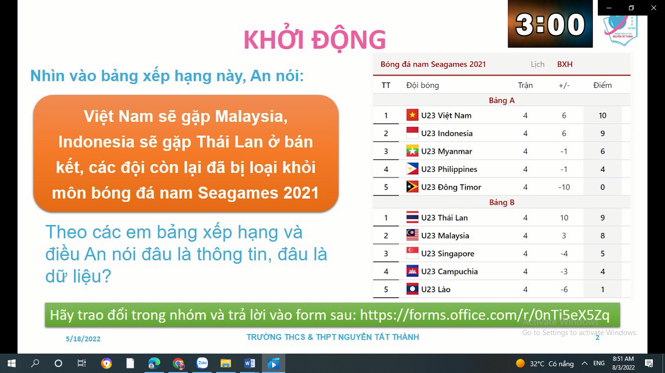
Nhìn vào bảng xếp hạng, bạn Long nói: ”Việt Nam sẽ gặp Malaysia, Indonesia sẽ gặp Thái Lan ở bán kết, các đội còn lại đã bị loại khỏi môn Bóng đá nam Seagames 2021”
Yêu cầu HS trả lời câu hỏi:
- Theo các em, bảng xếp hạng và điều bạn Long nói đâu là thông tin, đâu là dữ liệu?
- Tin học được định nghĩa là khoa học nghiên cứu các phương pháp và quá trình xử lí thông tin tự động bằng các phương tiện kĩ thuật, chủ yếu bằng máy tính. Chúng ta đã biết ở lớp dưới, thông tin được biểu diễn trong máy tính bằng các dãy bit (gồm các kí hiệu 0, 1), máy tính xử lí dữ liệu là các dãy bit trong bộ nhớ. Vậy dữ liệu và thông tin khác nhau như thế nào?
Thực hiện nhiệm vụ: HS quan sát, nghiên cứu SGK, suy nghĩ câu hỏi của GV đưa ra.
Báo cáo, thảo luận: HS xung phong trả lời câu hỏi, các HS khác nhận xét, tranh luận.
Kết luận, nhận định:
- GV nhận xét, đánh giá câu trả lời của HS.
- GV nhắc lại một số khái niệm:
+ Thông tin là những gì mang lại hiểu biết cho con người.
+ Vật chứa thông tin được gọi là vật mang tin.
+ Dữ liệu là thông tin được ghi lên vật mang tin. Dữ liệu có thể là các con số, văn bản, hình ảnh hoặc âm thanh.
2. Hoạt động 2: HÌNH THÀNH KIẾN THỨC MỚI (60 phút)
2.1. Thông tin và dữ liệu (35 phút)
2.1.1. Quá trình xử lí thông tin (15 phút)
a. Mục tiêu: Biết quá trình xử lí thông tin của máy tính.
b. Nội dung: GV giao Phiếu học tập số 1 và yêu cầu HS làm việc theo nhóm.
c. Sản phẩm: Kết quả làm việc của các nhóm (Phiếu học tập số 1).
d. Tổ chức thực hiện:
Giao nhiệm vụ:
- GV chia lớp thành 8 nhóm (các nhóm đề cử 1 nhóm trưởng,1 thư ký).
- GV phát Phiếu học tập số 1 cho các nhóm và yêu cầu các nhóm thảo luận để hoàn thành Phiếu học tập số 1 trong thời gian là 5 phút.
PHIẾU HỌC TẬP SỐ 1:
Hãy trình bày nội dung của các bước trong quá trình xử lí thông tin của máy tính?
Bước 1: | ........................................................................................................................................  ........................................................................................................................................  ........................................................................................................................................
Bước 2: | ........................................................................................................................................ ........................................................................................................................................
Bước 3: | ........................................................................................................................................ ........................................................................................................................................ ........................................................................................................................................
Ví dụ: | Khoanh tròn vào phương án trả lời đúng.
Câu 1: | Mắt thường không thể tiếp nhận thông tin nào dưới đây:
Câu 1: | A. Đàn kiến đang tấn công lọ đường quên đậy nắp. | B. Những con vi trùng gây bệnh lị lẫn trong thức ăn bị ôi thiu. | C. Rác bẩn vứt ngoài hành lang lớp học. | D. Bạn Phương không đem sách giáo khoa Tin học 10.
Câu 2: | Em cần nấu một nồi cơm. Hãy xác định thông tin nào cần xử lí?
Câu 2: | A. Kiểm tra gạo trong thùng còn không. | B. Chén bát đã rửa chưa. | C. Bạn Lan đã làm bài tập về nhà chưa. | D. Kiểm tra xem máy tính có còn pin hay không.
Câu 3: | Quá trình xử lí thông tin gồm bao nhiêu bước?
Câu 3: | A. 1 | B. 2 | C. 3 | D. 4

Thực hiện nhiệm vụ:
- Các nhóm thảo luận để hoàn thành yêu cầu của GV đưa ra.
- GV quan sát, theo dõi các nhóm và hỗ trợ các nhóm khi cần thiết.
Báo cáo, thảo luận:
- Các nhóm nộp lại Phiếu học tập số 1.
- GV chỉ định ngẫu nhiên đại diện 2 nhóm lên trình bày kết quả thực hiện của nhóm mình, các nhóm còn lại nhận xét, tranh luận.
Kết luận, nhận định:
- GV nhận xét, đánh giá kết quả thực hiện của các nhóm.
- GV giới thiệu sơ đồ Quá trình xử lí thông tin/dữ liệu bằng máy tính.
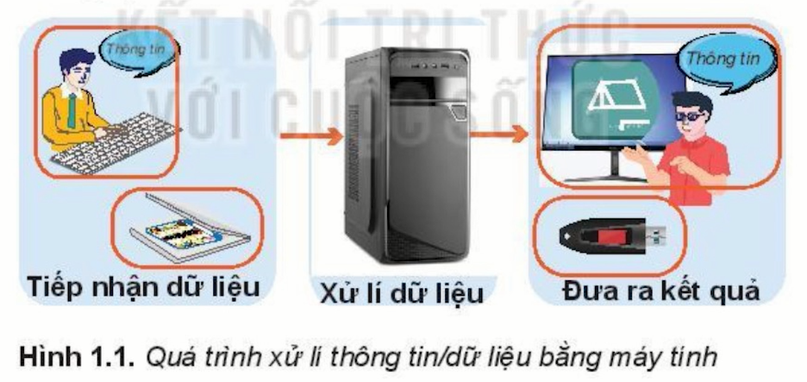
2.1.2. Phân biệt dữ liệu và thông tin (20 phút)
a. Mục tiêu:
- Giúp HS phân biệt được dữ liệu và thông tin.
- Nắm được thông tin và dữ liệu không thể đồng nhất được với nhau.
- Hiểu được thông tin có tính toàn vẹn.
b. Nội dung: GV giao Phiếu học tập số 2 và yêu cầu HS làm việc theo nhóm.
c. Sản phẩm: Kết quả làm việc của các nhóm (Phiếu học tập số 2).
d. Tổ chức thực hiện:
Giao nhiệm vụ:
GV phát Phiếu học tập số 2 cho các nhóm đã phân công và yêu cầu các nhóm thảo luận để hoàn thành Phiếu học tập số 2 trong thời gian là 8 phút.
PHIẾU HỌC TẬP SỐ 2
Câu | Nội dung
1 | Nói về một tiết học môn Tin học, theo em ý kiến nào đúng, ý kiến nào sai?  - Bài học ghi trong vở của em là dữ liệu.  - Tệp bài soạn bằng Word của cô giáo là dữ liệu.  - Bài giảng trên lớp của cô giáo là dữ liệu.  - Tệp video ghi lại bài giảng của cô giáo là dữ liệu.
2 | An không thể gặp trực tiếp Bình để hỏi một câu hỏi, theo em An có những cách nào để có thể hỏi được Bình?  ..........................................................................................................................................  ..........................................................................................................................................  ..........................................................................................................................................  ..........................................................................................................................................  ..........................................................................................................................................  ..........................................................................................................................................
3 | Cho bảng xếp hạng như sau:  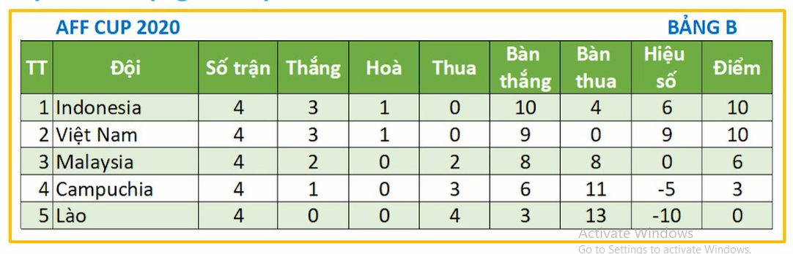  Với bảng xếp hạng này, dữ liệu 10 điểm đủ để xác định thứ hạng của các đội trong bảng B chưa? Theo em BTC đã dùng thêm dữ liệu gì để xác định thứ hạng các đội?  ..........................................................................................................................................  ..........................................................................................................................................

Thực hiện nhiệm vụ:
- Các nhóm thảo luận để hoàn thành yêu cầu của GV đưa ra.
- GV quan sát, theo dõi các nhóm và hỗ trợ các nhóm khi cần thiết.
Báo cáo, thảo luận:
- Các nhóm nộp lại Phiếu học tập số 2.
- GV chỉ định ngẫu nhiên đại diện 3 nhóm lên trình bày kết quả thực hiện của nhóm mình, các nhóm còn lại nhận xét, tranh luận.
Kết luận, nhận định:
- GV nhận xét, đánh giá kết quả thực hiện của các nhóm.
- Từ câu 2 trong Phiếu học tập số 2, GV đưa ra kết luận: Cùng một thông tin nhưng có nhiều cách thể hiện dữ liệu khác nhau.
- Từ câu 3 trong Phiếu học tập số 2, GV đưa ra kết luận: Dữ liệu có thể mang lại nhiều thông tin khác nhau. Nếu dữ liệu không đầy đủ thì không xác định được chính xác thông tin. Đây gọi là tính toàn vẹn của thông tin.
Không thể đồng nhất thông tin và dữ liệu.
Ngoài ra, GV còn nêu ra một số khía cạnh khác để HS thấy rằng dữ liệu và thông tin có tính độc lập tương đối với nhau, yêu cầu HS đưa ra ví dụ cho từng trường hợp.
+ Với cùng một bộ dữ liệu, cách xử lí khác nhau có thể đem lại những thông tin khác nhau.
+ Việc xử lí các bộ dữ liệu khác nhau cũng có thể đưa đến cùng một thông tin.
- GV chốt lại kiến thức bài học:
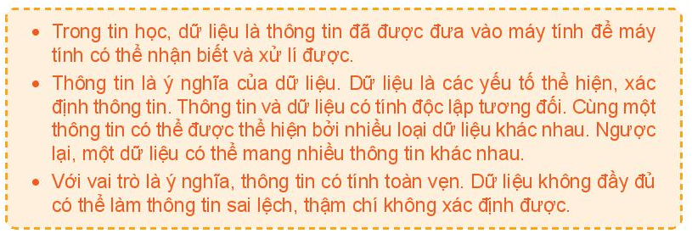
2.2. Đơn vị lưu trữ dữ liệu (10 phút)
a. Mục tiêu:
- Giúp HS nắm được máy tính tổ chức lưu trữ và truy cập dữ liệu theo nhóm 8 bit.
- Biết được các đơn vị lưu trữ dữ liệu.
b. Nội dung: GV nêu khái niệm đơn vị byte, giới thiệu bảng các đơn vị lưu trữ dữ liệu và phát Phiếu học tập số 3.
c. Sản phẩm: Kết quả làm việc của các nhóm (Phiếu học tập số 3).
d. Tổ chức thực hiện:
Giao nhiệm vụ:
- GV giới thiệu khái niệm đơn vị byte và bảng các đơn vị lưu trữ dữ liệu.
- GV phát Phiếu học tập số 3 cho các nhóm đã phân công và yêu cầu các nhóm thảo luận để hoàn thành Phiếu học tập số 3 trong thời gian là 5 phút.
PHIẾU HỌC TẬP SỐ 3
1. Khoanh tròn vào phương án trả lời đúng.
Câu 1 | Định nghĩa nào về byte là đúng?
Câu 1 | A. Là một kí tự. | B. Là đơn vị dữ liệu 8 bit. | C. Là đơn vị đo tốc độ của máy tính | D. Là một dãy 8 chữ số.
Câu 2 | Trong những điều sau đây nói về Kilobyte (KB), điều nào đúng?
Câu 2 | A. Đơn vị đo lượng tin bằng 1000 byte. | B. Đơn vị đo lượng tin lớn hơn 1000 byte. | C. Đơn vị đo dung lượng bộ nhớ tính theo 1000 kí tự. | D. Đơn vị đo tốc độ của máy tính.
Câu 3 | Một bit được biểu diễn ra sao?
Câu 3 | A. Chữ số bất kì | B. Một chữ cái | C. Kí hiệu 0 hoặc 1 | D. Một kí hiệu đặc biệt
2. Qui đổi các lượng tin sau ra Kilobyte (KB):
3 MB = .................... KB; 2 GB = ....................... KB; 2048 B = ......................... KB

Thực hiện nhiệm vụ:
- Các nhóm thảo luận để hoàn thành yêu cầu của GV đưa ra.
- GV quan sát, theo dõi các nhóm và hỗ trợ các nhóm khi cần thiết.
Báo cáo, thảo luận:
- Các nhóm nộp lại Phiếu học tập số 3.
- GV chỉ định ngẫu nhiên đại diện 3 nhóm lên trình bày kết quả thực hiện của nhóm mình, các nhóm còn lại nhận xét, tranh luận.
Kết luận, nhận định:
- GV nhận xét, đánh giá kết quả thực hiện của các nhóm.
- GV nhắc lại nội dung kiến thức bài học:
+ Máy tính tổ chức lưu trữ và truy cập dữ liệu không theo từng bit mà theo nhóm bit. Byte là đơn vị dữ liệu nhỏ nhất mà máy tính truy cập được. Một byte gồm 8 bit.
+ Các đơn vị lưu trữ dữ liệu hơn kém nhau 2¹⁰ = 2014 lần.
Đơn vị | Kí hiệu | Lượng dữ liệu
Bit | Bit | 1 bit
Byte | B | 8 bit
Kilobyte | KB | 2¹⁰ B
Megabyte | MB | 2¹⁰ KB
Gigabyte | GB | 2¹⁰ MB
Terabyte | TB | 2¹⁰ GB
Petabyte | PB | 2¹⁰ TB
Exabyte | EB | 2¹⁰ PB
Zettabyte | ZB | 2¹⁰ EB
Yottabyte | YB | 2¹⁰ ZB

2.3. Lưu trữ, xử lí và truyền thông bằng thiết bị số (15 phút)
a. Mục tiêu: Giúp HS nhận biết được thiết bị số và so sánh được ưu điểm của các thiết bị số với các thiết bị tương ứng nhưng không thuộc loại số.
b. Nội dung:
- GV giới thiệu cho HS biết như thế nào là thiết bị số.
- GV đưa ra một số thiết bị và yêu cầu HS chỉ ra đâu là các thiết bị số. Sau đó so sánh những thiết bị không thuộc loại số với thiết bị số tương ứng (nếu có).
- GV nêu ra ưu điểm của các thiết bị số trong lưu trữ, truyền thông và xử lí thông tin.
- GV phát Phiếu học tập số 4 và yêu cầu các nhóm thảo luận.
c. Sản phẩm: HS trả lời được những câu hỏi GV đưa ra và kết quả làm việc của các nhóm (Phiếu học tập số 4).

d. Tổ chức thực hiện:
Giao nhiệm vụ:
- Nhiệm vụ 1: GV đưa ra một số thiết bị như sau:
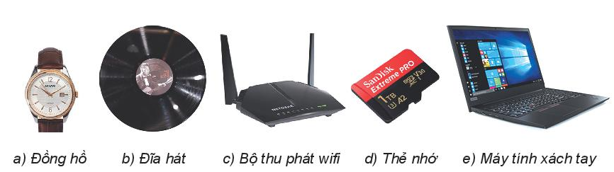
Trong các thiết bị trên, thiết bị nào là thiết bị số? Hãy so sánh thiết bị không thuộc loại số ở trên với thiết bị số tương ứng (nếu có).
- Nhiệm vụ 2: GV phát Phiếu học tập số 4 cho các nhóm đã phân công và yêu cầu các nhóm thảo luận để hoàn thành Phiếu học tập số 4 trong thời gian là 8 phút.
PHIẾU HỌC TẬP SỐ 4
Câu | Nội dung
1 | Chọn phương án đúng. Thiết bị số là:  A. thiết bị có thể thực hiện được các phép tính số học.  B. thiết bị có thể xử lí thông tin.  C. máy tính điện tử.  D. thiết bị lưu trữ, truyền và xử lí dữ liệu số.
2 | Phát biểu nào sau đây không phải là ưu điểm của thiết bị số?  A. Giúp xử lí thông tin rất nhanh với độ chính xác cao và có thể làm việc liên tục.  B. Có khả năng lưu trữ dữ liệu với dung lượng lớn, giá thành rẻ.  C. Có khả năng truyền tin với tốc độ rất lớn.  D. Thực hiện việc tìm kiếm thông tin chậm, đòi hỏi nhiều thao tác.
3 | Khoanh tròn vào thiết bị số trong những thiết bị sau đây:  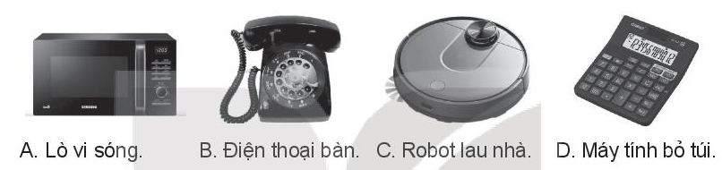
4 | Em hãy so sánh việc gửi thư theo đường bưu điện và gửi thư điện tử theo các tiêu chí tốc độ, chi phí, khả năng lưu trữ?  ........................................................................................................................................  ........................................................................................................................................ ........................................................................................................................................ ........................................................................................................................................ ........................................................................................................................................
5 | Giả sử để số hóa một cuốn sách kể cả văn bản và hình ảnh cần khối lượng dữ liệu khoảng 50 MB. Thư viện của một trường có khoảng 2000 cuốn sách. Nếu số hóa thì cần khoảng bao nhiêu GB để lưu trữ? Có thể chứa nội dung đó trong thẻ nhớ 256 GB hay không?  ........................................................................................................................................  ........................................................................................................................................ ........................................................................................................................................ ........................................................................................................................................ ........................................................................................................................................

Thực hiện nhiệm vụ:
- Nhiệm vụ 1: HS nghiên cứu SGK, suy nghĩ và xung phong trả lời câu hỏi GV đưa ra. Nếu HS không trả lời được, GV có thể gợi ý và hỗ trợ.
- Nhiệm vụ 2:
+ Các nhóm thảo luận để hoàn thành yêu cầu của GV đưa ra.
+ GV quan sát, theo dõi các nhóm và hỗ trợ các nhóm khi cần thiết.
Báo cáo, thảo luận:
- Nhiệm vụ 1:
+ GV gọi 1 đến 2 HS xung phong trả lời, các HS khác nhận xét, bổ sung, chỉnh sửa nếu bạn trả lời chưa hoàn chỉnh.
+ GV đánh giá kết quả trả lời của từng HS.
- Nhiệm vụ 2:
+ Các nhóm nộp lại Phiếu học tập số 4.
+ GV chỉ định ngẫu nhiên đại diện 3 nhóm lên trình bày kết quả thực hiện của nhóm mình, các nhóm còn lại nhận xét, tranh luận.
Kết luận, nhận định:
- Sau mỗi nhiệm vụ, GV nhận xét, đánh giá kết quả thực hiện của HS và các nhóm.
- GV nhắc lại nội dung kiến thức bài học:
Thiết bị số là thiết bị sử dụng thông tin số - chính là dữ liệu nhị phân. Chúng gồm thiết bị có khả năng xử lí, lưu trữ hay truyền dữ liệu.
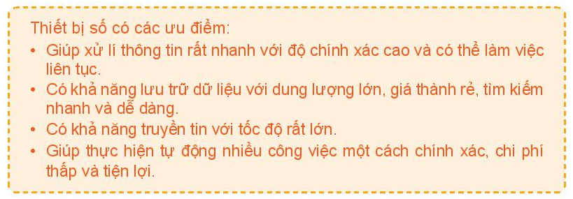
3. Hoạt động 3: LUYỆN TẬP (12 phút)
a. Mục tiêu: Giúp HS củng cố, ôn tập lại các kiến thức đã học trong Bài 1.
b. Nội dung: GV tổ chức cho các nhóm chơi trò chơi ”Cùng nhau qua Trạm”
Thể lệ: Các nhóm cùng xuất phát tại Trạm 1 và nhận phiếu học tập ở Trạm 1. Sau khi hoàn thành xong phiếu học tập, các nhóm sẽ được chủ Trạm (GV) kiểm tra kết quả. Nếu kết quả đúng sẽ được tiếp tục di chuyển đến Trạm 2 và nhận phiếu học tập ở Trạm này. Tương tự ở Trạm 3 và nhóm nào có kết quả trả lời đúng sẽ được quay về Trạm 1.
Thời gian dành cho các nhóm thực hiện nhiệm vụ để quay về Trạm 1 là 8 phút. Nhóm nào quay về Trạm 1 sớm nhất sẽ được phần quà của chủ Trạm.
c. Sản phẩm: Các nhóm hoàn thành các phiếu học tập để được qua các Trạm và quay về Trạm 1.
d. Tổ chức thực hiện:
Giao nhiệm vụ:
GV bắt đầu giao phiếu học tập ở Trạm 1 cho các nhóm thực hiện đưa ra kết quả. Nếu kết quả phiếu học tập ở Trạm 1 đúng, GV tiếp tục giao phiếu học tập ở Trạm 2. Tương tự như vậy, GV giao phiếu học tập ở Trạm 3. Nếu kết quả phiếu học tập ở Trạm 3 đúng, nhóm đó sẽ được quay về Trạm 1 (hoàn thành nhiệm vụ).
TRẠM 1
Cho bảng điểm như sau:
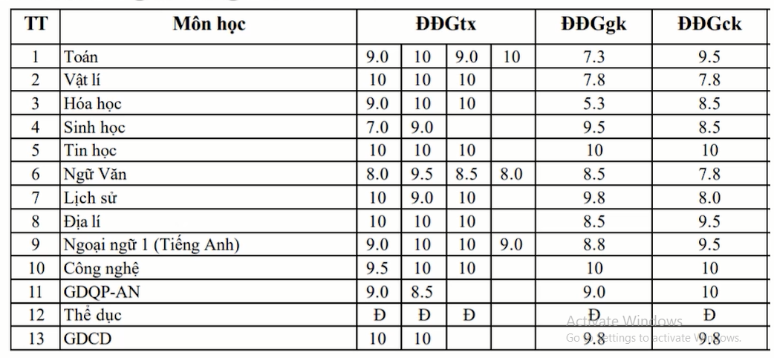
Từ dữ liệu điểm các môn học của HS, có thể rút ra những thông tin gì? Mô tả sơ bộ xử lí để rút ra một thông tin trong số đó.
.........................................................................................................................................................
......................................................................................................................................................... ......................................................................................................................................................... ......................................................................................................................................................... .........................................................................................................................................................

TRẠM 2

Đổi các lượng thông tin sau ra KB:
2 MB = ....................... KB 1 GB = ............................. KB
3072 B = ....................... KB 1 TB = ............................. KB

TRẠM 3
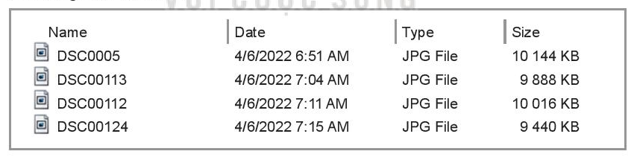
Hình trên là danh sách các tệp ảnh lấy ra từ thẻ nhớ của một máy ảnh số. Em hãy tính toán một thẻ nhớ 16 GB có thể chứa được tối đa bao nhiêu ảnh tính theo độ lớn trung bình của ảnh.
......................................................................................................................................................... ......................................................................................................................................................... .........................................................................................................................................................

Thực hiện nhiệm vụ: Các nhóm thảo luận đưa ra kết quả đúng của từng phiếu học tập để được qua Trạm. Nhóm nào quay về Trạm 1 sớm nhất, GV sẽ có phần thưởng cho nhóm đó.
Báo cáo, thảo luận: Sau khi thực hiện xong phiếu học tập của từng Trạm, các nhóm nộp lại cho GV kiểm tra để GV đánh giá.
Kết luận, nhận định:
- Sau khi các nhóm đã quay về Trạm 1, GV nhận xét, đánh giá kết quả thực hiện nhiệm vụ của các nhóm.
- GV công bố và phát thưởng cho nhóm quay về Trạm 1 sớm nhất.
4. Hoạt động 4: VẬN DỤNG (8 phút)
a. Mục tiêu: HS vận dụng được những kiến thức đã học của bài 1 để giải quyết các vấn đề thực tiễn cuộc sống.
b. Nội dung:
- GV giao bài tập về nhà cho HS thực hiện.
- GV đánh giá chung kết quả thực hiện nhiệm vụ của các nhóm trong suốt quá trình học Bài 1.
c. Sản phẩm: Kết quả làm bài tập về nhà trong vở của HS.
d. Tổ chức thực hiện:
Giao nhiệm vụ:
GV đưa ra 2 bài tập về nhà cho HS như sau:
Bài 1: Trong thẻ căn cước công dân có gắn chíp có thông tin về số căn cước, họ tên, ngày sinh, giới tính, quê quán, ... được in trên thẻ để đọc trực tiếp. Ngoài ra, các thông tin ấy còn được mã hóa trong QR code và ghi vào chip nhớ. Theo em, điều đó có lợi gì?
Bài 2: Hãy tìm hiểu và mô tả vai trò của thiết bị số trong việc làm thay đổi cơ bản việc chụp ảnh.
Thực hiện nhiệm vụ: HS về nhà làm bài tập GV giao.
Báo cáo, thảo luận: Tiết học sau, HS sẽ nộp vở lại để GV kiểm tra kết quả thực hiện nhiệm vụ của HS (GV gọi ngẫu nhiên 5 HS).
Kết luận, nhận định:
- GV đánh giá kết quả thực hiện nhiệm vụ của những HS được gọi kiểm tra vở (tiết học sau).
- GV đánh giá, nhận xét chung kết quả thực hiện nhiệm vụ của các nhóm trong suốt quá trình thực hiện nhiệm vụ. Tuyên dương, khen thưởng các nhóm có kết quả tốt.
PHIẾU ĐÁNH GIÁ KẾT QUẢ THỰC HIỆN NHIỆM VỤ
Nhóm: .............

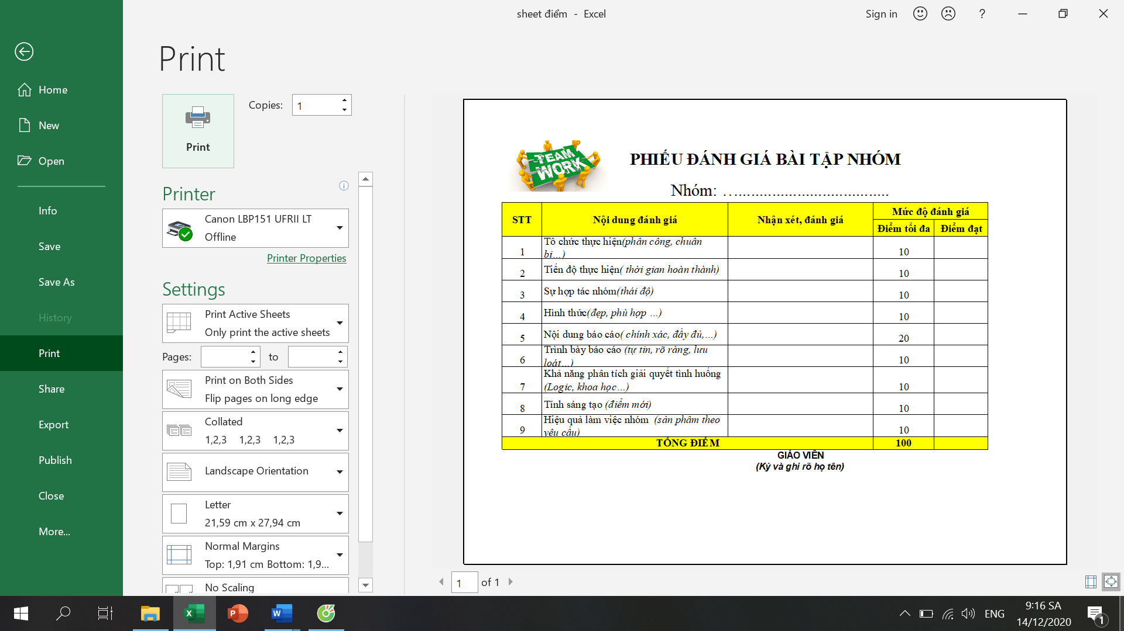

PHỤ LỤC
ĐÁP ÁN CÁC PHIẾU HỌC TẬP
1. Phiếu học tập số 1:
Hãy trình bày nội dung của các bước trong quá trình xử lí thông tin của máy tính?
Bước 1: | Tiếp nhận dữ liệu. Máy tính tiếp nhận dữ liệu theo 2 cách thường gặp:  - Từ các thiết bị.  - Từ bàn phím do con người nhập.
Bước 2: | Xử lí dữ liệu. Biến đổi dữ liệu trong bộ nhớ máy tính để tạo ra dữ liệu mới
Bước 3: | Đưa ra kết quả. Máy tính có thể đưa ra kết quả theo 2 cách:  - Dữ liệu được thể hiện dưới dạng văn bản, âm thanh, hình ảnh, ... mà con người có thể hiểu được. Như vậy dữ liệu đã được chuyển thành thông tin.  - Lưu dữ liệu lên một vật mang tin như thẻ nhớ hoặc chuyển thành dữ liệu đầu vào cho một hoạt động xử lí khác.
Ví dụ: | Khoanh tròn vào phương án trả lời đúng.
Câu 1: | Mắt thường không thể tiếp nhận thông tin nào dưới đây:
Câu 1: | A. Đàn kiến đang tấn công lọ đường quên đậy nắp. | B. Những con vi trùng gây bệnh lị lẫn trong thức ăn bị ôi thiu. | C. Rác bẩn vứt ngoài hành lang lớp học. | D. Bạn Phương không đem sách giáo khoa Tin học 10.
Câu 2: | Em cần nấu một nồi cơm. Hãy xác định thông tin nào cần xử lí?
Câu 2: | A. Kiểm tra gạo trong thùng còn không. | B. Chén bát đã rửa chưa. | C. Bạn Lan đã làm bài tập về nhà chưa. | D. Kiểm tra xem máy tính có còn pin hay không.
Câu 3: | Quá trình xử lí thông tin gồm bao nhiêu bước?
Câu 3: | A. 1 | B. 2 | C. 3 | D. 4

2. Phiếu học tập số 2:
Câu | Nội dung
1 | Nói về một tiết học môn Tin học, theo em ý kiến nào đúng, ý kiến nào sai?  - Bài học ghi trong vở của em là dữ liệu. (đúng)  - Tệp bài soạn bằng Word của cô giáo là dữ liệu. (đúng)  - Bài giảng trên lớp của cô giáo là dữ liệu. (sai)  - Tệp video ghi lại bài giảng của cô giáo là dữ liệu. (đúng)
2 | An không thể gặp trực tiếp Bình để hỏi một câu hỏi, theo em An có những cách nào để có thể hỏi được Bình?  - Gửi thư  - Gọi điện thoại  - Nhắn tin  - Gửi thư điện tử  .......
3 | Cho bảng xếp hạng như sau:  Với bảng xếp hạng này, dữ liệu 10 điểm đủ để xác định thứ hạng của các đội trong bảng B chưa? Theo em BTC đã dùng thêm dữ liệu gì để xác định thứ hạng các đội?  - Có thể dùng thêm hiệu số bàn thăng, bàn thua ...

3. Phiếu học tập số 3:
1. Khoanh tròn vào phương án trả lời đúng.
Câu 1 | Định nghĩa nào về byte là đúng?
Câu 1 | A. Là một kí tự. | B. Là đơn vị dữ liệu 8 bit. | C. Là đơn vị đo tốc độ của máy tính | D. Là một dãy 8 chữ số.
Câu 2 | Trong những điều sau đây nói về Kilobyte (KB), điều nào đúng?
Câu 2 | A. Đơn vị đo lượng tin bằng 1000 byte. | B. Đơn vị đo lượng tin lớn hơn 1000 byte. | C. Đơn vị đo dung lượng bộ nhớ tính theo 1000 kí tự. | D. Đơn vị đo tốc độ của máy tính.
Câu 3 | Một bit được biểu diễn ra sao?
Câu 3 | A. Chữ số bất kì | B. Một chữ cái | C. Kí hiệu 0 hoặc 1 | D. Một kí hiệu đặc biệt
2. Qui đổi các lượng tin sau ra Kilobyte (KB):
3 MB = 3072 KB; 2 GB = 2x1024² = 2097152 KB; 2048 B = 2 KB

4. Phiếu học tập số 4:
Câu | Nội dung
1 | Chọn phương án đúng. Thiết bị số là:  A. thiết bị có thể thực hiện được các phép tính số học.  B. thiết bị có thể xử lí thông tin.  C. máy tính điện tử.  D. thiết bị lưu trữ, truyền và xử lí dữ liệu số.
2 | Phát biểu nào sau đây không phải là ưu điểm của thiết bị số?  A. Giúp xử lí thông tin rất nhanh với độ chính xác cao và có thể làm việc liên tục.  B. Có khả năng lưu trữ dữ liệu với dung lượng lớn, giá thành rẻ.  C. Có khả năng truyền tin với tốc độ rất lớn.  D. Thực hiện việc tìm kiếm thông tin chậm, đòi hỏi nhiều thao tác.
3 | Khoanh tròn vào thiết bị số trong những thiết bị sau đây:
4 | Em hãy so sánh việc gửi thư theo đường bưu điện và gửi thư điện tử theo các tiêu chí tốc độ, chi phí, khả năng lưu trữ?  - Gửi thư điện tử rất nhanh, chỉ cần vài giây đến vài chục giây để chuyển một thư điện tử đến bất kì hộp thư điện tử nào trên toàn thế giới.  - Thư điện tử có thể kèm theo dữ liệu lớn.  - Có thể gửi một thư điện tử đồng thời tới nhiều người.  - Thư được lưu, có thể tìm và đọc lại dễ dàng.
5 | Giả sử để số hóa một cuốn sách kể cả văn bản và hình ảnh cần khối lượng dữ liệu khoảng 50 MB. Thư viện của một trường có khoảng 2000 cuốn sách. Nếu số hóa thì cần khoảng bao nhiêu GB để lưu trữ? Có thể chứa nội dung đó trong thẻ nhớ 256 GB hay không?  Khối lượng dữ liệu của một cuốn sách là 50 MB thì khối lượng dữ liệu của 2000 cuốn sách là 100000 MB (chưa đến 100 GB). Như vậy có thể chứa nội dung đó trong thẻ nhớ 256 GB.

5. Các Trạm:
TRẠM 1
Cho bảng điểm như sau:
Từ dữ liệu điểm các môn học của HS, có thể rút ra những thông tin gì? Mô tả sơ bộ xử lí để rút ra một thông tin trong số đó.
- Từ dữ liệu điểm các môn học của HS như trên, có thể rút ra những thông tin:
+ Bạn học giỏi môn Tin học, Công nghệ, GDQP-AN.
+ Kết quả cuối năm bạn có thể đạt danh hiệu HS giỏi.
+ Với học lực như vậy, bạn có thể đỗ kỳ thi TN THPT.
...

TRẠM 2

Đổi các lượng thông tin sau ra KB:
2 MB = 2048 KB 1 GB = 1048576 KB
3072 B = 3 KB 1 TB = 1073741824 KB

TRẠM 3
Hình trên là danh sách các tệp ảnh lấy ra từ thẻ nhớ của một máy ảnh số. Em hãy tính toán một thẻ nhớ 16 GB có thể chứa được tối đa bao nhiêu ảnh tính theo độ lớn trung bình của ảnh.
Độ lớn trung bình của các ảnh xấp xỉ : 9870 KB
Vậy, số ảnh có thể lưu trữ được trên thẻ nhớ 16 GB là:
(16 x 1024 x 1024 KB) / (9870 KB) ≈ 1700 (ảnh)

CHỦ ĐỀ 1: MÁY TÍNH VÀ XÃ HỘI TRI THỨC
BÀI 2: VAI TRÒ CỦA THIẾT BỊ THÔNG MINH VÀ TIN HỌC ĐỐI VỚI XÃ HỘI
Tuần 2
Tiết 3, 4

I. MỤC TIÊU
1. Kiến thức:
- Nhận biết được một số thiết bị thông minh thông dụng. Nêu được ví dụ cụ thể.
- Biết được vai trò của thiết bị thông minh trong xã hội và cuộc cách mạng công nghiệp lần thứ tư.
- Biết vai trò của tin học đối với xã hội và sự phát triển của Tin học. Nêu được ví dụ.
- Biết các thành tựu nổi bật của ngành tin học.
2. Kỹ năng:
2.1. Năng lực chung:
- Năng lực tự chủ, tự học: HS có khả năng tự đọc SGK, kết hợp với gợi ý của GV để trả lời các câu hỏi.
- Năng lực giao tiếp và hợp tác: HS làm việc theo nhóm để giải quyết những yêu cầu của GV.
- Năng lực sáng tạo và giải quyết vấn đề: HS trả lời các câu hỏi của GV và bổ sung, đưa ra một số ví dụ minh chứng liên quan đến nội dung bài học.
2.2. Năng lực chuyên môn:
- Năng lực Tin học;
3. Phẩm chất:
- Nhân ái: Thể hiện sự cảm thông và sẵn sàng giúp đỡ bạn trong quá trình thảo luận nhóm, sẵn sàng chia sẻ sản phẩm của mình cho các bạn góp ý, đánh giá và tham khảo.
- Trung thực: Thật thà, ngay thẳng trong quá trình học tập và làm việc nhóm; lên án sự gian lận của các nhóm (nếu có).
- Trách nhiệm: Có tinh thần trách nhiệm với nhiệm vụ, hoàn thành báo cáo để đưa ra kết quả.
- Chăm chỉ: Chăm học hỏi, có tinh thần tự học; nhiệt tình, năng nổ trong hoạt động nhóm.
II. THIẾT BỊ DẠY HỌC VÀ HỌC LIỆU
- Thiết bị dạy học: Máy tính, tivi (máy chiếu), bảng phụ (nếu có).
- Học liệu:
- Học sinh: SGK Tin học 10, SBT Tin học 10.
- Giáo viên: Kế hoạch bài dạy, phiếu giao nhiệm vụ (phiếu học tập), phiếu đánh giá kết quả thực hiện của nhóm và một số tài liệu có liên quan.
III. TIẾN TRÌNH DẠY HỌC
1. HOẠT ĐỘNG KIỂM TRA BÀI CŨ (10 phút)
CH1: Qui đổi các lượng tin sau ra Kilobyte (KB):
3 MB = ....................... KB;
2 GB = ....................... KB;
2048 B = .................... KB.
CH2: Thiết bị nào sau đây là thiết bị số?

2. HOẠT ĐỘNG KHỞI ĐỘNG (10 phút)
a. Mục tiêu: Tạo hứng thú khám phá tìm hiểu thiết bị thông minh và vai trò của chúng trong cuộc cách mạng công nghiệp lần thứ tư cho HS.
b. Nội dung: GV đưa ra một vài hình ảnh thiết bị. Yêu cầu HS xác định đâu là thiết bị thông minh.
c. Sản phẩm: HS trả lời được các câu hỏi GV đưa ra và xác định được đâu là thiết bị thông minh.
d. Tổ chức thực hiện:
GV giới thiệu và dẫn dắt vào bài.
Chúng ta từng được nghe rất nhiều thứ gắn với từ “Smart” như “smart TV”, “smart phong”, “smart watch”, ... Đó là tên gọi của các thiết bị thông minh.
Chúng ta sẽ cùng tìm hiểu thiết bị thông minh và vai trò của chúng trong cuộc cách mạng công nghiệp lần thứ tư.
Giao nhiệm vụ:
GV đưa ra hình ảnh một vài thiết bị như sau:
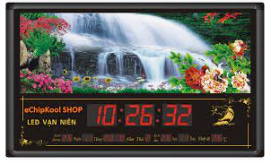 |  | 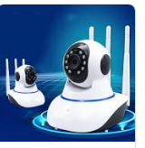 | 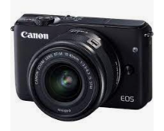
Lịch vạn niên | Điện thoại di động | Camera kết nối | Máy ảnh số

Yêu cầu HS trả lời câu hỏi:
- Theo các em, thiết bị nào sau đây là thiết bị thông minh?
- Thiết bị thông minh có vai trò như thế nào trong cuộc cách mạng công nghiệp lần thứ tư?
Thực hiện nhiệm vụ: HS quan sát, nghiên cứu SGK, suy nghĩ câu hỏi của GV đưa ra.
Báo cáo, thảo luận: HS xung phong trả lời câu hỏi, các HS khác nhận xét, tranh luận.
Kết luận, nhận định:
- GV nhận xét, đánh giá câu trả lời của HS.
- GV nhắc lại một số khái niệm:
+ Thiết bị thông minh là thiết bị điện tử có thể hoạt động tự chủ trong một mức độ nhất định nhờ các phần mềm điều khiển được cài đặt sẵn.
+ Thiết bị thông minh đóng vai trò chủ chốt trong các hệ thống IoT – một nội dung cơ bản của cuộc cách mạng công nghiệp 4.0.
Chúng ta sẽ cùng tìm hiểu thiết bị thông minh và vai trò của chúng trong cuộc cách mạng công nghiệp lần thứ tư.
2. HÌNH THÀNH KIẾN THỨC MỚI
Hoạt động 1: Tìm hiểu thiết bị thông minh (25 phút)
a) Mục tiêu: Biết thiết bị thông minh là một hệ thống xử lí thông tin và vai trò của thiết bị thông minh trong cuộc cách mạng công nghiệp lần thứ tư.
b) Nội dung: HS quan sát SGK để tìm hiểu nội dung kiến thức theo yêu cầu của GV.
c) Sản phẩm: HS hoàn thành tìm hiều kiến thức
d) Tổ chức thực hiện:
Giao nhiệm vụ:
GV chia nhóm theo từng tổ (4 HS) yêu cầu các tổ trả lời câu hỏi sau đây:
- Theo em, thiết bị thông minh là thiết bị như thế nào?
- Em hãy kể tên một số loại thiết bị thông minh trong trường học hay trong đời sống mà em biết.
- Em có suy nghĩ gì về vai trò của thiết bị thông minh đối với xã hội trong thời đại công nghệ 4.0?
Thực hiện nhiệm vụ: HS quan sát, nghiên cứu SGK, suy nghĩ câu hỏi của GV đưa ra.
- Theo em, thiết bị thông minh là các thiết bị điện tử có thể hoạt động một cách tự chủ không cần sự can thiệp của con người, tự thích ứng với hoàn cảnh và có khả năng kết nối với các thiết bị khác để trao đổi dữ liệu.
- Một số loại thiết bị thông minh trong trường học hay trong đời sống mà em biết:
  - Đồng hồ lịch vạn niên không có khả năng kết nối, máy ảnh số không hoạt động tự chủ => không phải là thiết bị thông minh.
  - Camera kết nối internet để truyền dữ liệu một cách tự động và có khả năng chọn lọc chỉ ghi hình khi phát hiện chuyển động => là một thiết bị thông minh.
  - Điện thoại thông minh, máy tính bảng, tivi thông minh là các thiết bị thông minh.
  - Người máy có thể hiểu và giao tiếp ngôn ngữ tự nhiên với con người, thuộc lĩnh vực trí tuệ nhân tạo (AI-artificial intelligence).
  - Xe tự hành có thể dự đoán khả năng va chạm, từ đó giảm tốc độ và tránh để giữ an toàn, thuộc lĩnh vực trí tuệ nhân tạo
- Vai trò của thiết bị thông minh đối với xã hội trong thời đại công nghệ 4.0:
Báo cáo, thảo luận: ‌
+ Lắng‌ ‌nghe,‌ ‌ghi‌ ‌chú,‌ ‌một‌ ‌HS‌ ‌phát‌ ‌biểu‌ ‌lại‌ ‌các‌ ‌tính‌ ‌chất.‌ ‌ ‌
+‌ ‌Các‌ ‌nhóm‌ ‌nhận‌ ‌xét,‌ ‌bổ‌ ‌sung‌ ‌cho‌ ‌nhau.
Kết luận, nhận định:
+ GV nhận xét, đánh giá câu trả lời của HS, giải thích thêm một số nội dung:
  - GV nêu thêm một số thiết bị thông minh:
    - Một số hệ thống nhận gửi xe ở các trung tâm thương mại, sân bay,... có thể nhận dạng biển số ở cổng vào và đối chiếu khi trả xe ở cổng ra.
    - Nhiều máy bán hàng tự động có thể nhận tiền giấy.
    - Từ bóng đèn đến camera an ninh, bạn có thể điều khiển mọi thứ bằng giọng nói của mình thông qua loa thông minh. Nó luôn được coi là trung tâm điều khiển và kết nối mọi thứ trong ngôi nhà thông minh của bạn.
    - Máy hút bụi thông minh hoặc robot hút bụi: thông qua loa thông minh hoặc ứng dụng di động, bạn có thể theo dõi quá trình dọn dẹp, lập lịch và tạo tường ảo cho robot hút bụi.
    - Camera an ninh thông minh có khả năng nhận dạng mặt người trong kiểm soát ra vào ở công sở, cho phép theo dõi một khu vực rộng lớn, phát hiện chuyển động của người, cảnh báo ngay lập tức, xem lại video sắc nét cho dù ngày hay đem, đàm thoại hai chiều…
    - Thiết bị bay có điều khiển
    - Khóa cửa thông minh có thể mở bằng nhiều kiểu giao tiếp như sóng radio, nhận dạng mặt người hay mở từ xa qua Internet.
    - Các thiết bị dạy học thông minh như màn hình tương tác (có thể sử dụng chấm, chạm tay, tương tác trực tiếp trên bề mặt để điều khiển mà không cần dùng đến chuột – bàn phím hay bất kỳ các thiết bị ngoại vi nào khác), camera vật thể, camera ghi hình, Hệ thống âm thanh (gồm thiết bị âm thanh trợ giảng, như mic, hệ thống loa), Máy tính/ máy tính bảng, Phần mềm quản lý lớp học và bài giảng.
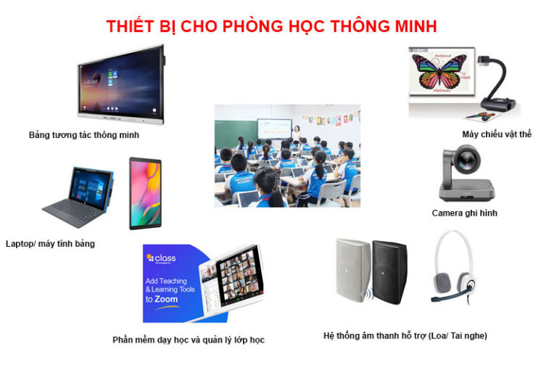
  - Cuộc cách mạng công nghiệp lần thứ tư (gọi tắt là cách mạng công nghiệp 4.0) là cuộc cách mạng công nghiệp dựa trên nền tảng công nghệ số và tích hợp với các công nghệ thông minh để tạo ra quy trình và phương thức sản xuất mới.
  - Cuộc cách mạng công nghiệp 4.0 đã thúc đẩy mạnh mẽ nền kinh tế tri thức.
  - IoT là việc kết nối các thiết bị thông minh với nhau nhằm thu thập và xử lí thông tin một cách tự động, tức thời trên diện rộng như trong các ứng dụng giám sát giao thông, cảnh báo thiên tai, lái xe tự động, điều khiển quá trình sản xuất trong nhà máy và nhiều ứng dụng khác. IoT là một yếu tố cơ bản trong cách mạng công nghiệp 4.0, trong đó thiết bị thông minh là thành phần chủ chốt.
+ GV yêu cầu HS ghi những nội dung chính vào vở:
1. Thiết bị thông minh:
a) Thiết bị thông minh là một hệ thống xử lí thông tin:
- Thiết bị thông minh là các thiết bị điện tử có thể hoạt động một cách tự chủ không cần sự can thiệp của con người, tự thích ứng với hoàn cảnh và có khả năng kết nối với các thiết bị khác để trao đổi dữ liệu.
- Ví dụ: Camera kết nối internet, Điện thoại thông minh, máy tính bảng, Người máy, Xe tự hành,...
b) Vai trò của thiết bị thông minh đối với xã hội trong cuộc cách mạng công nghiệp lần thứ tư:
- Thiết bị thông minh đóng vai trò chủ chốt trong các hệ thống IoT – một nội dung cơ bản của cuộc cách mạng công nghiệp 4.0.

Hoạt động 2: Tìm hiểu Những thành tựu của Tin học (25 phút)
a) Mục tiêu: Nắm được những thành tựu của tin học.
b) Nội dung: HS quan sát SGK để tìm hiểu nội dung kiến thức theo yêu cầu của GV.
c) Sản phẩm: HS hoàn thành tìm hiểu kiến thức về những thành tựu của tin học.
d) Tổ chức thực hiện:
Giao nhiệm vụ:
- GV: Cuộc sống sẽ thay đổi như thế nào nếu không có máy tính và các thiết bị thông minh? Các nhóm sử dụng điện thoại thông minh tìm kiếm hình ảnh để chúng ta biết thêm về những thành tựu của Tin học hiện nay.
Thực hiện nhiệm vụ:
‌- ‌HS:‌ ‌Suy‌ ‌nghĩ,‌ ‌tham‌ ‌khảo‌ ‌sgk‌ ‌trả‌ ‌lời‌ ‌câu‌ ‌hỏi‌
+ Cuộc sống của con người gặp rất nhiều khó khăn, không thể đạt được sự hiện đại như bây giờ, thực hiện công việc mất nhiều thời gian, chi phí hơn, sức lực hơn. Con người phải làm nhiều công việc nguy hiểm hơn mà không có sự trợ giúp của các thiết bị thông minh. Ví dụ: Nếu không có smart phone, laptop, …con người khó có thể trao đổi thông tin hơn.
+ Hình ảnh về những thành tựu của Tin Học hiện nay:
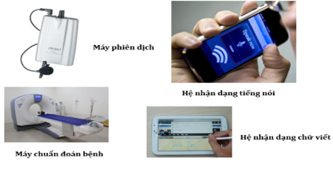
Ứng dụng trong lĩnh vực trí tuệ nhân tạo
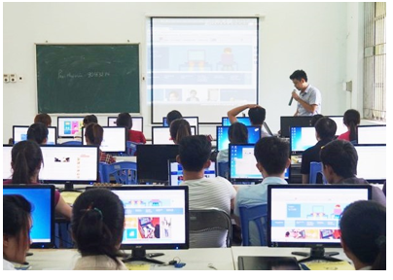
Ứng dụng trong lĩnh vực giáo dục
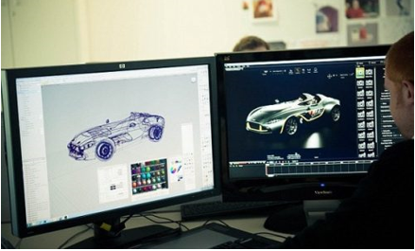
Giải quyết các bài toán khoa học kỹ thuật như thiết kế ô tô trên máy tính

Báo cáo, thảo luận: ‌
+‌ ‌HS:‌ ‌Lắng‌ ‌nghe,‌ ‌ghi‌ ‌chú,‌ ‌một‌ ‌HS‌ ‌phát‌ ‌biểu‌ ‌lại‌ ‌các‌ ‌tính‌ ‌chất.‌ ‌ ‌
+‌ ‌Các‌ ‌nhóm‌ ‌nhận‌ ‌xét,‌ ‌bổ‌ ‌sung‌ ‌cho‌ ‌nhau.‌ ‌ ‌
Kết luận, nhận định:
+ GV bổ sung các nội dung đầy đủ nhất sau khi lắng nghe phần trình bày của HS.
- a) Đóng góp của tin học với xã hội
  - Quản lí. Dùng máy tính quản lí các quy trình nghiệp vụ giúp xử lí công việc nhanh chóng, chính xác, hiệu quả và tiện lợi, tiết kiệm chi phí.
  - Tự động hóa. Nhờ máy tính, tự động hóa đã thay đổi căn bản.
  - Giải quyết các bài toán khoa học kĩ thuật. Với khả năng tính toán nhanh, chính xác máy tính có thể hỗ trợ trong công việc tính toán, mô phỏng, kiểm nghiệm trong nghiên cứu, thiết kế công trình, dự báo thời tiết, giải mã gen, ứng dụng bản đồ số...
  - Thay đổi cách thức làm việc của nhiều ngành nghề. Nhiều công việc có thể thực hiện trực tuyến như dạy học, mua hàng…
  - Giao tiếp cộng đồng. Tin học giúp trao đổi thông tin nhanh chóng và hiệu quả qua các ứng dụng như thư điện tử, các diễn đàn trên các trang web và các mạng xã hội như Youtube, Facebook, Twitter, Zalo...
- b) Một số thành tựu phát triển của Tin học
- Các thành quả nghiên cứu khoa học của tin học như trí tuệ nhân tạo, dữ liệu lớn,... là những thành tựu lớn của tin học, được ứng dụng trong nhiều lĩnh vực khác nhau.
- Ngày nay, Tin học đã đem lại nhiều thay đổi trong mọi lĩnh vực của xã hội, từ quản lí điều hành, tự động hoá các quy trình sản xuất, giải quyết các bài toán cụ thể trong khoa học và kĩ thuật cho tới việc thay đồ cách thức làm việc của nhiều ngành nghề cũng như thói quen giao tiếp cộng đồng,…
- Sự phát triển mạnh mẽ của các hệ thống phần cứng, các thiết bị số cùng các phần mềm hệ thống, phần mềm công cụ, phần mềm ứng dụng, các hệ quản trị cơ sở dữ liệu,... và sự phát triển mang tính bùng nổ của mạng máy tính và Internet là những yếu tố quyết định để máy tính trở thành một phần không thể thiếu trong xã hội hiện đại.
+ GV yêu cầu HS ghi những nội dung chính vào vở:
2. CÁC THÀNH TỰU CỦA TIN HỌC
Các thành tựu của tin học cần được nhìn nhận trên hai phương diện:
- Các thành tựu về ứng dụng.
- Các thành tựu liên quan đến sự phát triển của chính ngành Tin học.
a) Đóng góp của tin học với xã hội
- Quản lí.
- Tự động hóa.
- Giải quyết các bài toán khoa học kĩ thuật.
- Thay đổi cách thức làm việc của nhiều ngành nghề.
- Giao tiếp cộng đồng.
b) Một số thành tựu phát triển của Tin học
- Hệ điều hành: Hệ điều hành giúp quản lí thông tin, phần cứng, các tiến trình xử lí của máy tính và cung cấp giao diện làm việc với người dùng.
- Mạng và Intemet:
+ Mạng máy tính cho phép kết nối các máy tính và thiết bị thông minh để trao đổi dữ liệu với nhau nhằm thực hiện các ứng dụng liên quan đến nhiều người hay nhiều thiết bị trong một phạm vi rộng.
+ Một thành tựu nổi bật là Intemet là cho phép kết nối toàn cầu.
- Các ngôn ngữ lập trình bậc cao: Ví dụ: FORTRAN, Cobol, C++, Pascal, Python,...
- Các hệ quản trị cơ sở dữ liệu: Ví dụ DB2, MS/SQL, Oracle, MySQL.
Các thành quả nghiên cứu khoa học của tin học như trí tuệ nhân tạo, dữ liệu lớn,... là những thành tựu lớn của tin học, được ứng dụng trong nhiều lĩnh vực khác nhau.

3. HOẠT ĐỘNG LUYỆN TẬP (10 phút)
a. Mục tiêu: Củng cố, luyện tập kiến thức vừa học.
b. Nội dung: HS đọc SGK làm các bài tập.
c. Sản phẩm: Bài làm của học sinh, kĩ năng giải quyết nhiệm vụ học tập.
d. Tổ chức thực hiện:
Giao nhiệm vụ:
GV Cho HS trả lời câu hỏi:
Bài 1. Thiết bị thông minh nào có thể nhận dạng được hình ảnh?
Bài 2. Các phần mềm tin học văn phòng đã trở thành các phần mềm được dùng nhiều nhất. Em hãy nêu tác dụng của các phần mềm tin học văn phòng.
Thực hiện nhiệm vụ: HS suy nghĩ trả lời câu hỏi.
Báo cáo, thảo luận:
+‌ ‌HS:‌ ‌Lắng‌ ‌nghe,‌ ‌ghi‌ ‌chú,‌ ‌một‌ ‌HS‌ ‌phát‌ ‌biểu‌ ‌lại‌ ‌các‌ ‌tính‌ ‌chất.‌ ‌ ‌
+‌ ‌Các‌ ‌nhóm‌ ‌nhận‌ ‌xét,‌ ‌bổ‌ ‌sung‌ ‌cho‌ ‌nhau.‌ ‌ ‌
Kết luận, nhận định:
- GV nhận xét, đánh giá câu trả lời của HS.
+ Thiết bị thông minh có thể nhận dạng được hình ảnh: điện thoại, camera, máy bán hàng tự động nhận tiền giấy,…
+ Tác dụng của các phần mềm tin học văn phòng là một côg cụ quan trọng phục vụ đời sống con người hiện đại, làm tăng năng suất và hiệu quả trong công việc và học tập. Thành thạo kỹ năng THVP giúp chúng ta tiết kiệm thời gian và công sức. Chỉ với những thao tác nhanh chóng trên máy tính, con người có thể hoàn thành tốt những vấn đề liên quan đến văn bản; bảng tính toán, bài trình chiếu… Có kỹ năng THVP vững vàng, các nhân có khả năng xử lý công việc chuyên nghiệp, góp phần giúp doanh nghiệp được vận hành trôi chảy ở mọi khâu.
4. HOẠT ĐỘNG VẬN DỤNG (10 phút)
a. Mục tiêu: Vận dụng các kiến thức vừa học quyết các vấn đề học tập và thực tiễn.
b. Nội dung:
- GV giao bài tập về nhà cho HS thực hiện.
- GV đánh giá chung kết quả thực hiện nhiệm vụ của các nhóm trong suốt quá trình học Bài 2.
c. Sản phẩm: HS vận dụng các kiến thức vào giải quyết các nhiệm vụ đặt ra.
d. Tổ chức thực hiện:
Giao nhiệm vụ:
Gv đưa câu hỏi về nhà:
Câu 1. Các hệ thống giám sát giao thông nhờ các camera thông minh đang được triển khai ở các thành phố. Hãy truy cập Intemet, tìm hiểu về cách kết nối các thiết bị thông minh trong các hệ thống đó. Nêu lợi ích của hệ thống.
Câu 2. Xe tự hành được xem là một thành tựu điển hình của cuộc cách mạng công nghiệp 4.0. Với xe tự hành, người dân không cần sở hữu xe cá nhân, muốn đi lại chỉ cần đặt xe qua Internet. Hãy tìm hiểu lợi ích của xe tự hành giúp hạn chế ô nhiễm, ùn tắc giao thông và giảm chi phí.
Thực hiện nhiệm vụ: HS về nhà làm bài tập GV giao.
Báo cáo, thảo luận:
- Tiết học sau, HS sẽ nộp vở lại để GV kiểm tra kết quả thực hiện nhiệm vụ của HS (GV gọi ngẫu nhiên 5 HS).
- HS đọc trước nội dung bài 3 – Một số kiểu dữ liệu và dữ liệu văn bản.
Kết luận, nhận định:
- GV đánh giá kết quả thực hiện nhiệm vụ của những HS được gọi kiểm tra vở (tiết học sau).
- GV đánh giá, nhận xét chung kết quả thực hiện nhiệm vụ của các nhóm trong suốt quá trình thực hiện nhiệm vụ. Tuyên dương, khen thưởng các nhóm có kết quả tốt.

Chủ đề 1:
MÁY TÍNH VÀ XÃ HỘI TRI THỨC
BÀI 7: THỰC HÀNH SỬ DỤNG THIẾT BỊ SỐ THÔNG DỤNG
Môn: Tin học – Lớp: 10
Tuần 3
Tiết 5, 6

I. MỤC TIÊU
1. Kiến thức:
+ Biết được thiết bị số cá nhân thông dụng thường có những gi.
+ Biết được một số tính năng tiêu biểu của thiết bị số cá nhân thông dụng
+Khai thác sử dụng một số ứng dụng và dữ liệu trên các thiết bị di động như máy tính bảng (tablet), điện thoại thông minh (smartphone).
2. Năng lực:
2.1. Năng lực chung:
- Năng lực tự chủ, tự học: HS có khả năng tự đọc SGK, kết hợp với gợi ý của GV để trả lời các câu hỏi.
- Năng lực giao tiếp và hợp tác: HS làm việc theo nhóm để giải quyết những yêu cầu của GV. - Năng lực sáng tạo và giải quyết vấn đề: HS trả lời các câu hỏi của GV và bổ sung, đưa ra một số ví dụ minh chứng liên quan đến nội dung bài học.
2.2. Năng lực chuyên môn:
- Năng lực Tin học;
- Năng lực sáng tạo và giải quyết vấn đề
3. Phẩm chất:
- Nghiêm túc, tập trung, tích cực chủ động.
II. THIẾT BỊ DẠY HỌC VÀ HỌC LIỆU
- Thiết bị dạy học: Máy tính, tivi (máy chiếu)
- Học liệu:
- Học sinh: SGK Tin học 10, SBT Tin học 10.
- Giáo viên: Kế hoạch bài dạy
III. TIẾN TRÌNH DẠY HỌC
1. Hoạt động 1: KHỞI ĐỘNG (10 phút)
a. Mục tiêu: Tạo hứng thú học tập cho học sinh
b. Nội dung: Hs dựa vào hiểu biết để trả lời câu hỏi
c. Sản phẩm: Từ yêu cầu Hs vận dụng kiến thức để trả lời câu hỏi GV đưa ra
liệu.
d. Tổ chức thực hiện: GV giới thiệu và dẫn dắt vào bài

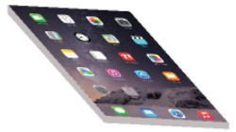

Giao nhiệm vụ:
Nhiệm vụ 1: Quan sát để nhận biết các nút bấm của điện thoại thông minh. Khởi động điện thoại thông minh, tìm hiểu hệ điều hành đang sử dụng và các chế độ của màn hình.
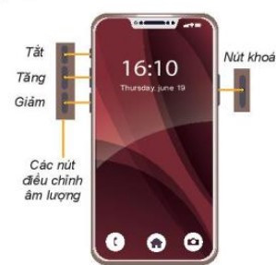

Báo cáo, thảo luận: HS xung phong trả lời câu hỏi, các HS khác nhận xét, tranh luận.
Kết luận, nhận định:
- GV nhận xét, đánh giá câu trả lời của HS.

2. Hoạt động 2: HÌNH THÀNH KIẾN THỨC MỚI (60 phút)
Hoạt động 1: Tìm hiểu trợ thủ số cá nhân
- Mục Tiêu: + Biết được một số thiết bị là trợ thủ số cá nhân và các ứng dụng tiêu biểu
- Nội dung: HS quan sát SGK để tìm hiểu nội dung kiến thức theo yêu cầu của GV
- Sản phẩm: Hs hoàn thành tìm hiều kiến thức
- Tổ chức thực hiện:
Sản phẩm dự kiến | Hoạt động của giáo viên và học sinh
1. TRỢ THỦ SỐ CÁ NHÂN  - Trợ thủ số cá nhân (Personal Digital Assistant - PDA) là các thiết bị số trong đó tích hợp một số chức năng hữu ích cho người dùng trong đời sống hàng ngày.  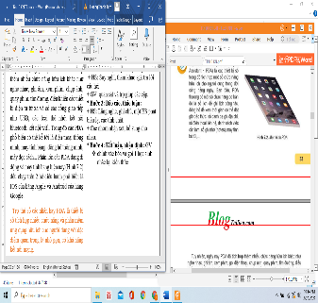  - Các PDA phổ biến là điện thoại thông minh, máy tính bảng, đồng hồ thông minh, máy đọc sách... Phần lớn các PDA dạng di động và máy tính bảng hiện nay (Hình 7.2) đều chạy trên 2 hệ điều hành phổ biến là IOS của hãng Apple và Android của hãng Google.  Ghi nhớ  - Trợ thủ số các nhân hay PDA là thiết bị số tích hợp nhiều chức năng và phần mềm ứng dụng hữu ích cho người dùng với đặc điểm quan trọng là nhỏ gọn, có khả năng kết nối mạng. | *‌ ‌Bước‌ ‌1:‌ ‌Chuyển‌ ‌giao‌ ‌nhiệm‌ ‌vụ:‌ ‌  GV: Nêu đặt câu hỏi  Sự phát triển của Công nghệ thông tin và ví điện từ đã dẫn tới sự ra đời của hàng loạt các thiết bị số hỗ trợ cá nhân, còn gọi là trợ thủ số cá nhân. Các em hãy liệt kế một số thiết bị có thể là trợ thủ số cá nhân và các ứng dụng tiêu biểu đi kèm?  HS: Thảo luận, trả lời  *‌ ‌Bước‌ ‌2:‌ ‌Thực‌ ‌hiện‌ ‌nhiệm‌ ‌vụ:‌ ‌ ‌  ‌+‌ ‌HS:‌ ‌Suy‌ ‌nghĩ,‌ ‌tham‌ ‌khảo‌ ‌sgk‌ ‌trả‌ ‌lời‌ ‌câu‌ ‌hỏi‌ ‌  +‌ ‌GV:‌ ‌quan‌ ‌sát‌ ‌và‌ ‌trợ‌ ‌giúp‌ ‌các‌ ‌cặp.‌ ‌ ‌  *‌ ‌Bước‌ ‌3:‌ ‌Báo‌ ‌cáo,‌ ‌thảo‌ ‌luận:‌ ‌ ‌  +‌ ‌HS:‌ ‌Lắng‌ ‌nghe,‌ ‌ghi‌ ‌chú,‌ ‌một‌ ‌HS‌ ‌phát‌ ‌  biểu‌ ‌lại‌ ‌các‌ ‌tính‌ ‌chất.‌ ‌ ‌  +‌ ‌Các‌ ‌nhóm‌ ‌nhận‌ ‌xét,‌ ‌bổ‌ ‌sung‌ ‌cho‌ ‌nhau.‌ ‌ ‌  *‌ ‌Bước‌ ‌4:‌ ‌Kết‌ ‌luận,‌ ‌nhận‌ ‌định:‌ ‌‌GV‌ ‌chính‌ ‌xác‌ ‌hóa‌ ‌và‌ ‌gọi‌ ‌1‌ ‌học‌ ‌sinh‌ ‌nhắc‌ ‌lại‌ ‌kiến‌ ‌thức‌ ‌  ? Kết nối nào không phải là kết nối phổ biến trên các PDA hiện nay ?  Wifi  Bluetooth  Hồng ngoại  USB
Hoạt động 2: Thực hành sử dụng thiết bị số cá nhân
a) Mục tiêu: Nắm được những thao tác sử dụng thiết bị số cá nhân
b) Nội dung: HS quan sát SGK để tìm hiểu nội dung kiến thức theo yêu cầu của GV.
c) Sản phẩm: HS hoàn thành tìm hiểu kiến thức
d) Tổ chức thực hiện:
Sản phẩm dự kiến | Hoạt động của giáo viên và học sinh
2. THỰC HÀNH SỬ DỤNG THIẾT BỊ SỐ CÁ NHÂN  Tìm hiểu về cách thức sử dụng điện thoại thông minh.  Nhiệm vụ 1: Quan sát để nhận biết các nút bấm của điện thoại thông minh. Khởi động điện thoại thông minh, tìm hiểu hệ điều hành đang sử dụng và các chế độ của màn hình.  Hướng dẫn  Bước 1: Quan sát điện thoại thông minh (hình 7.4). Phía hai bên thân máy thường có một số nút bấm như:  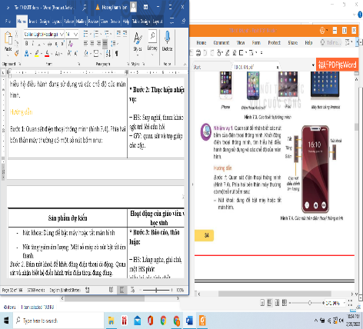  Nút khóa: Dùng để bật máy hoặc tắt màn hình  Nút tăng/giảm âm lượng. Một số máy có nút bật tắt âm thanh.  Bước 2. Bấm nút khóa để khởi động điện thoại di động. Quan sát và nhận biết hệ điều hành trên điện thoại đang dùng.  Nhiệm vụ 2. Làm quen với màn hình làm việc và các chức năng trên màn hình của điện thoại thông minh.  Hướng dẫn  Bước 1. Quan sát màn hình làm việc của điện thoại thông minh. Màn hình chính có một số thông tin như sau:  Thanh trạng thái: hiển thị tỉnh trạng kết nối, thời gian hiện tại, tỉ lệ % pin 16:10 còn lại....  Các biểu tượng ứng dụng (application – gọi tắt app) cài trên máy. Các ứng dụng được nhà sản xuất cài đặt sẵn hoặc do người dùng cài đều được liệt kê ở đây. Với kích thước hữu hạn của màn hình chính, sau một thời gian, màn hình sẽ hết chỗ, khi đó sẽ có thêm các trang để chứa các biểu tượng của các ứng dụng mới  Thanh truy cập nhanh chứa các ứng dụng hay dùng, sẽ được lập lại ở cuối tất cả các trang của màn hình chính.  Thanh điều hướng (navigation bar). Hầu hết các thiết bị sử dụng hệ điều hành Android không trang bị nút Home vật lí, thay vào đó là thanh điều hướng với các nút ảo ở dưới màn hình cảm ứng, trong đó có hai nút cảm ứng rất quan trọng là nút Quay lại (Back) và nút hiển thị danh sách tất cả các ứng dụng đang chạy là nút Tổng quan (Overview).  Bước 2: Thực hiện các thao tác sau và nhận xét  Bấm nút Home.  Vuốt màn hình cảm ứng theo các chiều trái, phải, lên.  Bám vào phím Quay lại và phím Tổng quan (nếu dùng điện thoại có hệ điều hành Android)  Nhiệm vụ 3. Quan sát các biểu tượng điện thoại thông minh. Tìm hiểu thêm về các chức năng và các ứng dụng trên điện thoại thông minh.  Hướng dẫn  Bước 1. Quan sát các biểu tượng Hình 7.6 và cho biết những ứng dụng mà em biết Các chức năng và các ứng dụng có sẵn hoặc được cài đặt sau này đều được thể hiện bởi các biểu tượng trên màn hình.  Một số chức năng thiết yếu của điện thoạt là: Gọi điện, Nhắn tin, Quản lý danh bạ.  Một số ứng dụng thường dùng có sẵn trên điện thoại là: Chụp ảnh và quản lý kho ảnh, Trình duyệt, Email, Máy tính, Lịch, Hẹn giờ, Báo thức, Chợ phần mềm, …  Người sử dụng có thể cài đặt thêm các ứng dụng khác lấy từ chợ phần mềm trên mạng xuống như các chương trình hỗ trợ học tập trực tuyến Zoom, MS Teams, Google Meets,… các dịch vụ lưu trữ đám mây như OneDrive, Google Drive,…  Bước 2:  Mở một ứng dụng hỗ trợ học tập trực tuyến như Zoom, Google meets tham gia buổi học trực tuyến do thầy/ cô giáo thiết lập  Mở và đăng ký dịch vụ lưu trữ đám mây như OneDrive, Google Drive.  Nhiệm vụ 4. Hãy tìm xem trên điện thoại của bạn một ứng dụng quản lý tệp: Mở một tệp ảnh bất kì để xem thông tin, xóa tệp trên đám mây.  Hướng dẫn.  Bước 1: Mở ứng dụng quản lí tệp  Bước 2: Thao tác mở, chọn, xem, sao chép, di chuyển các tệp tin trên điện thoại.  Ví dụ, để truy cập vào thư mục ảnh chụp ở bộ nhớ để xem các tệp ảnh  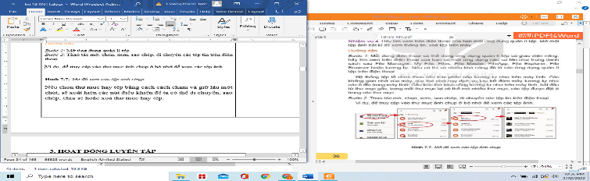  Hình 7.7. Mở để xem các tệp ảnh chụp  Nếu chọn thư mục hay tệp bằng cách chạm và giữ lâu một chút, sẽ xuất hiện các nút điều khiển để ta có thể di chuyển, sao chép, chia sẻ hoặc xoá thư mục hay tệp.  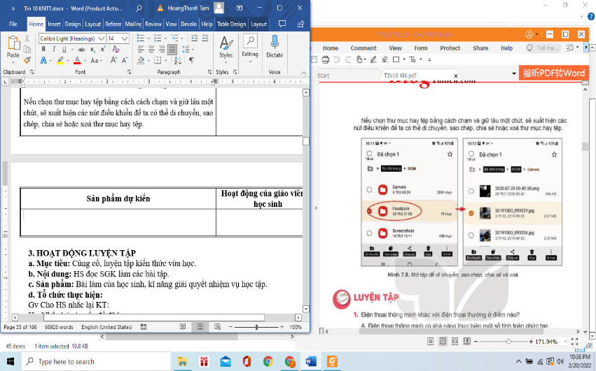 | *‌ ‌Bước‌ ‌1:‌ ‌Chuyển‌ ‌giao‌ ‌nhiệm‌ ‌vụ:‌ ‌  GV:  HS: Lấy các ví dụ trong thực tế.  *‌ ‌Bước‌ ‌2:‌ ‌Thực‌ ‌hiện‌ ‌nhiệm‌ ‌vụ:‌ ‌ ‌  ‌+‌ ‌HS:‌ ‌Suy‌ ‌nghĩ,‌ ‌tham‌ ‌khảo‌ ‌sgk‌ ‌trả‌ ‌lời‌ ‌câu‌ ‌hỏi‌ ‌  +‌ ‌GV:‌ ‌quan‌ ‌sát‌ ‌và‌ ‌trợ‌ ‌giúp‌ ‌các‌ ‌cặp.‌ ‌ ‌  *‌ ‌Bước‌ ‌3:‌ ‌Báo‌ ‌cáo,‌ ‌thảo‌ ‌luận:‌ ‌ ‌  +‌ ‌HS:‌ ‌Lắng‌ ‌nghe,‌ ‌ghi‌ ‌chú,‌ ‌một‌ ‌HS‌ ‌phát‌ ‌  biểu‌ ‌lại‌ ‌các‌ ‌tính‌ ‌chất.‌ ‌ ‌  +‌ ‌Các‌ ‌nhóm‌ ‌nhận‌ ‌xét,‌ ‌bổ‌ ‌sung‌ ‌cho nhau.‌ ‌ ‌  *‌ ‌Bước‌ ‌4:‌ ‌Kết‌ ‌luận,‌ ‌nhận‌ ‌định:‌ ‌‌GV‌ ‌chính‌ ‌xác‌ ‌hóa‌ ‌và‌ ‌gọi‌ ‌1‌ ‌học‌ ‌sinh‌ ‌nhắc‌ ‌lại‌ ‌kiến‌ ‌thức‌  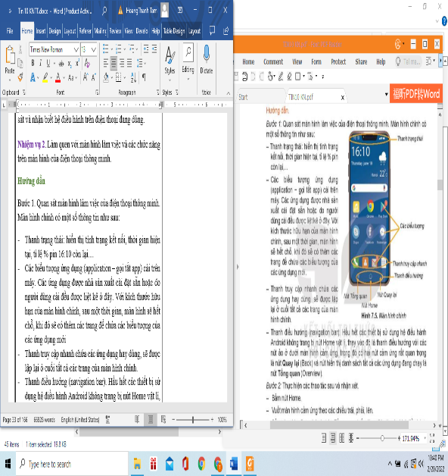  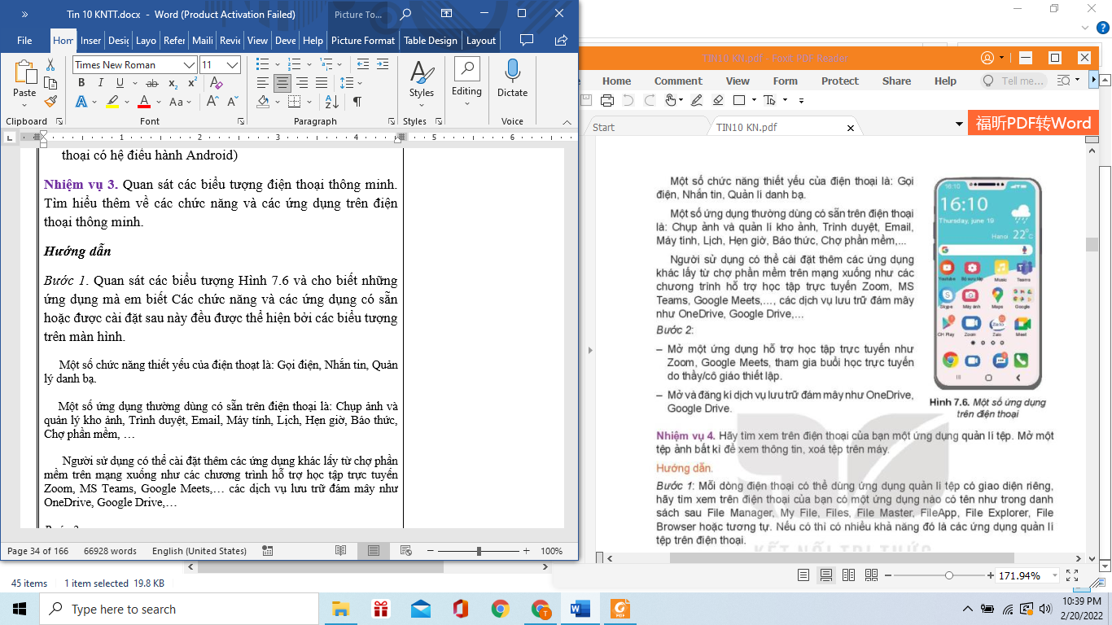
3. HOẠT ĐỘNG LUYỆN TẬP
a. Mục tiêu: Củng cố, luyện tập kiến thức vừa học.
b. Nội dung: HS đọc SGK làm các bài tập.
c. Sản phẩm: Bài làm của học sinh, kĩ năng giải quyết nhiệm vụ học tập.
d. Tổ chức thực hiện:
Câu 1. Điện thoại thông minh khác với điện thoại thường ở điểm nào?
Điện thoại thông minh có khả năng thực hiện một số tính toán phức tạp.
Điện thoại thông minh có khả năng cài đặt một số phần mềm ứng dụng nên có thể truy cập Internet và hiển thị dữ liệu đa phương tiện.
Điện thoại thông minh với hệ điều hành có các tính năng “thông minh” hơn so với điện thoại thường.
Tất cả các đáp án trên.
Câu 2. Em hãy chụp một tấm ảnh bằng điện thoại thông minh. Sau đó vào hệ thống quản lí tệp để tìm đến thư mục chứa ảnh đã chụp. Em hãy mở xem ảnh đó, sau đó xoá đi.
4. HOẠT ĐỘNG VẬN DỤNG
a. Mục tiêu: Vận dụng các kiến thức vừa học quyết các vấn đề học tập và thực tiễn.
b. Nội dung:.
c. Sản phẩm: HS vận dụng các kiến thức vào giải quyết các nhiệm vụ đặt ra.
d. Tổ chức thực hiện:
Gv đưa câu hỏi về nhà:
Vận dụng
Câu 1. Em hãy kết nối điện thoại thông minh với máy tính để sao chép ảnh chụp vào thư mục trên máy tính.
Câu 2. Hãy thực hành lưu trữ các ảnh đó trên dịch vụ lưu trữ đám mây.
Câu 3. Hãy thực hành gửi các ảnh này qua phần mềm hỗ trợ học trực tuyến như Zoom.
5. Hướng dẫn học sinh tự học:
- Hướng dẫn học bài cũ:
- Hướng dẫn chuẩn bị bài mới:
Câu hỏi trắc nghiệm
Câu 1(VD). Kết nối nào không phải là kết nối phổ biến trên các PDA hiện nay?
A. Wifi B. Bluetooth C. USB qua thẻ nhớ D. Sóng điện từ
Câu 2(VD). Đặt lịch, nhắc hẹn là một chức năng rất có ích ttreen thiết bị di động. Em hãy tìm hiểu và trình bày chức năng này
Câu 3(VD cao). Tất cả các thiết bị thông minh như điện thoại hoặc máy tính bảng đều có cơ chế xác thực để đăng nhập thiết bị. Em hãy tìm hiểu và nêu ra các phương thức xác thực trên các thiết bị di động, những ưu điểm và nhược điểm của mỗi phương thức ấy?

CÂU HỎI TRẮC NGHIỆM
Câu 1 (NB): Trong các thiết bị sau đây, thiết bị nào là thiết bị thông minh?
A. Máy tính bỏ túi
B. Máy tính xách tay.
C. Máy fax truyền tài liệu qua đường điện thoại.
D. Robot lau nhà điều khiển qua Internet.
Câu 2 (NB) Cách mạng Công nghiệp 4.0 bắt đầu diễn ra vào lúc nào ?
A. Cuối thế kỷ XVIII – Đầu thế kỷ XIX
B. Cuối thế kỷ XIX – Đầu thế kỷ XX
C. Cuối thế kỷ XX – Đầu thế kỷ XXI
D. Đầu thế kỷ XXI
Câu 3 (NB) Thiết bị thông minh xuất hiện vào thời điểm nào ?
A. Cách mạng công nghiệp lần thứ I
B. Cách mạng công nghiệp lần thứ II
C. Cách mạng công nghiệp lần thứ III
D. Cách mạng công nghiệp lần thứ IV
Câu 4 (NB): Thiết bị thông minh là một hệ thống như thế nào ?
A. Hệ thống xử lý thông tin
B. Hệ thống định vị
C. Hệ thống phân phối
D. Hệ thống truyền thông
Câu 5 (TH) : Em hãy chọn phương án sai.
A. Thiết bị thông minh là thiết bị số.
B. Thiết bị số là thiết bị thông minh.
C. Thiết bị thông minh có thể làm việc một cách tự chủ.
D. Thiết bị thông minh có thể tương tác với các thiết bị thông minh khác.
Câu 6 (TH): Đâu không phải là thiết bị thông minh?
A. Điện thoại thông minh
B. Camera kết nối Internet
C. Đồng hồ vạn niên
D. Máy tính bảng
Câu 7 (TH): Em hãy cho biết loại nào sau đây là phần mềm máy tính:
A. Tiktok
B. Ổ cứng
C. Chuột
D. Máy in
Câu 8 (VD): Em hãy cho biết loại nào sau đây KHÔNG phải phần mềm:
A. Các hệ QTCSDL
B. Các NNLT.
C. Microsoft Office.
D. Thuật toán.
Câu 9 (VD): Em hãy nối cột A và cột B sao cho phù hợp nhất
Cột A | Cột B
1. Phần mềm hệ thống | a. BKAV, WINRAR
2. Phần mềm ứng dụng | b. Windows, Linux
3. Ngôn ngữ lập trình bậc cao | c. Photoshop, MS Word
4. Phần mềm tiện ích | d. Python, C++
A. 1a – 2b – 3c – 4d
B. 1a – 2b – 3d – 4c
C. 1b – 2c – 3d – 4a
D. 1b – 2d – 3c – 4a
Câu 10 (VDC): Em hãy chọn đáp án phù hợp nhất:
Những đóng góp của Tin học đối với xã hội là:
a. Giao tiếp cộng đồng
b. Tự động hóa
c. Giải quyết các bài toán, thuật toán.
d. Phân công lao động xã hội.
e. Quản lý hầu hết các lĩnh vực.
f. Thay đổi cách thức làm việc của nhiều ngành nghề.
g. Đời sống xã hội chậm phát triển.
A. a – b – c – e – f
B. a – b – e – g
C. b – c – e – f – g
D. b – c – f – g

Chủ đề 2:
MẠNG MÁY TÍNH VÀ INTERNET
Bài 8: MẠNG MÁY TÍNH TRONG CUỘC SỐNG HIỆN ĐẠI
Môn: Tin học - Lớp: 10
Tuần 4
I. MỤC TIÊU
1. Về kiến thức:
- Hiểu được sự khác biệt giữa mạng LAN và Internet.
- Trình bày được những thay đổi về chất lượng cuộc sống, phương thức học tập và làm việc trong xã hội khi mạng máy tính được sử dụng rộng rãi.
- Nêu được một số công nghệ dựa trên Internet như dịch vụ điện toán đám mây (cloud computing), kết nối vạn vật (IoT) và những ích lợi của IoT có thể đem lại.
- Phân biệt được mạng cục bộ và Internet.
2. Về năng lực:
2.1. Năng lực chung:
- Năng lực tự chủ, tự học: Tự tìm hiểu về mạng LAN và Internet; biết được vai trò của Internet, Điện toán đám mây và Internet vạn vật.
- Năng lực giao tiếp và hợp tác: Biết lựa chọn hình thức làm việc nhóm với quy mô phù hợp với yêu cầu và nhiệm vụ.
- Năng lực sáng tạo và giải quyết vấn đề: Phân tích được tình huống, đề xuất và lựa chọn giải pháp để giải quyết các vấn đề do giáo viên đặt ra nhằm biết được vai trò của Internet, Điện toán đám mây và Internet vạn vật.
2.2. Năng lực chuyên môn:
- Năng lực Tin học
3. Phẩm chất:
- Nhân ái: Thể hiện sự cảm thông và sẵn sàng giúp đỡ bạn trong quá trình thảo luận nhóm, sẵn sàng chia sẻ sản phẩm của mình cho các bạn góp ý, đánh giá và tham khảo.
- Trung thực: Thật thà, ngay thẳng trong quá trình học tập và làm việc nhóm; lên án sự gian lận của các nhóm (nếu có).
- Trách nhiệm: Có trách nhiệm trong hoạt động nhóm, chủ động nhận và thực hiện nhiệm vụ tìm hiểu về mạng LAN và Internet; vai trò của Internet, Điện toán đám mây và Internet vạn vật.
- Chăm chỉ: Chăm học, chịu khó đọc SGK, tài liệu và thực hiện các hoạt động cá nhân nhằm tìm hiểu về mạng LAN và Internet; vai trò của Internet, Điện toán đám mây và Internet vạn vật.
II. THIẾT BỊ DẠY HỌC VÀ HỌC LIỆU
1. Thiết bị dạy học:
- Máy chiếu, máy tính hoặc Laptop đã cài đặt sẵn trình duyệt web (Chrome, FireFox, …) và có kết nối Internet.
- Tài liệu Tin học, kế hoạch bài dạy, bài giảng điện tử.
- Học liệu:
- Học sinh: SGK Tin học 10, SBT Tin học 10.
- Giáo viên: Kế hoạch bài dạy, phiếu giao nhiệm vụ (phiếu học tập), phiếu đánh giá kết quả thực hiện của nhóm và một số tài liệu có liên quan.
III. TIẾN TRÌNH DẠY HỌC
1. Hoạt động 1: KHỞI ĐỘNG (10 phút)
a. Mục tiêu: Giúp HS nhớ lại khái niệm mạng máy tính, đặc biệt là phân biệt các cổng để cắm cáp mạng của bộ định tuyến.
b. Nội dung: GV đưa ra hình mô hình mạng cục bộ. Yêu cầu HS nhắc lại khái niệm mạng máy tính và các thiết bị có trên hình của mạng cục bộ.
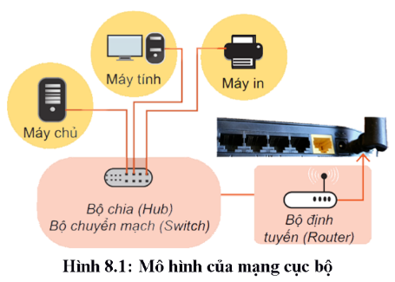
c. Sản phẩm: HS trả lời được các câu hỏi GV đưa ra và xác định được các thiết bị có trên hình mạng cục bộ trên, đặc biệt là phân biệt các cổng để cắm cáp mạng của bộ định tuyến.
d. Tổ chức thực hiện:
Giao nhiệm vụ:
- GV đưa ra mô hình của mạng cục bộ:
- Yêu cầu HS trả lời câu hỏi:
+ Hãy nêu khái niệm của mạng cục bộ?
+ Các thiết bị mạng kết nối trên hình là gì?
- GV đưa ra hình sau:
- Yêu cầu HS trả lời câu hỏi:
+ Cổng để cắm mạng của router có mấy loại?
+ Quan sát hai hình trên, em hãy phân biệt các loại cổng đó?
Thực hiện nhiệm vụ: HS quan sát, nghiên cứu SGK, suy nghĩ câu hỏi của GV đưa ra.
Báo cáo, thảo luận: HS xung phong trả lời câu hỏi, các HS khác nhận xét, tranh luận.
Kết luận, nhận định:
- GV nhận xét, đánh giá câu trả lời của HS.
- GV nhắc lại một số khái niệm:
+ Mạng máy tính: hai hay nhiều máy tính và các thiết bị được kết nối để truyền thông tin cho nhau tạo thành mạng máy tính.
+ Có 2 loại cổng để cắm mạng của router: cổng LAN và cổng Internet.
 | Cổng LAN (Local Area Network) | Cổng Internet
Định nghĩa | - Được sử dụng để kết nối máy khách, máy chủ và thiết bị mạng trong mạng cục bộ | - Được sử dụng để thiết lập kết nối với mạng Internet.
Số lượng | - Phụ thuộc vào loại và cấu tạo của router. | - Hầu hết các router đều có 1 cổng Internet.

2. Hoạt động 2: HÌNH THÀNH KIẾN THỨC MỚI (60 phút)
2.1. Mạng LAN và Internet ( 15 phút)
a. Mục tiêu: HS hiểu được sự khác biệt giữa mạng LAN và Internet.
b. Nội dung: GV giao Phiếu học tập số 1 và yêu cầu HS làm việc theo nhóm.
c. Sản phẩm: Trả lời được phiếu học tập số 1.
d. Tổ chức thực hiện:
Giao nhiệm vụ:
- GV chia lớp thành 8 nhóm (các nhóm đề cử 1 nhóm trưởng,1 thư ký).
- GV chuẩn bị hình ảnh minh họa trên giấy khổ lớn (treo lên bảng) hoặc máy tính (chiếu lên).
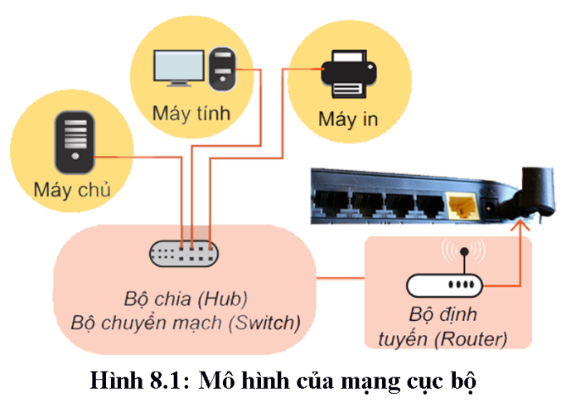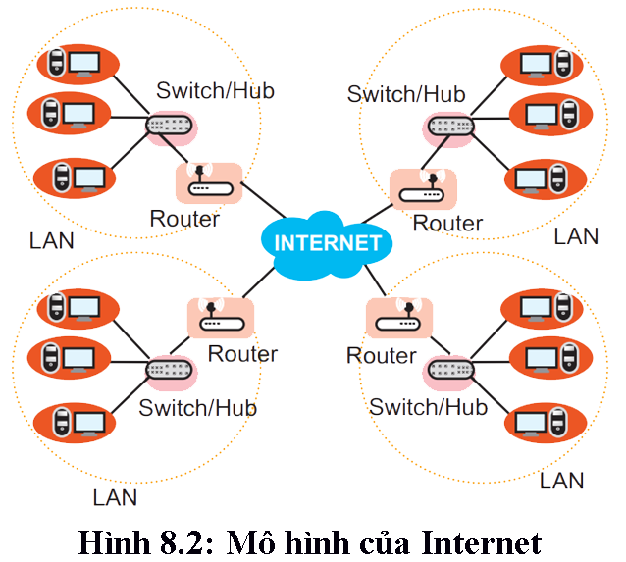
- GV phát Phiếu học tập số 1 cho các nhóm và yêu cầu các nhóm thảo luận để hoàn thành Phiếu học tập số 1 trong thời gian là 10 phút.
PHIẾU HỌC TẬP SỐ 1:
Câu 1: Chọn phương án ĐÚNG.
1. Phạm vi sử dụng của Internet là
A. chỉ trong gia đình B. chỉ trong một cơ quan C. toàn cầu
2. Điện thoại thông minh được kết nối với Internet bằng cách nào?
A. Qua dịch vụ 3G, 4G, 5G B. Kết nối gián tiếp qua wifi C. Cả A và B
3. Theo em, mạng Internet thuộc sở hữu của ai?
A. Một cá nhân. B. Một gia đình.
C. Một cơ quan. D. Không có chủ sở hữu.
Câu 2: Theo phạm vi địa lý, các mạng máy tính có thể chia thành mấy loại?
Câu 3: Các e quan sát hình 8.1 và 8.2 trả lời các câu hỏi sau:
a) Liệt kê các thiết bị có trong 2 mô hình?
b) Các thiết bị kết nối với nhau như thế nào ở trong 2 mô hình?
c) Chức năng của Switch/Hub và Rounter?
Câu 4: Để kết nối điện thoại, máy tính hay ti vi với internet, phải đăng kí thông qua một nhà cung cấp Internet như Viettel, FPT, VNPT,... Em có biết nhà cung cấp dịch vụ Internet nào không?
Thực hiện nhiệm vụ:
- Các nhóm thảo luận để hoàn thành yêu cầu của GV đưa ra.
- GV quan sát, theo dõi các nhóm và hỗ trợ các nhóm khi cần thiết.
Báo cáo, thảo luận:
- Các nhóm nộp lại Phiếu học tập số 1.
- GV chỉ định ngẫu nhiên đại diện 2 nhóm lên trình bày kết quả thực hiện của nhóm mình, các nhóm còn lại nhận xét, tranh luận.
Kết luận, nhận định:
- GV nhận xét, đánh giá kết quả thực hiện của các nhóm.
- GV yêu cầu các nhóm cho thêm ví dụ khác.
- GV chốt lại kiến thức bài học về sự khác biệt giữa mạng LAN và Internet:
 | Mạng cục bộ | Internet
Phạm vi, quy mô | Cơ quan, gia đình | Toàn cầu
Cách kết nối | Trực tiếp trong mạng qua thiết bị kết nối như Hub, Switch, Wifi | Kết nối qua các Router thông qua các nhà cung cấp dịch vụ kết nối
Sở hữu | Có chủ sở hữu | Không có chủ sở hữu

2.2. Vai trò của Internet (15 phút)
a. Mục tiêu: Biết được vai trò của mạng Internet trong các lĩnh vực hoạt động của con người, đặc biệt trong giao tiếp cộng đồng và trong giáo dục
b. Nội dung:
- GV đưa ra một số hình ảnh về các ứng dụng Internet, yêu cầu học sinh làm trình bày lợi ích ứng dụng mang lại.
- HS tự đưa ra ứng dụng thực tế khác và nêu lên được lợi ích trong cuộc sống và trong học tập.
- GV đưa ra trường hợp điện thoại của em đang dùng không có Internet, có bất lợi gì?
- Rút ra khái niệm, lợi ích và ảnh hưởng của Internet
c. Sản phẩm: Trả lời được phiếu học tập số 2, cho được ví dụ thực tế Internet mang lại trong học tập, giao tiếp và học tập.
d. Tổ chức thực hiện:
Giao nhiệm vụ: GV chia lớp thành 4 nhóm, yêu cầu HS làm việc theo nhóm đã phân
- GV phát phiếu học tập số 2, yêu cầu HS thảo luận làm việc để hoàn thành phần lợi ích trong phiếu học tập trong thời gian là 7 phút.
Phiếu học tập số 2
Lĩnh vực | STT | Hình ảnh một số ứng dụng Internet | Lợi ích
Trong giao tiếp cộng đồng | 1 | 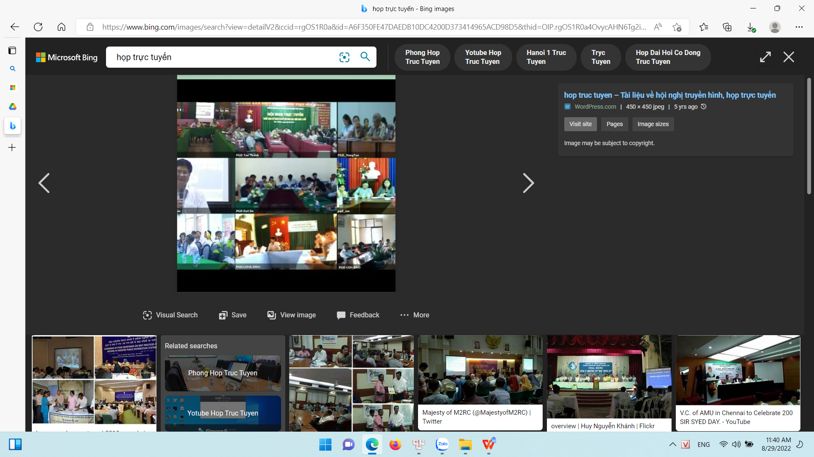
Trong giao tiếp cộng đồng | 2 | 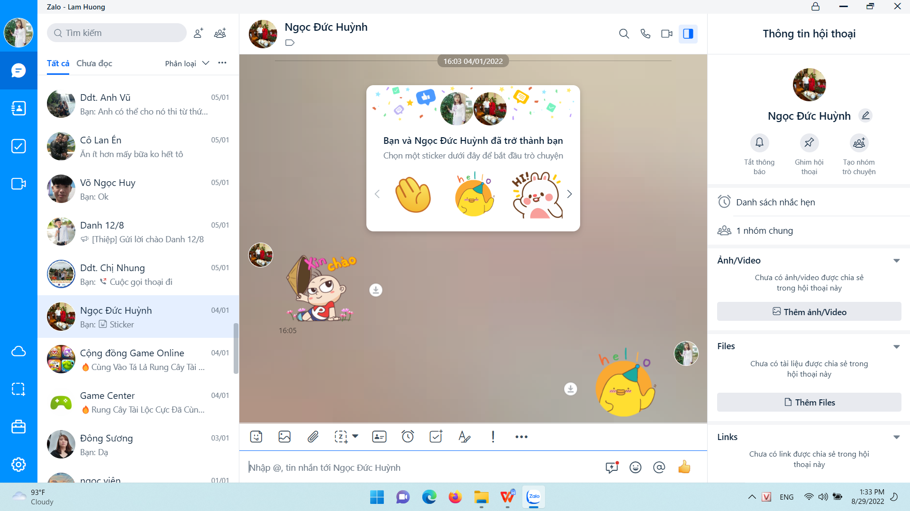
Trong giao tiếp cộng đồng | 3 | 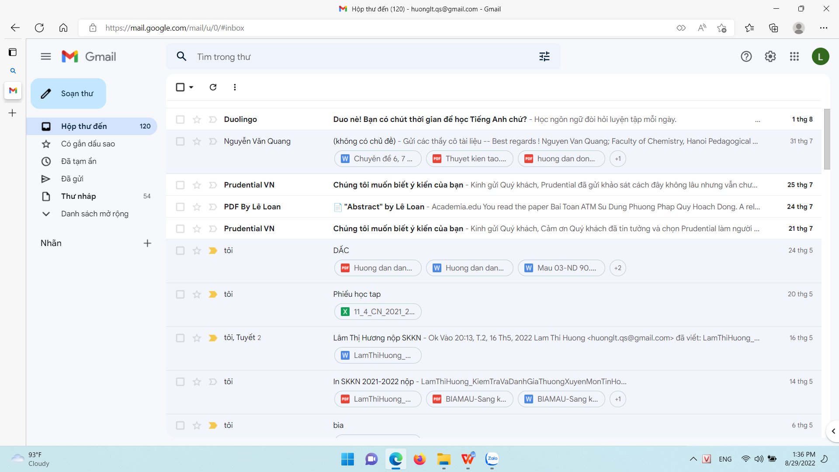
Trong giao tiếp cộng đồng | 4 | 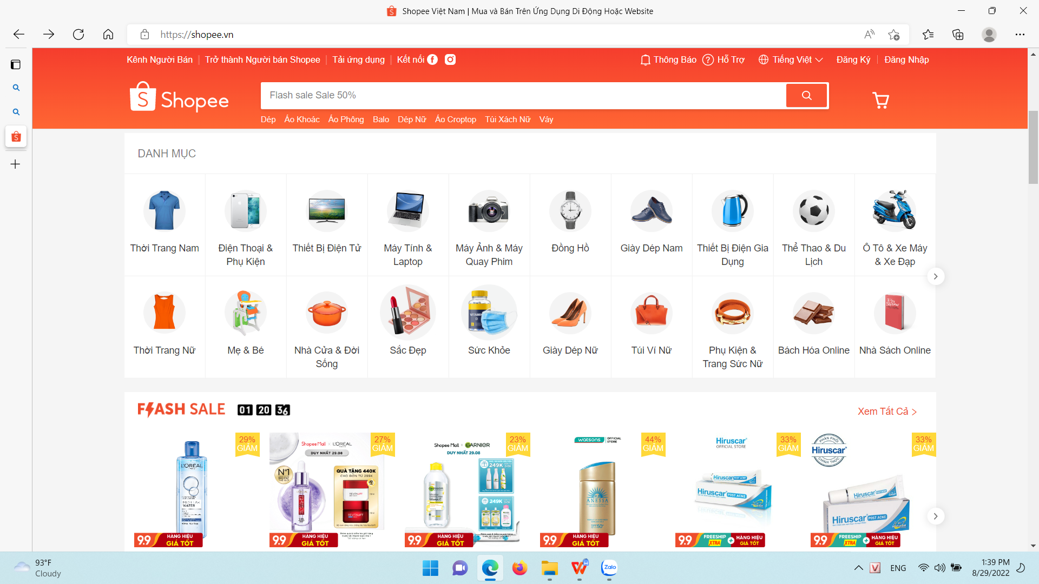
Trong giáo dục | 1 | 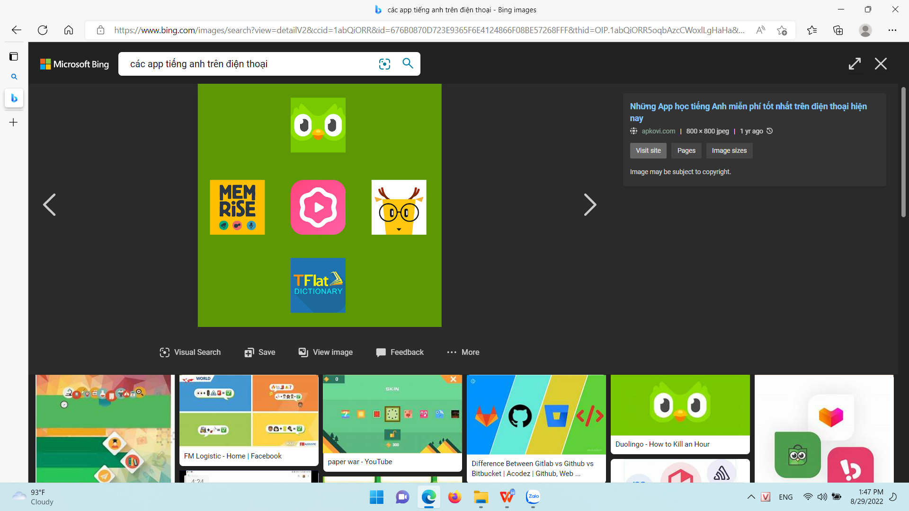
Trong giáo dục | 2 | 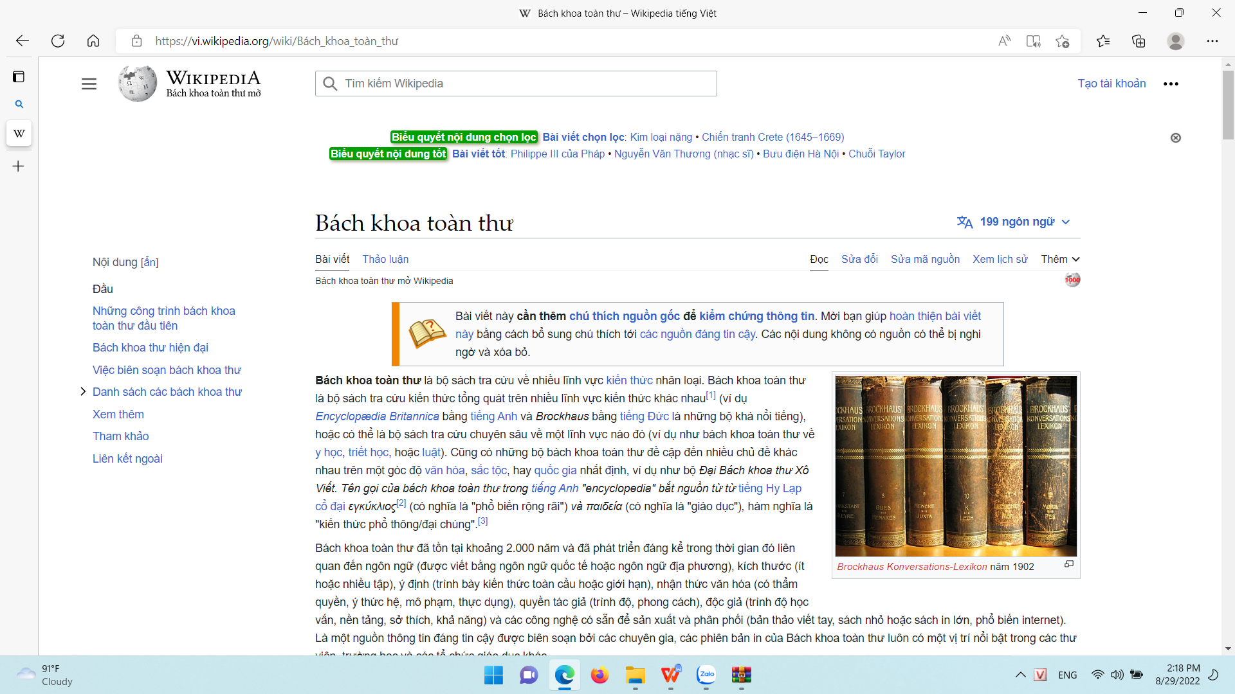
Thực hiện nhiệm vụ:
- Các nhóm thảo luận để hoàn thành yêu cầu của GV đưa ra.
- GV quan sát, theo dõi các nhóm và hỗ trợ các nhóm khi cần thiết.
Báo cáo, thảo luận:
- GV yêu cầu các nhóm báo cáo (mỗi nhóm báo cáo 1 lợi ích của 1 ứng dụng), các nhóm khác nhận xét, tranh luận.
Kết luận, nhận định:
- GV nhận xét, đánh giá kết quả thực hiện của các nhóm.
- GV yêu cầu các nhóm cho thêm ví dụ khác
- GV đặt ra trường hợp “Nếu em có sử dụng điện thoại thông minh, hãy phát biểu cảm nghĩ của em khi điện thoại đó không kết nối được mạng Internet”
- Yêu cầu rút ra khái niệm, lợi ích và ảnh hưởng của Internet.
- GV chốt lại kiến thức bài học:
+ Internet là một kho tri thức khổng lồ thường xuyên được cập nhật, có thể truy cập bất cứ ở đâu, bất cứ lúc nào.
+ Internet đã giúp con người có thể kết nối và giao tiếp với nhau một cách dễ dàng và tiện lợi.
+ Internet đã có ảnh hưởng sâu sắc tới mọi lĩnh vực của đời sống xã hội, làm thay đổi cách thức làm việc, học tập và giao tiếp với nhau.
2.3. Điện toán đám mây (15 phút)
a. Mục tiêu:
- Nêu được một số dịch vụ cụ thể mà Điện toán đám mây cung cấp cho người dùng.
b. Nội dung:
- Điện toán đám mây là gì?
- Kể tên được một số dịch vụ đám mây cơ bản và cho ví dụ cụ thể:
  - Phần mềm.
  - Phần cứng.
- Nêu được lợi ích của dịch vụ đám mây.
c. Sản phẩm: HS hoàn thành tìm hiểu kiến thức
d. Tổ chức thực hiện:
Bước 1: Giao nhiệm vụ học tập
- GV đưa ra 2 ví dụ (trong SGK) và yêu cầu HS trả lời 2 câu hỏi trong SGK.
- GV yêu cầu các nhóm HS (tham khảo SGK) thảo luận các nội dung.
- Nội dung:
  - Tìm hiểu về Điện toán đám mây.
  - Kể tên được một số dịch vụ đám mây cơ bản và cho ví dụ cụ thể:
    - Phần mềm.
    - Phần cứng.
  - Nêu được lợi ích của dịch vụ đám mây.
Bước 2: Thực hiện nhiệm vụ (học sinh thực hiện; giáo viên theo dõi, hỗ trợ):
- HS thảo luận nhóm và hoàn thành các nội dung vào vở, tài liệu Tin học.
Bước 3: Báo cáo, thảo luận (giáo viên tổ chức, điều hành; học sinh báo cáo, thảo luận):
- GV mời một vài nhóm trình bày kết quả thực hiện và thảo luận toàn lớp về kết quả.
Bước 4: Kết luận, nhận định:
- GV nhận xét, đánh giá kết quả thực hiện của các nhóm.
- GV hệ thống lại kiến thức bài học:
+ Điện toán đám mây được định nghĩa như là việc phân phối các tài nguyên Công nghệ thông tin theo nhu cầu qua internet với chính sách thanh toán theo mức sử dụng. SaaS, PaaS, IaâS là các loại hình dịch vụ chủ yếu của điện toán đám mây.
+ Sử dụng dịch vụ điện toán đám mây linh hoạt hơn, tin cậy hơn, chi phí nói chung rẻ hơn so với tự mua sắm phần cứng và phần mềm.
2.4. Kết nối vạn vật (15 phút)
a. Mục tiêu:
- Nêu được ví dụ cụ thể về thay đổi trong cuộc sống mà IoT đem lại. Phát biểu ý kiến cá nhân về ích lợi của IoT
b. Nội dung:
- Internet vạn vật (IoT) là gì.
- Nêu được ví dụ cụ thể về thay đổi trong cuộc sống mà IoT đem lại.
c. Sản phẩm: HS hoàn thành tìm hiểu kiến thức
d. Tổ chức thực hiện:
Bước 1: Giao nhiệm vụ học tập
- GV chuẩn bị hình ảnh minh họa trên giấy khổ lớn (treo lên bảng) hoặc máy tính (chiếu lên).
- GV đưa ra 2 ví dụ (trong SGK) và yêu cầu HS tìm hiểu.
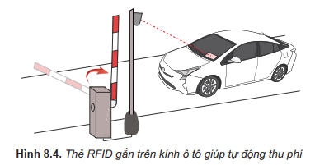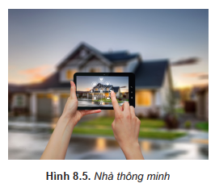
- GV yêu cầu các nhóm HS (tham khảo SGK) thảo luận các nội dung.
- Nội dung:
  - Công tơ điện tử làm việc như thế nào?
  - Tìm hiểu về kết nối vạn vật (IoT).
  - Kể tên một số lợi ích của IoT.
  - Nêu được ví dụ cụ thể về thay đổi trong cuộc sống mà IoT đem lại.
Bước 2: Thực hiện nhiệm vụ (học sinh thực hiện; giáo viên theo dõi, hỗ trợ):
- HS thảo luận nhóm và hoàn thành các nội dung vào vở, tài liệu Tin học.
Bước 3: Báo cáo, thảo luận (giáo viên tổ chức, điều hành; học sinh báo cáo, thảo luận):
- GV mời một vài nhóm trình bày kết quả thực hiện và thảo luận toàn lớp về kết quả.
Bước 4: Kết luận, nhận định:
- GV nhận xét, đánh giá kết quả thực hiện của các nhóm.
- GV hệ thống lại kiến thức bài học:
+ Ý tưởng liên kết thiết bị thông minh là nguồn gốc của kết nối vạn vật (Internet of Things, viết tắt là IoT). IoT được dịch nghĩa là việc liên kết các thiết bị thông minh để tự động thu nhập, trao đổi và xử lý dữ liệu phục vụ cho các mục đích khác nhau.
+ Một số lợi ích của IoT:
- Có thể thu thập dữ liệu trên diện rộng nhờ mạng máy tính. Có thể làm việc ở những nơi có điều kiện bất lợi mà con người không làm được, như ghi dữ liệu giám sát trong lò phản ứng hạt nhân.
- Có thể hoạt động liên tục, tự động, cung cấp dữ liệu tức thời - điều này đặc biệt quan trọng đối với hệ thống thời gian thực (real time) mà một quyết định chậm trễ có thể gây thảm họa, ví dụ điều khiển lò phản ứng hạt nhân hay là xe tự động.
- Tiết kiệm chi phí do giảm bớt lao động thu thập và xử lý thông tin mang tính thủ công.
- Iot là hệ thống liên mạng bao gồm các phương tiện và vật dụng, các thiết bị thông minh được cài đặt các cảm biến, phần mềm chuyên dụng giúp chúng có thể tự động kết nối, thu thập và trao đổi dữ liệu trên cơ sở hạ tầng Internet mà không nhất thiết có sự tương tác trực tiếp giữa con người với con người hay con người với máy tính.
- Với khả năng thu thập dữ liệu tự động trên diện rộng, phát hiện và xử lí kịp thời các vụ việc phát sinh Iot mang lại nhiều lợi ích trong các hoạt động nghiệp vụ và đem lại nhiều tiện nghi cho cuộc sống. Vì vậy, Iot được xem là một nội dung chủ chốt của cuộc cách mạng công nghiệp lần thứ tư.
3. Hoạt động 3: LUYỆN TẬP (10 phút)
a. Mục tiêu:
- HS tự tổ chức làm việc theo nhóm, thảo luận, giải quyết vấn đề.
b. Nội dung:
- Phân tích ích lợi của giải pháp thu phí không dừng trên đường cao tốc.
- Các mạng xã hội như facebook, youtube cho mọi người sử dụng miễn phí, nhưng nếu ai sử dụng để bán hàng hay quảng cáo thì phải trả tiền. Đây có phải là dịch vụ đám mây không?
c. Sản phẩm:
- Các câu trả lời các yêu cầu trên giấy.
d. Tổ chức thực hiện:
Bước 1: Giao nhiệm vụ học tập
- GV đưa ra các yêu cầu để HS tự suy nghĩ và thảo luận nhóm tìm câu trả lời.
- Nội dung yêu cầu:
Yêu cầu 1: Phân tích ích lợi của giải pháp thu phí không dừng trên đường cao tốc.
Gợi ý: thu phí nhanh hay chậm, có gây ách tắc giao thông không? Người dùng thanh toán có thuận tiện không?
Đáp án: …
Yêu cầu 2: Các mạng xã hội như facebook, youtube cho mọi người sử dụng miễn phí, nhưng nếu ai sử dụng để bán hàng hay quảng cáo thì phải trả tiền. Đây có phải là dịch vụ đám mây không?
Gợi ý: mỗi cá nhân tự ghi thông tin của mình, sau đó tập hợp lại thành hồ sơ nhóm.
Đáp án: Có.
Vì người bán hàng hay quảng cáo cần bản đồ định vị và dẫn dường để bán hàng và quảng cáo nên thuê nền tảng bản đồ số của Google cho rẻ.
Bước 2: Thực hiện nhiệm vụ (học sinh thực hiện; giáo viên theo dõi, hỗ trợ):
- HS thảo luận nhóm và hoàn thành yêu cầu trên giấy.
Bước 3: Báo cáo, thảo luận (giáo viên tổ chức, điều hành; học sinh báo cáo, thảo luận):
- GV mời một nhóm trình bày kết quả thực hiện và thảo luận toàn lớp về kết quả.
Bước 4: Kết luận, nhận định:
- GV hệ thống lại kiến thức bài học, tổng kết và đánh giá.
- Hoạt động 4: VẬN DỤNG (10 phút)
a. Mục tiêu:
- HS sử dụng được Internet để phục vụ một số nhu cầu cá nhân trong học tập và đời sống hàng ngày.
b. Nội dung:
- Tìm qua Internet một ứng dụng điện toán đám mây của một doanh nghiệp Việt Nam.
- Bộ giám sát hành trình trên xe tải hoặc xe khách hiện nay, cứ 30 giây một lần lại gửi dữ liệu tốc độ, toạ độ cùng thời điểm lấy toạ độ của xe về máy chủ giám sát. Với dữ liệu đó, có thể biết được những vi phạm giao thông nào của lái xe?
c. Sản phẩm:
- HS tự thu thập kiến thức và hoàn thành bài tập.
d. Tổ chức thực hiện:
Bước 1: Giao nhiệm vụ học tập
- GV nêu yêu cầu để HS tự suy nghĩ và làm bài ở nhà.
- Nội dung yêu cầu:
Yêu cầu 1: Tìm qua Internet một ứng dụng điện toán đám mây của một doanh nghiệp Việt Nam.
Gợi ý: xem lại bài vừa học và tự tìm kiếm kiến thức bằng các kênh thông tin như: internet, sách tham khảo, …
Yêu cầu 2: Bộ giám sát hành trình trên xe tải hoặc xe khách hiện nay, cứ 30 giây một lần lại gửi dữ liệu tốc độ, toạ độ cùng thời điểm lấy toạ độ của xe về máy chủ giám sát. Với dữ liệu đó, có thể biết được những vi phạm giao thông nào của lái xe?
Gợi ý: xem lại bài vừa học và tự tìm kiếm kiến thức bằng các kênh thông tin như: internet, sách tham khảo, …
Bước 2: Thực hiện nhiệm vụ (học sinh thực hiện; giáo viên theo dõi, hỗ trợ):
- HS tự làm bài tập trên giấy ngoài giờ lên lớp, giờ ra chơi, tại nhà, …
Bước 3: Báo cáo, thảo luận (giáo viên tổ chức, điều hành; học sinh báo cáo, thảo luận):
- Bài tập áp dụng của HS nộp qua email của GV (hình chụp, file).
Bước 4: Kết luận, nhận định:
- GV tổng kết và đánh giá

CÂU HỎI TRẮC NGHIỆM ÔN TẬP
1. NHẬN BIẾT
Câu 1: Điện thoại thông minh được kết nối với Internet bằng cách nào?
A. Qua dịch vụ 3G, 4G, 5G.
B. Kết nối gián tiếp qua wifi.
C. Kết nối trực tiếp qua wifi.
D. Wifi, 3G-4G-5G. (*)
Câu 2: Phạm vi sử dụng của Internet là:
A. Chỉ trong gia đình
B. Chỉ trong một cơ quan
C. Chỉ trong một đất nước
D. Toàn cầu (*)
Câu 3: Internet là mạng gì?
A. Mạng cục bộ (LAN)
B. Mạng diện rộng (WAN) (*)
C. Mạng không dây (WN - Wireless Network)
D. Mạng khu vực ảo (VAN - Virtual Area Network)
Câu 4: Mạng Internet do ai sở hữu?
A. Cá nhân
B. Tổ chức nào đó
C. Một nước nào đó
D. Không có ai sở hữu. (*)
Câu 5: Dịch vụ lưu trữ đám mây phổ biến là:
A. iCloud
B. Dropbox
C. Google Drive
D. Dropbox, Google Drive (*)
2. THÔNG HIỂU
Câu 6: Điều nào đúng với mạng cục bộ (LAN)?
A. Người dùng phải có thông tin đăng nhập để truy cập nó (*)
B. Nó yêu cầu kết nối có dây
C. Nó yêu cầu kết nối không dây
D. Nó không an toàn
Câu 7: Phần cứng nào được sử dụng để kết nối máy tính với máy tính hoặc với máy chủ khác qua mạng LAN?
A. Hub/Switch (*)
B. Router
C. DSL
D. Modem
Câu 8: Để sử dụng chung máy in trong mạng LAN thì máy in được kết nối với thiết bị nào?
A. Hub/Switch (*)
B. Router
C. DSL
D. Modem
Câu 9: Tùy chọn nào dưới đây nói về Internet?
A. Một ứng dụng phần mềm để truy xuất, trình bày và duyệt qua các tài nguyên thông tin trên World Wide Web.
B. Một hệ thống truy xuất thông tin được thiết kế để giúp tìm thông tin được lưu trữ trên hệ thống máy tính.
C. Hệ thống toàn cầu gồm các mạng máy tính được kết nối với nhau sử dụng bộ giao thức Internet (TCP/IP) để liên kết các thiết bị trên toàn thế giới. (*)
D. Một chương trình hoặc thiết bị máy tính cung cấp chức năng cho các chương trình hoặc thiết bị khác, được gọi là "máy khách".
3. VẬN DỤNG
Câu 10: Để có thể trao đổi và chia sẻ tài liệu trong một nhóm một cách nhanh chóng và tiện lợi thì phương án nào là hợp lí?
A. Gửi tài liệu qua địa chỉ email.
B. Gửi tài liệu qua zalo.
C. Gửi tài liệu qua facebook.
D. Sử dụng dịch vụ đám mây. (*)

Chủ đề 2:
MẠNG MÁY TÍNH VÀ INTERNET
BÀI 9: AN TOÀN TRÊN KHÔNG GIAN MẠNG
Môn: Tin học – Lớp: 10
Tuần 5

I. MỤC TIÊU
1. Kiến thức:
- Nêu được những nguy cơ và tác hại khi tham gia các hoạt động trên internet một cách thiếu hiểu biết và bất cẩn.
- Nêu được một vài cách phòng vệ khi bị bắt nạt trên mạng, biết cách bảo vệ dữ liệu cá nhân.
- Trình bày được sơ lược về các phần mềm xấu (mã độc).
2. Năng lực:
2.1. Năng lực chung:
- Năng lực tự chủ, tự học: HS có khả năng tự đọc SGK, kết hợp với gợi ý của GV để trả lời các câu hỏi.
- Năng lực giao tiếp và hợp tác: HS làm việc theo nhóm để giải quyết những yêu cầu của GV. - Năng lực sáng tạo và giải quyết vấn đề: HS trả lời các câu hỏi của GV và bổ sung, đưa ra một số ví dụ minh chứng liên quan đến nội dung bài học.
2.2. Năng lực chuyên môn:
- Năng lực Tin học;
- Năng lực tính toán.
3. Phẩm chất:
- Nhân ái: Thể hiện sự cảm thông và sẵn sàng giúp đỡ bạn trong quá trình thảo luận nhóm, sẵn sàng chia sẻ sản phẩm của mình cho các bạn góp ý, đánh giá và tham khảo.
- Trung thực: Thật thà, ngay thẳng trong quá trình học tập và làm việc nhóm; lên án sự gian lận của các nhóm (nếu có).
- Trách nhiệm: Có tinh thần trách nhiệm với nhiệm vụ, hoàn thành báo cáo để đưa ra kết quả.
- Chăm chỉ: Chăm học hỏi, có tinh thần tự học; nhiệt tình, năng nổ trong hoạt động nhóm.
II. THIẾT BỊ DẠY HỌC VÀ HỌC LIỆU
- Thiết bị dạy học: Máy tính, tivi (máy chiếu), bảng phụ (nếu có)
- Học liệu:
- Học sinh: SGK Tin học 10, SBT Tin học 10.
- Giáo viên: Kế hoạch bài dạy, phiếu giao nhiệm vụ (phiếu học tập), phiếu đánh giá kết quả thực hiện của nhóm và một số tài liệu có liên quan.
III. TIẾN TRÌNH DẠY HỌC
1. Hoạt động 1: KHỞI ĐỘNG (10 phút)
a. Mục tiêu: Học sinh được gợi mở nhiều vấn đề về an toàn trên không gian mạng.
b. Nội dung: HS xem video về thực trạng mất an ninh mạng do tin tặc tấn công.
c. Sản phẩm: HS trả lời được câu hỏi về an trên không gian mạng, nhận biết được mạng cũng là nơi đầy rẫy những cạm bẫy.
d. Tổ chức thực hiện:
Giao nhiệm vụ:
- GV cho HS quan sát đoạn video (đoạn video sẽ được lồng ghép trong bài giảng điện tử trình chiếu cho HS xem) và yêu cầu HS trả lời câu hỏi: "Những hậu quả do mất an ninh mạng (tin tặc tấn công) được đề cập đến trong video trên là gì?"
Thực hiện nhiệm vụ: HS quan sát, nghiên cứu SGK, suy nghĩ câu hỏi của GV đưa ra.
Báo cáo, thảo luận:
- GV gọi một số HS trả lời, HS khác nhận xét, bổ sung:
+ Dữ liệu quan trọng bị đánh cắp.
+ Khi một chiếc máy tính văn phòng của cơ quan nhà nước bị hack, có thể dẫn tới viễn cảnh hệ thống máy tính của cả một thành phố bị tin tặc "bắt cóc tống tiền".
Kết luận, nhận định:
- GV đánh giá kết quả của HS, trên cơ sở đó dẫn dắt HS vào bài học mới.
Không gian mạng (Internet) là một môi trường rất mở. Trên mạng mọi người có thể liên lạc, chia sẻ thông tin với nhau một cách dễ dàng nhưng chính điều đó lại bị những kẻ xấu lợi dụng khiến mạng cũng là nơi đầy rẫy những cạm bẫy. Vậy chúng ta cần tự bảo vệ mình như thế nào, bài học ngày hôm nay sẽ giúp chúng ta tìm hiểu vấn đề này - Bài 9: An toàn trên không gian mạng.
2. Hoạt động 2: HÌNH THÀNH KIẾN THỨC MỚI (60 phút)
2.1. Hoạt động 1: Tìm hiểu một số nguy cơ trên mạng
a. Mục tiêu: HS nhận biết được nguy cơ khi giao tiếp trên mạng trong một số tình huống cụ thể.
b. Nội dung: HS đọc SGK và trả lời câu hỏi, thảo luận nhóm xây dựng kiến thức bài mới, làm Hoạt động 1, củng cố bằng cách trả lời Câu hỏi và bài tập củng cố 1,2.
c. Sản phẩm: HS nêu được một số nguy cơ khi giao tiếp trên mạng trong một số tình huống cụ thể..
d. Tổ chức thực hiện:
Giao nhiệm vụ:
- GV chia lớp thành 4 nhóm, tham khảo SGK, liên hệ thực tiễn để thảo luận.
- GV phát phiếu học tập cho các nhóm và yêu cầu các nhóm thảo luận.
PHIẾU HỌC TẬP SỐ 1
Câu hỏi số 1: Hãy thảo luận và cho ví dụ minh họa về những nguy cơ có thể khi lên Internet để:
a) Kết bạn.
b) Xem tin tức.
c) Tải các phần mềm.

Phần trả lời: ………………………………………………………………………………………………………………………………………………………………………………………………………………………………………………………………………………………………………………………………………………………………………………………………………………………………………………………………………………………………………………………………………
Câu hỏi số 2: Em hãy nêu một số nguy cơ thường gặp trên mạng".
Phần trả lời: ……………………………………………………………………………………………………………………………………………………………………………………………………………………………………………………………………………………………………………………………
Câu hỏi số 3: Trình bày các biện pháp bảo vệ thông tin cá nhân.
Phần trả lời: ……………………………………………………………………………………………………………………………………………………………………………………………………………………………………………………………………………………………………………………………
Câu hỏi số 4: Trình bày các biện pháp phòng chống hành vi bắt nạt.
Phần trả lời: ……………………………………………………………………………………………………………………………………………………………………………………………………………………………………………………………………………………………………………………………

Thực hiện nhiệm vụ:
- HS thảo luận nhóm, suy nghĩ để trả lời các vấn đề được GV đưa ra.
- HS suy nghĩ, đọc SGK.
- GV hỗ trợ, quan sát.
Báo cáo, thảo luận:
- Đại diện nhóm trình bày.
- Một số HS khác nhận xét, bổ sung cho bạn.
- HS trả lời câu hỏi của GV để xây dựng bài.
Kết luận, nhận định:
- GV chốt lại kiến thức bài học cần nắm (chỉ ghi bài ở những ý chính).
1. MỘT SỐ NGUY CƠ TRÊN MẠNG
- Tin giả và tin phản văn hóa.
- Lừa đảo trên mạng.
- Lộ thông tin cá nhân.
Các biện pháp bảo vệ thông tin cá nhân:
+ Không ghi chép thông tin cá nhân ở những nơi mà người khác có thể đọc.
+ Giữ cho máy tính không bị nhiễm các phần mềm gián điệp.
+ Cẩn trọng khi truy cập mạng qua wifi công cộng vì hầu hết những trạm wifi công cộng không mã hoá thông tin khi truyền.
- Bắt nạt trên không gian mạng. Hành vi bắt nạt trên mạng ảnh hưởng nghiêm trọng tới tâm lí của nạn nhân vì:
- Việc bắt nạt có thể xảy ra dai dẳng, bất cứ lúc nào;
- Người bắt nạt có thể ẩn danh, không biết là ai để đối phó;
- Số người theo dõi, bình luận có thể rất đông gây áp lực nặng nề, khiến nạn nhân có nguy cơ tự cô lập;
- Nhiều người không tự giải quyết được nhưng không dám nói ra, dẫn đến trầm cảm và có các hành vi tiêu cực. Bắt nạt là một kiểu khủng bố trên không gian mạng.
Một số biện pháp phòng chống hành vi bắt nạt:
+ Không nên kết bạn dễ dãi qua mạng.
+ Không trả lời thư từ hay tin nhắn, không tranh luận với kẻ bắt nạt trên diễn đàn.
+ Hãy lưu giữ tất cả các bằng chứng.
+ Hãy chia sẻ với bố mẹ hoặc thầy cô.
+ Khi sự việc nghiêm trọng hãy báo cho cơ quan công an kèm theo bằng chứng.
- Nghiện mạng.
Ghi nhớ
+ Mạng là môi trường giao tiếp nhanh chóng, thuận tiện nhưng ẩn chứa nhiều nguy cơ gây mất an toàn thông tin.
+ Chỉ truy cập các trang web tin cậy, hãy cảnh giác với các thông tin giả, lừa đảo.
+ Hãy giữ bí mật thông tin cá nhân.
+ Chỉ nên kết bạn với những người quen biết trong mạng xã hội. Khi bị bắt nạt, hãy chia sẻ với những người thân hoặc thầy cô.
+ Không nên sử dụng Internet quá nhiều.
2.1.2 Hoạt động 2: Nhận biết phần mềm độc hại
a. Mục tiêu:
- Giúp HS nhận biết phần mềm độc hại và cách phòng tránh.
b. Nội dung: HS đọc SGK và trả lời câu hỏi, thảo luận nhóm xây dựng kiến thức bài học.
c. Sản phẩm: Hs biết được các phần mềm độc hại, tác hại và cách phòng chống các phần mềm độc hại.
d. Tổ chức thực hiện:
Giao nhiệm vụ:
GV đặt vấn đề: Có một thời, virus máy tính là nỗi đe doạ thường xuyên với người dùng máy tính đến mức mỗi khi máy tính trục trặc, người ta đều cho là do virus.
PHIẾU HỌC TẬP SỐ 2

Câu hỏi số 1: Em hiểu gì về virus máy tính? Có phải tất cả phần mềm độc hại đều là virus?

……………………………………………………………………………………………………………………………………………………………………………………………………………………………………………………………………………………………………………………………………………………………………………………………………………………………..
Câu hỏi số 2: Trình bày sự hiểu biết của em về các phần mềm độc hại theo bảng sau
Tên phần mềm | Tính hoàn chỉnh | Cơ chế lây nhiễm | Tác hại
Virus
Trojan
Worm

Thực hiện nhiệm vụ:
- Các nhóm thảo luận để hoàn thành yêu cầu của GV đưa ra.
- GV quan sát, theo dõi các nhóm và hỗ trợ các nhóm khi cần thiết.
Báo cáo, thảo luận:
+ HS: Lắng nghe, ghi‌ ‌chú,‌ ‌một‌ ‌HS‌ ‌phát‌ ‌biểu‌ ‌lại‌ ‌các‌ ‌tính‌ ‌chất.‌ ‌ ‌
+‌ ‌Các‌ ‌nhóm‌ ‌nhận‌ ‌xét,‌ ‌bổ‌ ‌sung‌ ‌cho‌ ‌nhau.‌ ‌ ‌

Kết luận, nhận định:
‌‌- GV‌ ‌chính‌ ‌xác‌ ‌hóa‌ ‌và‌ ‌gọi‌ ‌1‌ ‌học‌ ‌sinh‌ ‌nhắc‌ ‌lại‌ ‌kiến‌ ‌thức‌
- GV chốt lại kiến thức bài học cần nắm (chỉ ghi bài ở những ý chính).
2. PHẦN MỀM ĐỘC HẠI
- Một đối tượng gây mất an toàn là phần mềm độc hại (malicious software, viết tắt là malware), những phần mềm được viết ra với ý đồ xấu, gây hại cho người dùng.
- Theo cơ chế lây nhiễm, có hai loại phần mềm độc hại là virus và wom. Còn một loại phần mềm độc hại khác là trojan chỉ nhằm chiếm đoạt thông tin hay chiếm quyền sử dụng máy tính sẽ ít chú trọng đến tính năng lây nhiễm.
a) Tìm hiểu về virus, trojan, worm và cơ chế hoạt động
- Virus: chỉ là các đoạn mã độc và phải gắn với một phần mềm mới phát tác và lây lan được.
- Worm, sâu máy tính: là một phần mềm hoàn chỉnh. Để lây worm lợi dụng những lỗ hổng bảo mật của hệ điều hành hoặc dẫn dụ lừa người dùng chạy để cài đặt vào máy của nạn nhân.
- Trojan: Phần mềm nội gián, gọi là trojan, theo truyền thuyết “Con ngựa thành Troa" (Trojan Horse) trong truyện thần thoại Hy Lạp. Tùy thành vi, trojan có thể mang những tên khác nhau như:
• Spyware: (Phần mềm gián điệp) có mục đích ăn trộm thông tin để chuyển ra ngoài.
• Keylogger: là một loại spyware ngầm ghi hoạt động của bàn phím và chuột để tìm hiểu người sử dụng máy làm gì.
• Backdoor: tạo một tài khoản bí mật, giống như cửa sau, để có thể truy cập ngầm vào máy tính
• Rootkit: chiếm quyền cao nhất của máy, có thể thực hiện được mọi hoạt động kể cả xoá các dấu vết. Rootkit cũng có tài khoản truy nhập ngầm.
b) Tác hại của phần mềm độc hại
- Virus hay worm: lây lan và gây ra các tác động không mong muốn
- Trojan: thực hiện các hoạt động nội gián.
- Các virus hay worm "dữ" có thể làm hỏng các phần mềm khác trong máy xoá dữ liệu hay làm tê liệt hệ thống máy tính.
- Virus có thể bị phát hiện theo hành vi, nhưng các worm (sâu) thường do chính nạn nhân bị lừa cài đặt nên rất khó phát hiện. Nhiều sâu đã gây ra những thảm hoạ.

c) Phòng chống phần mềm độc hại
- Cẩn thận trọng khi chép các tệp chương trình hay dữ liệu vào máy từ ổ cứng rời, thẻ nhớ hoặc tải về từ mạng.
- Không mở các liên kết trong email hay tin nhắn mà không biết rõ có an toàn hay không.
- Đừng để lộ mật khẩu các tài khoản của mình để tránh bị kẻ xấu chiếm quyền mạo danh.
- Ngoài ra, hãy sử dụng các phần mềm phòng chống các phần mềm độc hại.
Ghi nhớ:
- Phần mềm độc hại là phần mềm viết ra với ý đồ xấu, gây ra các tác động không mong muốn.
- Virus và worm là các phần mềm độc hại có khả năng lây nhiễm. Trojan là phần mềm nội gián để ăn cắp thông tin và chiếm đoạt quyền trên máy.
- Để phòng ngừa phần mềm độc hại, không lấy từ trên mạng hoặc sao chép qua các thiết bị nhớ những phần mềm mình không biết rõ. Khi nhận được email hay tin nhắn có liên kết, nếu không rõ về nguồn gốc thì không nên mở.
- Hãy sử dụng các phần mềm chống phần mềm độc hại để bảo vệ máy tính.

2.3 Hoạt động 3: Thực hành
a. Mục tiêu: Biết sử dụng các phần mềm phòng chống virus.
b. Nội dung: HS quan sát SGK để tìm hiểu nội dung kiến thức theo yêu cầu của GV.
c. Sản phẩm: HS hoàn thành tìm hiểu kiến thức.
d. Tổ chức thực hiện:
‌ Giao nhiệm vụ:
GV nêu vấn đề: Thiết lập các lựa chọn và quét virus với Windows Defender.

Thực‌ ‌hiện‌ ‌nhiệm‌ ‌vụ:‌ ‌ ‌

+‌ ‌HS:‌ ‌Suy‌ ‌nghĩ,‌ ‌tham‌ ‌khảo‌ ‌sgk‌ ‌trả‌ ‌lời‌ ‌câu‌ ‌hỏi‌ ‌
+‌ ‌GV:‌ ‌quan‌ ‌sát‌ ‌và‌ ‌trợ‌ ‌giúp‌ ‌các‌ ‌cặp.‌ ‌ ‌

‌Báo‌ ‌cáo,‌ ‌thảo‌ ‌luận:‌ ‌ ‌

+‌ ‌HS:‌ ‌Lắng‌ ‌nghe,‌ ‌ghi‌ ‌chú,‌ ‌một‌ ‌HS‌ ‌phát‌ ‌biểu‌ ‌lại‌ ‌các‌ ‌tính‌ ‌chất.‌ ‌ ‌
+‌ ‌Các‌ ‌nhóm‌ ‌nhận‌ ‌xét,‌ ‌bổ‌ ‌sung‌ ‌cho‌ ‌nhau.‌ ‌ ‌
Kết‌ ‌luận,‌ ‌nhận‌ ‌định:‌
‌‌GV‌ ‌chính‌ ‌xác‌ ‌hóa‌ ‌và‌ ‌gọi‌ ‌1‌ ‌học‌ ‌sinh‌ ‌nhắc‌ ‌lại‌ ‌kiến‌ ‌thức‌
3. THỰC HÀNH
Dùng phần mềm phòng chống virus Windows Defender
Phần mềm Defender Firewall được tích hợp sẵn trong hệ điều hành Windows phiên bản 10, tự động chạy ngầm để bảo vệ các máy tính dùng hệ điều hành Windows. Defender tự động cập nhật các mẫu virus mới mỗi khi hệ điều hành được cập nhật (theo tiện ích Windows Update)
Nhiệm vụ: Thiết lập các lựa chọn và quét virus với Windows Defender.
Hướng dẫn.
Bước 1: Từ nút Start chọn Setting (có thể dùng cách nhanh hơn là gõ chữ “Defender” vào hộp tìm kiếm nằm ở thanh trạng thái), màn hình xuất hiện tương tự như sau:
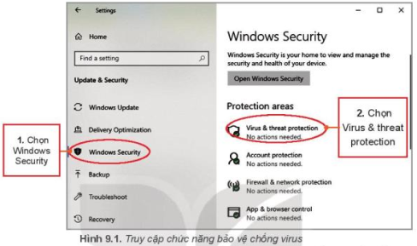
Bước 2: Thực hiện các thao tác như hướng dẫn ở Hình 9.1 sẽ xuất hiện của sổ như Hình 9.2.
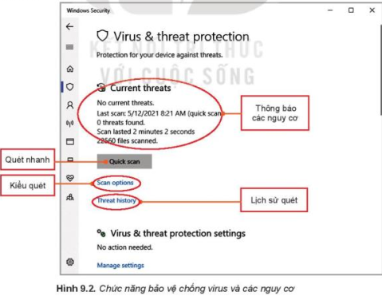
Current threats: thống kê những nguy cơ tìm thấy trong thời gian gần nhất khi các tệp được quét kiểm tra.
Quick scan: nếu nháy vào nút này phần mềm sẽ quét tất cả các tệp chương trình ở các thư mục mà virus thường lây nhiễm.
Bước 3: Quét virus. Ta có thể nháy vào nút Quick scan hoặc vào lựa chọn Scan options để lựa chọn kiểu quét và quét.
Trong Scan options, ta có thể lựa chọn các kiểu quét, có bốn lựa chọn:
1. Quét nhanh (Quick scan): quét các thư mục có nguy cơ cao.
2. Quét hết (Full scan): quét tất cả các đĩa.
3. Quét theo yêu cầu (Custom scan), chỉ quét trên một thư mục nào đó. Khi đó, Defender sẽ yêu cầu chỉ ra thư mục em muốn quét.
4. Quét ngoại tuyển (Windows Defender Offine scan). Chúng ta sẽ không bàn đến lựa chọn này vì nó là trường hợp đỏi hỏi những hiểu biết rất sâu.
Sau khi chọn một lựa chọn, nháy nút Scan now và đợi kết quả.
Nếu đang làm việc ở thư mục mà muốn quét thư mục đó thi không cần truy cập vào Defender, ta có thể nháy nút phải chuột vào tên thư mục để xuất hiện bàng chọn tắt, chọn lệnh Scan with Microsoft Defender (Hinh 9.4).
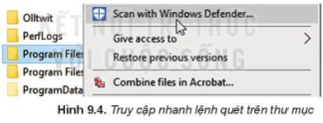
3. HOẠT ĐỘNG LUYỆN TẬP
a. Mục tiêu: Củng cố, luyện tập kiến thức vừa học.
b. Nội dung: HS đọc SGK làm các bài tập.
c. Sản phẩm: Bài làm của học sinh, kĩ năng giải quyết nhiệm vụ học tập.
d. Tổ chức thực hiện:
Giao nhiệm vụ:
Gv Cho HS nhắc lại KT và trả lời các câu hỏi sau:
1. Em hãy kể ra các nguy cơ mất an toàn khi tham gia các mạng xã hội.
2. Em hãy kể ra những trường hợp có thể bị nhiễm phần mềm độc hại và biện pháp phòng, chống tương ứng.
Thực hiện nhiệm vụ: HS về nhà làm bài tập GV giao.
Báo cáo, thảo luận: Tiết học sau, HS sẽ nộp vở lại để GV kiểm tra kết quả thực hiện nhiệm vụ của HS
Kết luận, nhận định:
- GV đánh giá kết quả thực hiện nhiệm vụ của những HS được gọi kiểm tra vở (tiết học sau).
- GV đánh giá, nhận xét chung kết quả thực hiện nhiệm vụ của các nhóm trong suốt quá trình thực hiện nhiệm vụ. Tuyên dương, khen thưởng các nhóm có kết quả tốt.

4. HOẠT ĐỘNG VẬN DỤNG
a. Mục tiêu: Vận dụng các kiến thức vừa học quyết các vấn đề học tập và thực tiễn.
b. Nội dung:.
c. Sản phẩm: HS vận dụng các kiến thức vào giải quyết các nhiệm vụ đặt ra.
d. Tổ chức thực hiện:
Giao nhiệm vụ:
1. Em hãy tìm hiểu qua Internet các cách thức tấn công từ chối dịch vụ.
2. Em hãy tìm trên mạng thông tin về worm, kể một worm với tác hại của nó.
Thực hiện nhiệm vụ: HS về nhà làm bài tập GV giao.
Báo cáo, thảo luận: Tiết học sau, HS sẽ nộp vở lại để GV kiểm tra kết quả thực hiện nhiệm vụ của HS
Kết luận, nhận định:
- GV đánh giá kết quả thực hiện nhiệm vụ của những HS được gọi kiểm tra vở (tiết học sau).
- GV đánh giá, nhận xét chung kết quả thực hiện nhiệm vụ của các nhóm trong suốt quá trình thực hiện nhiệm vụ. Tuyên dương, khen thưởng các nhóm có kết quả tốt.

Kế hoạch đánh giá
Hình thức đánh giá | Phương pháp đánh giá | Công cụ đánh giá | Ghi chú
Đánh giá thường xuyên (GV đánh giá HS,  HS đánh giá HS) | - Vấn đáp.  - Kiểm tra viết, kiểm tra thực hành. | - Các loại câu hỏi vấn đáp, bài tập.

Chủ đề 2:
MẠNG MÁY TÍNH VÀ INTERNET
BÀI 10: THỰC HÀNH KHAI THÁC TÀI NGUYÊN TRÊN INTERNET
Môn: Tin học – Lớp: 10
Thời gian thực hiện: 2 tiết

I. MỤC TIÊU
1. Kiến thức:
- Biết được Internet là một kho tài nguyên chung rất lớn, có thể tìm trên internet hầu hết các thông tin cần biết và nhiều dịch vụ thông tin sẵn có.
-Khai thác được một số dịch vụ và tài nguyên trên internet phục vụ học tập gồm: Phần mềm dịch, kho học liệu mở.
2. Năng lực:
2.1. Năng lực chung:
- Năng lực tự chủ, tự học: HS có khả năng tự đọc SGK, kết hợp với gợi ý của GV để trả lời các câu hỏi.
- Năng lực giao tiếp và hợp tác: HS làm việc qua hoạt động nhóm để giải quyết những yêu cầu của GV và trao đổi nhiệm vụ học tập của GV.
- Năng lực sáng tạo và giải quyết vấn đề: HS trả lời các câu hỏi của GV và bổ sung, sự sáng tạo trong các hoạt động thực hành , vận dụng.
2.2. Năng lực chuyên môn:
- Năng lực Tin học;
3. Phẩm chất:
- Nhân ái: Thể hiện sự cảm thông và sẵn sàng giúp đỡ bạn trong quá trình thực hành, sẵn sàng chia sẻ sản phẩm của mình cho các bạn góp ý, đánh giá và tham khảo.
- Trung thực: Thật thà, ngay thẳng trong quá trình học tập và làm việc.
- Trách nhiệm: Có tinh thần trách nhiệm với nhiệm vụ, chủ động chiếm lĩnh kiến thức theo sự hướng dẫn của GV.
- Chăm chỉ: Chăm học hỏi, có tinh thần tự học, giải quyết vấn đề có sáng tạo và linh hoạt trong quá trình suy nghĩ.
II. THIẾT BỊ DẠY HỌC VÀ HỌC LIỆU
- Thiết bị dạy học: Máy tính, tivi (máy chiếu).
- Học liệu:
- Học sinh: SGK Tin học 10, SBT Tin học 10.
- Giáo viên: Kế hoạch bài dạy, phiếu giao nhiệm vụ (phiếu học tập), phiếu đánh giá kết quả thực hiện của nhóm và một số tài liệu có liên quan.
III. TIẾN TRÌNH DẠY HỌC
1. Hoạt động 1: KHỞI ĐỘNG (8 phút)
a. Mục tiêu: HS được gợi mở về an toàn trên không gian mạng.
b. Nội dung: HS xem video về thực trạng mất an ninh mạng do tin tặc tấn công.
c. Sản phẩm: HS tar lời được câu hỏi về an toàn trren không gian mạng, nhận biết được mạng cũng là nơi đầy rẫy những cạm bẫy.
d. Tổ chức thực hiện:
Giao nhiệm vụ:
- GV giới thiệu trên Internet có rất nhiều tài nguyên hỗ trợ cho học tập, trong đó có các bài giảng điện tử và phần mềm dịch các ngôn ngữ.
- GV đặt câu hỏi: "Ta có thể dịch ngôn ngữ từ công cụ nào, có thể lấy các bài giảng điện tử ở đâu?"
- GV có thể hỏi thêm: "Với việc học ngoại ngữ, cần được hỗ trợ các kĩ năng gì?"
Thực hiện nhiệm vụ: HS chú ý theo dõi, suy nghĩ câu trả lời.
Báo cáo, thảo luận:GV gọi một số HS trả lời, HS khác nhận xét, bổ sung.
Kết quả, nhận định:GV đánh giá kết quả của HS, trên cơ sở đó dẫn dắt HS vào bài học mới.
Các kho học liệu mở có rất nhiều, nhưng không nhiều kho học liệu bài giảng cho HS THPT. Ngày nay, có một số phần mềm dịch không chỉ hỗ trợ dịch xuôi hay ngược theo kiểu text to text mà còn có khả năng hỗ trợ phát âm và nhận trực tiếp tiếng nói thành văn bản. Trong bài học ngày hôm nay, chúng ta sẽ đi thực hành khai thác một số dịch vụ và tài nguyên trên Internet bao gồm phần mềm dịch, kho học liệu mở - Bài 10: Thực hành khai thác tài nguyên trên Internet.
2. Hoạt động 2: HOẠT ĐỘNG THỰC HÀNH (22 phút)
* Sử dụng phần mềm dịch Google Translate
a. Mục tiêu: HS khai thác được phần mềm dịch để học ngoại ngữ.
b. Nội dung: HS thực hành sử dụng phần mềm dịch đa ngữ của Google Translate để học ngoại ngữ.
c. Sản phẩm: HS truy cập và sử dụng phần mềm dịch Google Translate.
d. Tổ chức thực hiện:
Giao nhiệm vụ:
- GV giới thiệu cho HS: Phần mềm Google không đòi hỏi người dùng phải đăng kí tài khoản và hạn mức sử dụng. Người dùng được khuyến khích sử dụng và phản hồi để đóng góp cho phần mềm ngày càng hoàn thiện.
- GV giới thiệu giao diện của Google Translate và các chức năng:
+ Chọn ngôn ngữ.
+ Chọn cách nhập dữ liệu.
+ Lấy kết quả đối với nguồn văn bản là một tệp.
- GV yêu cầu HS thực hành chức năng dịch trong vòng 1 tiết: Sử dụng ngoại ngữ mà các em được học để thực hiện mỗi tình huống sau ít nhất một lần:
+ Dịch xuôi (từ tiếng Việt sang một ngoại ngữ) bằng tất cả các hình thức nhập trực tiếp, nhập bằng giọng nói, nhập từ tệp (lấy tệp Word). Khi nhận kết quả, nghe thử phát âm.
+ Dịch ngược một câu từ ngoại ngữ sang tiếng Việt.
Thực hiện nhiệm vụ:
- HS lắng nghe GV giới thiệu, hướng dẫn.
- HS quan sát, đọc, thực hành theo các bước như SGK.
- HS thực hành mỗi tình huống dịch xuôi và dịch ngược ít nhất 1 lần.
- GV hỗ trợ, quan sát.
Báo cáo, thảo luận:
- HS sử dụng thành thạo phần mềm dịch Google Translate.
Kết quả, nhận định:
- GV nêu nhận xét, tổng quát lại kiến thức.
- Bước 1: Truy cập vào trang web có địa chỉ https://translate.google.com/

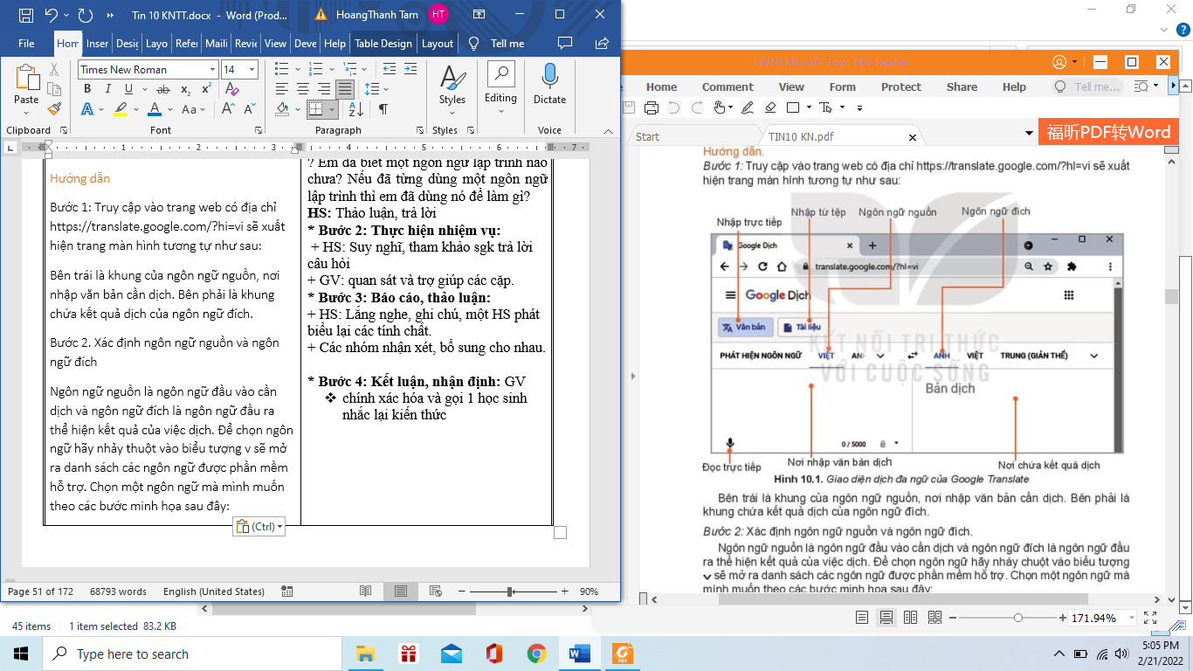
- Bước 2: Xác định ngôn ngữ nguồn và ngôn ngữ đích.
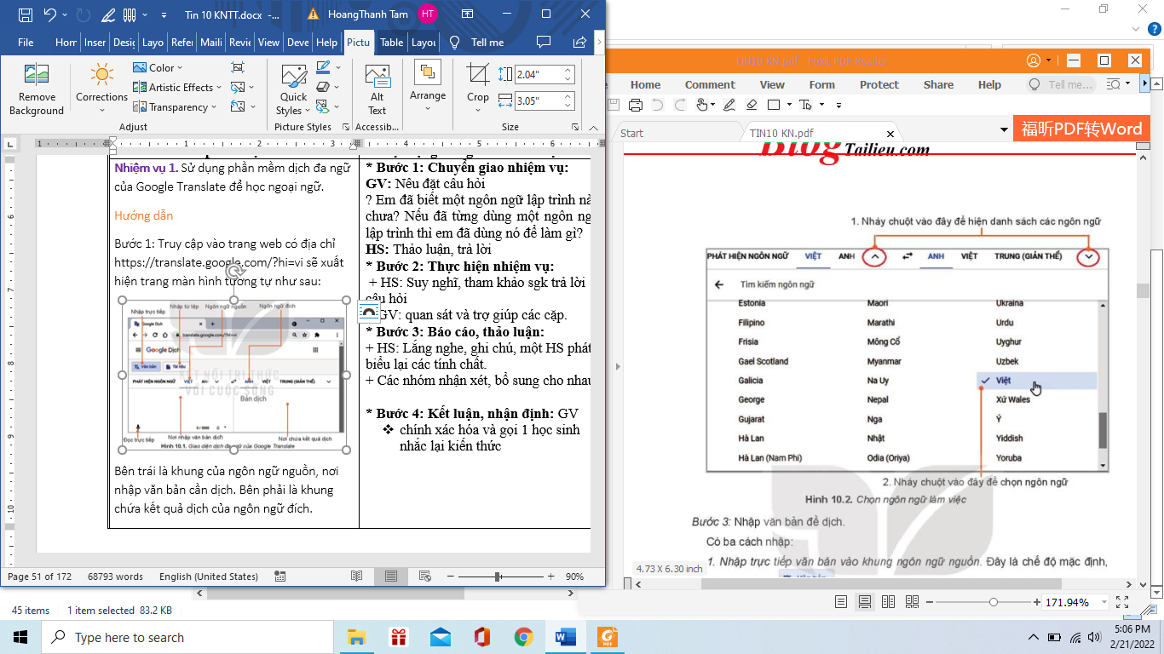
- Bước 3: Nhập văn bản để dịch.
Có ba cách nhập:
1. Nhập trực tiếp văn bản vào khung ngôn ngữ nguồn. Đây là chế độ mặc định, khi đó biểu tượng 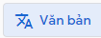 sẽ có màu xanh, Ta chỉ cần gõ trực tiếp văn bản vào khung ngôn ngữ nguồn, bản dịch sẽ xuất hiện bên khung của ngôn ngữ đích (Hình 10.3)
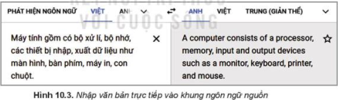
2. Nhập bằng giọng nói. Trong trường hợp này, máy tính phải có micro để thu âm, Trước khi nói, phải chọn biểu tượng micro . Khi biểu tượng micro đổi thành màu xanh thì em hãy đọc đoạn văn bản cần dịch. Nếu nháy chuột vào biểu tượng micro một lần nữa thì chế độ nhập bằng lời dừng, chuyển sang chế độ gõ trực tiếp văn bản cần dịch.
Hinh 10.4 là giao diện dịch từ tiếng Việt sang tiếng Nga một câu trong một đoạn văn nổi tiếng của nhà văn Ostrovski trong tiểu thuyết “Thép đã tôi thế đấy”. Kết quả dịch gần chính xác so với bản gốc trong tác phẩm.
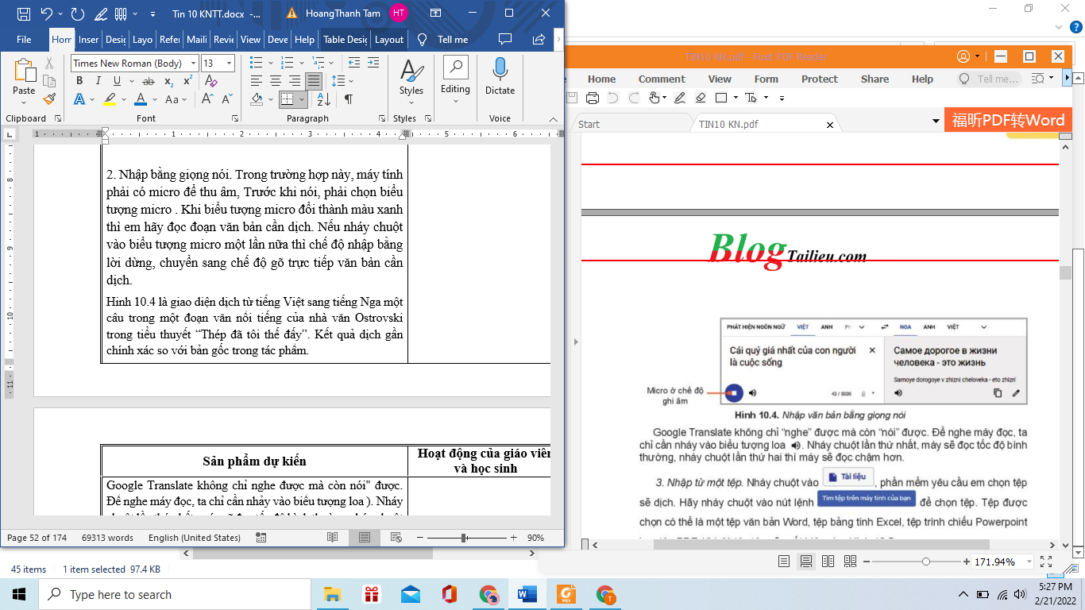
Google Translate không chỉ “nghe” được mà còn “nói" được. Để nghe máy đọc, ta chỉ cần nháy vào biểu tượng loa. Nháy chuột lần thứ nhất, máy sẽ đọc tốc độ bình thường nháy chuột lần thứ hai thì máy sẽ đọc chậm hơn,
3. Nhập từ một tệp. Nháy chuột vào 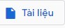 phần mềm yêu cầu em chọn tệp sẽ dịch. Hãy nháy chuột vào nút lệnh 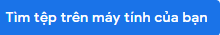 để chọn tệp. Tệp được chọn có thể là một tệp văn bản Word, tệp bảng tính Excel, tệp trình chiếu PowerPoint hay tệp PDF. Khi đó tên tệp sẽ xuất hiện như hình 10.5
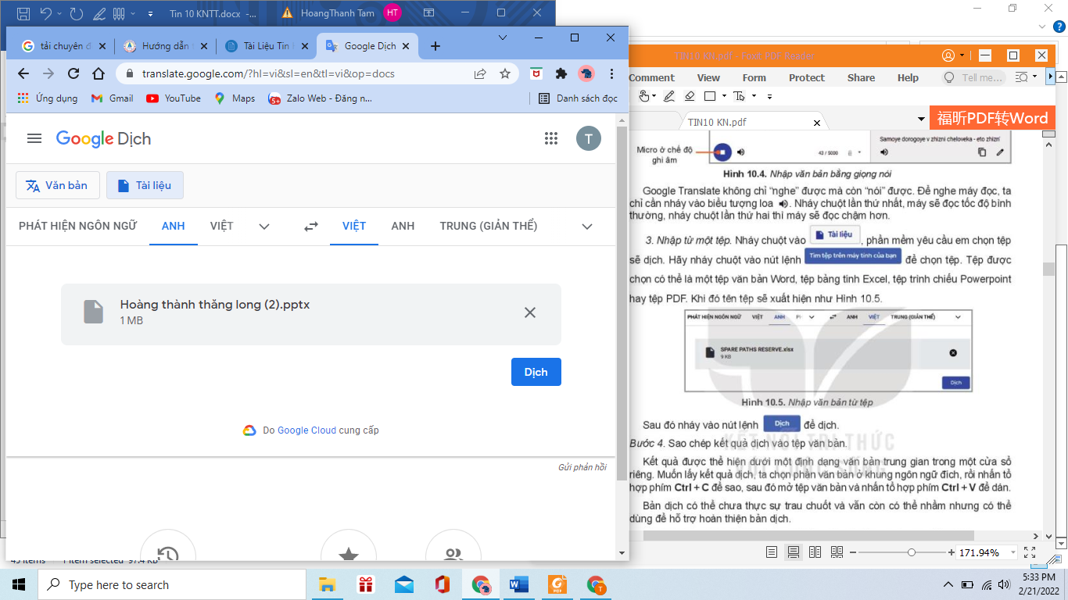
Hình 10.5. Nhập văn bản từ tệp

Sau đó nháy vào nút lệnh Dịch để dịch.
- Bước 4: Sao chép kết quả dịch vào tệp văn bản.
Kết quả được thể hiện dưới một định dạng văn bản trung gian trong một cửa sổ riêng. Muốn lấy kết quả dịch ta chọn phần văn bản ở khung ngôn ngữ đích, rồi nhấn tổ hợp phím Ctrl+C để sao, sau đó mở tệp văn bản và nhấn tổ hợp phím Ctrl+V để dán.
- Bản dịch có thể chưa thực sự trau chuốt và vẫn còn có thể nhầm nhưng có thể dùng để hỗ trợ hoàn thiện bản dịch,
Hinh 10.6 là ví dụ về việc dịch một bảng tính từ tiếng Anh sang tiếng Việt.
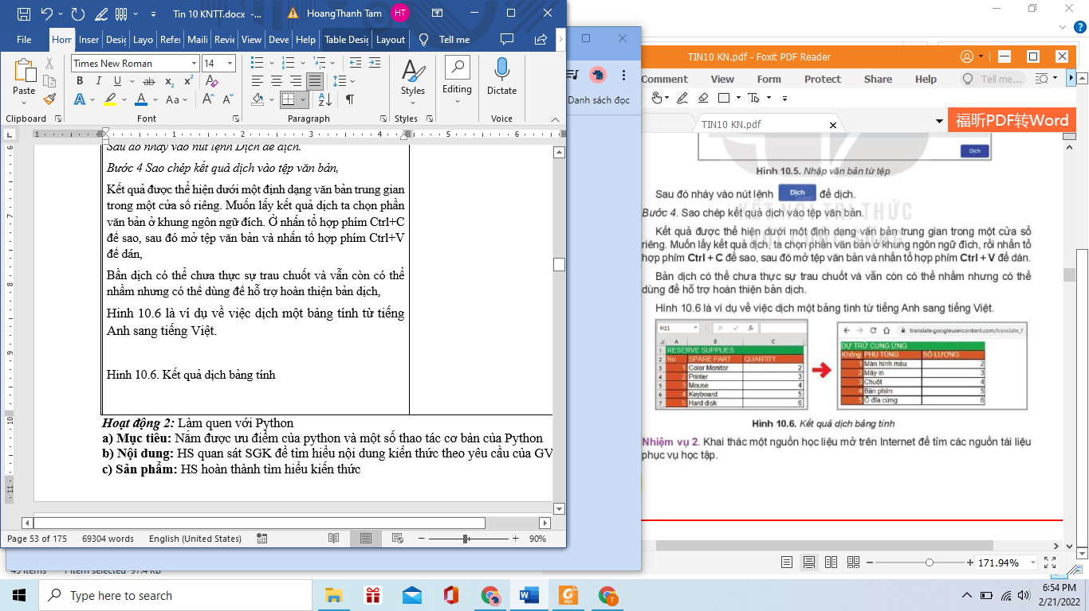

3. Hoạt động 3: LUYỆN TẬP (10 phút)
a. Mục tiêu: Củng cố, luyện tập kiến thức vừa học.
b. Nội dung: HS đọc SGK làm các bài tập.
c. Sản phẩm: Bài làm của học sinh, kĩ năng giải quyết nhiệm vụ học tập.
d. Tổ chức thực hiện:
Giao nhiệm vụ:
Gv Cho HS nhắc lại KT:
Hs: Nhắc lại các vấn đề đã học
1. Chọn ngôn ngữ nguồn là tiếng Việt và ngôn ngữ đích là một ngoại ngữ mà em được học, sau đó gõ vào một số câu tiếng Việt để dịch.
Em hãy nghe phần mềm đọc câu đã dịch ra tiếng nước ngoài.
Nếu máy tính có micro, em có thể đọc để nhập văn bản thay vì gõ bàn phím.
2. Sử dụng Google Translate để dịch từ một ngoại ngữ sang tiếng Việt.
Đảo lại vai trò của ngôn ngữ nguồn và dịch bằng cách nhảy chuột vào biểu tượng  sau đó gõ một vài câu trong tiếng nước ngoài để dịch sang tiếng Việt.
Thực hiện nhiệm vụ: HS thực hiện câu hỏi GV đặt ra.
Báo cáo, thảo luận:
- HS sử dụng thành thạo phần mềm dịch Google Translate.
Kết quả, nhận định:
- GV nhận xét, đánh giá kết quả thực hiện nhiệm vụ.
4. Hoạt động 4: VẬN DỤNG (5 phút)
a. Mục tiêu: Vận dụng các kiến thức vừa học quyết các vấn đề học tập và thực tiễn.
b. Nội dung: GV giao bài tập về nhà cho HS thực hiện.
c. Sản phẩm: HS vận dụng các kiến thức vào giải quyết các nhiệm vụ đặt ra.
d. Tổ chức thực hiện:
Giao nhiệm vụ:
Gv đưa câu hỏi về nhà:
Câu hỏi: Em hãy sử dụng một tệp văn bản đã có hoặc tự soạn một tập văn bản trong tiếng Việt rồi sử dụng Google Translate đe dịch ra ngôn ngữ mà em đã được học.
Thực hiện nhiệm vụ: HS thực hiện câu hỏi GV đặt ra về nhà.
Báo cáo, thảo luận:
- HS thực hiện lại trên máy tính để GV kiểm tra kết quả thực hiện nhiệm vụ của HS.
Kết quả, nhận định:
- GV đánh giá kết quả thực hiện nhiệm vụ của những HS (tiết học sau).
CÂU HỎI TRẮC NGHIỆM
Câu 1: (VD) Hãy xác định ngôn ngữ nguồn và ngôn ngữ đích để dịch từ tiếng Việt sang tiếng Anh câu: ”Cái quý giá nhất của con người là cuộc sống”?
- Ngôn ngữ nguồn là tiếng Anh và ngôn ngữ đích là tiếng Việt.
- Ngôn ngữ nguồn là tiếng Việt và ngôn ngữ đích là tiếng Anh.
- Ngôn ngữ nguồn là tiếng Việt và ngôn ngữ đích là tiếng Việt.
- Ngôn ngữ nguồn là tiếng Anh và ngôn ngữ đích là tiếng Anh.
Câu 2: (VD) Để nhập bằng giọng nói câu: ”Đừng bao giờ ngừng học hỏi vì cuộc đời sẽ không bao giờ ngừng dạy dỗ bạn.” cần thực hiện như thế nào?
  - Trước khi nói, phải chọn biểu tượng micro . Khi biểu tượng micro đổi thành màu xanh thì đọc đoạn văn bản cần dịch.
  - Trước khi nói, phải chọn biểu tượng loa và đọc đoạn văn bản cần dịch.
  - Chọn biểu tượng micro . Khi biểu tượng micro đổi thành màu đỏ thì đọc đoạn văn bản cần dịch.
  - Trước khi nói, phải chọn biểu tượng 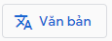 đọc đoạn văn bản cần dịch.
Câu 3: (VDC) Hãy sắp xếp trình tự thực hiện việc nhập từ một tệp TAILIEU.docx để dịch
- Nháy vào nút lệnh 
- Nháy chuột vào nút lệnh 
- Nháy chuột vào biểu tượng 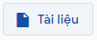
- Chọn tệp TAILIEU.docx từ máy tính.
- 1-4-2-3
- 3-2-1-4
- 2-3-4-1
- 3-2-4-1
Chủ đề 2:
MẠNG MÁY TÍNH VÀ INTERNET
BÀI 10: THỰC HÀNH KHAI THÁC TÀI NGUYÊN TRÊN INTERNET
Môn: Tin học – Lớp: 10
Thời gian thực hiện: 1 tiết(tiết 2)

I. MỤC TIÊU
1. Kiến thức:
- Biết Internet là một kho tài nguyên chung rất lớn, có thể tìm trên Internet hầu hết các thông tin cần biết và nhiều dịch vụ thông tin sẵn có.
- Khai thác được một số dịch vụ và tài nguyên trên Internet phục vụ học tập gồm: phần mềm dịch, kho học liệu mở.

2. Năng lực:
2.1. Năng lực chung:
- Năng lực tự chủ, tự học: HS có khả năng tự đọc SGK, kết hợp với gợi ý của GV để trả lời các câu hỏi.
- Năng lực giao tiếp và hợp tác: HS làm việc theo nhóm để giải quyết những yêu cầu của GV.
- Năng lực sáng tạo và giải quyết vấn đề: HS trả lời các câu hỏi của GV và bổ sung, đưa ra một số ví dụ minh chứng liên quan đến nội dung bài học.
2.2. Năng lực chuyên môn:
- Năng lực Tin học;
- Năng lực tính toán.
3. Phẩm chất:
- Nhân ái: Thể hiện sự cảm thông và sẵn sàng giúp đỡ bạn trong quá trình thảo luận nhóm, sẵn sàng chia sẻ sản phẩm của mình cho các bạn góp ý, đánh giá và tham khảo.
- Trung thực: Thật thà, ngay thẳng trong quá trình học tập và làm việc nhóm; lên án sự gian lận của các nhóm (nếu có).
- Trách nhiệm: Có tinh thần trách nhiệm với nhiệm vụ, hoàn thành báo cáo để đưa ra kết quả.
- Chăm chỉ: Chăm học hỏi, có tinh thần tự học; nhiệt tình, năng nổ trong hoạt động nhóm.
II. THIẾT BỊ DẠY HỌC VÀ HỌC LIỆU
- Thiết bị dạy học: Máy tính, tivi (máy chiếu), bảng phụ (nếu có)
- Học liệu:
- Học sinh: SGK Tin học 10, SBT Tin học 10.
- Giáo viên: Kế hoạch bài dạy, phiếu giao nhiệm vụ (phiếu học tập), phiếu đánh giá kết quả thực hiện của nhóm và một số tài liệu có liên quan.
III. TIẾN TRÌNH DẠY HỌC
1. Hoạt động 1: KHỞI ĐỘNG (5 phút)
1. HOẠT ĐỘNG KHỞI ĐỘNG (MỞ ĐẦU)
- Mục tiêu: Giúp HS muốn tìm hiểu.
- Nội dung: Giáo viên mở một phần mềm Duolingo cho học sinh thực hiện nghe, nói, viết thao yêu cầu của phần mềm. Sau đó học sinh dựa vào hiểu biết để trả lời câu hỏi.
- Sản phẩm: Từ yêu cầu Hs vận dụng kiến thức để trả lời câu hỏi GV đưa ra
- Tổ chức thực hiện: GV giới thiệu và dẫn dắt vào bài
Giao nhiệm vụ:
Trên Internet có rất nhiều tài nguyên và phần mềm hỗ trợ cho học tập. Phần mềm Duolingo hỗ trợ kĩ năng nghe, nói, đọc, viết khi học ngoại ngữ .
Yêu cầu HS trả lời câu hỏi:
- Vậy ngoài phần mềm này thì các phần mềm chức khác mà em biết có thể tìm ở đâu?
Thực hiện nhiệm vụ: HS quan sát, nghiên cứu SGK, suy nghĩ câu hỏi của GV đưa ra.
Báo cáo, thảo luận: HS xung phong trả lời câu hỏi, các HS khác nhận xét, tranh luận.
Kết luận, nhận định:
- GV nhận xét, đánh giá câu trả lời của HS.
+ Ta có thể sử dụng một số trình duyệt để tìm kiếm các phần mềm và các tài nguyên khác.
Ví dụ: Chrome, Cốc Cốc...
2. HÌNH THÀNH KIẾN THỨC MỚI (30 phút)
Hoạt động 1: Thực hiện nhiệm vụ 1
a) Mục tiêu: Nắm được cách khai thác một nguồn học liệu mở trên Internet để tìm các nguồn tài liệu phục vụ học tập
b) Nội dung: HS quan sát SGK để tìm hiểu nội dung kiến thức theo yêu cầu của GV.
c) Sản phẩm: HS hoàn thành tìm hiểu kiến thức
d) Tổ chức thực hiện:
- GV chia lớp 2 em thành 1 nhóm.
- GV phát Phiếu học tập số 1 cho các nhóm và yêu cầu các nhóm thảo luận và thực hành để hoàn thành Phiếu học tập số 1 trong thời gian là 30 phút.
PHIẾU HỌC TẬP SỐ 1:

Khai thác một nguồn học liệu mở trên Internet để tìm các nguồn tài liệu phục vụ học tập.
‌Chuyển‌ ‌giao‌ ‌nhiệm‌ ‌vụ:‌ ‌
GV: Hướng dẫn và hỗ trợ cho học sinh?
HS: Thảo luận, trả lời
Thực hiện nhiệm vụ:
- Các nhóm thảo luận để hoàn thành yêu cầu của GV đưa ra.
- GV quan sát, theo dõi và hỗ trợ các cặp khi cần thiết.
Báo cáo, thảo luận:
- Các nhóm nộp lại Phiếu học tập số 1.
- GV chỉ định ngẫu nhiên đại diện 2 nhóm lên trình bày kết quả thực hiện của nhóm mình, các nhóm còn lại nhận xét, tranh luận.
Kết luận, nhận định:
- GV nhận xét, đánh giá kết quả thực hiện của các nhóm.
‌Báo‌ ‌cáo,‌ ‌thảo‌ ‌luận:‌ ‌ ‌
+‌ ‌HS:‌ ‌Lắng‌ ‌nghe,‌ ‌ghi‌ ‌chú,‌ ‌một‌ ‌HS‌ ‌phát‌ ‌
biểu‌ ‌lại‌ ‌các‌ ‌tính‌ ‌chất.‌ ‌ ‌
+‌ ‌Các‌ ‌nhóm‌ ‌nhận‌ ‌xét,‌ ‌bổ‌ ‌sung‌ ‌cho‌ ‌
nhau.‌ ‌ ‌
‌Kết‌ ‌luận,‌ ‌nhận‌ ‌định:‌ ‌‌GV‌ ‌
Chính‌ ‌xác‌ ‌hóa‌ ‌và‌ ‌gọi‌ ‌1‌ ‌học‌ ‌sinh‌ ‌nhắc‌ ‌lại‌ ‌kiến‌ ‌thức‌
Các bước thực hiện:
Bước 2:Truy cập địa chỉ https://igiaoduc.vn trang chủ tương tự hình 10.7
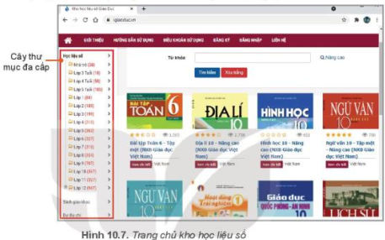
Trên trang chủ, các loại học liệu được xếp theo các chủ đề trên cây thư mục đa cấp phía bên trái
Bước 2:Tìm kiếm, truy cập các học liệu
- Thư mục cấp một gồm ba loại là Học liệu số, Sách giáo khoa và Dư địa chỉ. Muốn xem loại nào nháy chuột vào biểu tượng > ở mục tương ứng để mở ra thư mục cấp hai.
- Nháy chuột vào một mục của thư mục cấp hai, ví dụ Học liệu số để mở ra thư mục cấp ba.
- Thư mục cấp ba của Học liệu số và Sách giáo khoa trải ra theo các môn học. Chỉ cần chọn môn để xem tất cả các học liệu của môn đó.
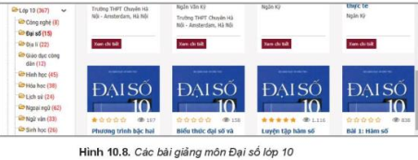
Bước 3: Xem bài giảng.
Để xem học liệu nào, chỉ cần nháy chuột vào ảnh học liệu tương ứng. Khi đó sẽ xuất hiện mô tả của học liệu đó với tên bài, chủ đề, tác giả (Hình 10.9).
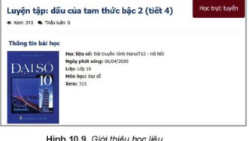
Nháy chuột vào  để xem bài giảng. Có nhiều dạng bài giảng như video quay trực tiếp bài giảng hoặc được chuyển thể từ các bản trình chiếu bài giảng của giáo viên.
3. HOẠT ĐỘNG LUYỆN TẬP(5 phút)
a. Mục tiêu: Củng cố, luyện tập kiến thức vừa học.
b. Nội dung: HS đọc SGK làm các bài tập.
c. Sản phẩm: Bài làm của học sinh, kĩ năng giải quyết nhiệm vụ học tập.
d. Tổ chức thực hiện:
Giao nhiệm vụ:
Bài 1: Chọn ngôn ngữ nguồn là tiếng Việt và ngôn ngữ đích là một ngoại ngữ mà em được học, sau đó gõ vào một số câu tiếng Việt để dịch.
Em hãy nghe phần mềm đọc câu đã dịch ra tiếng nước ngoài.
Nếu máy tính có micro, em có thể đọc để nhập văn bản thay vì gõ bàn phím.
Bài 2: Sử dụng Google Translate để dịch từ một ngoại ngữ sang tiếng Việt.
Đảo lại vai trò của ngôn ngữ nguồn và dịch bằng cách nhảy chuột vào biểu tượng sau đó gõ một vài câu trong tiếng nước ngoài để dịch sang tiếng Việt
Bài 3: Em hãy mở trang học liệu mở https://igiaoduc.vn/ và chọn một bài học trực tuyến đề nghe bài giảng

Thực hiện nhiệm vụ: HS làm bài tập GV giao.
Báo cáo, thảo luận: Tiết học sau, HS sẽ nộp vở lại để GV kiểm tra kết quả thực hiện nhiệm vụ của HS (GV gọi ngẫu nhiên 5 HS).
Kết luận, nhận định:
GV nhận xét, đánh giá kết quả thực hiện nhiệm vụ của các nhóm.
4. HOẠT ĐỘNG VẬN DỤNG(5 phút)
a. Mục tiêu: Vận dụng các kiến thức vừa học quyết các vấn đề học tập và thực tiễn.
b. Nội dung:.
c. Sản phẩm: HS vận dụng các kiến thức vào giải quyết các nhiệm vụ đặt ra.
d. Tổ chức thực hiện:
Giao nhiệm vụ:
GV đưa ra 2 bài tập về nhà cho HS như sau:
Bài 1: Em hãy sử dụng một tệp văn bản sản có hoặc tự soạn một tập văn bản trong tiếng Việt rồi sử dụng Google Translate đe dịch ra ngôn ngữ mà em đã được học
Bài 2: Em hãy tìm thêm một số kho học liệu để xem các bài giảng, tài liệu học tập.
Thực hiện nhiệm vụ: HS về nhà làm bài tập GV giao.
Báo cáo, thảo luận: Tiết học sau, HS sẽ nộp vở lại để GV kiểm tra kết quả thực hiện nhiệm vụ của HS (GV gọi ngẫu nhiên 5 HS).
Kết luận, nhận định:
- GV đánh giá kết quả thực hiện nhiệm vụ của những HS được gọi kiểm tra vở (tiết học sau).
- GV đánh giá, nhận xét chung kết quả thực hiện nhiệm vụ của các nhóm trong suốt quá trình thực hiện nhiệm vụ. Tuyên dương, khen thưởng các nhóm có kết quả tốt.
TRẮC NGHIỆM
BÀI 10: THỰC HÀNH KHAI THÁC TÀI NGUYÊN TRÊN INTERNET
Môn: Tin học – Lớp: 10
I. MỤC TIÊU
1. Kiến thức:
- Biết Internet là một kho tài nguyên chung rất lớn, có thể tìm trên Internet hầu hết các thông tin cần biết và nhiều dịch vụ thông tin sẵn có.
- Khai thác được một số dịch vụ và tài nguyên trên Internet phục vụ học tập gồm: phần mềm dịch, kho học liệu mở.

2. Năng lực:
2.1. Năng lực chung:
- Năng lực tự chủ, tự học: HS có khả năng tự đọc SGK, kết hợp với gợi ý của GV để trả lời các câu hỏi.
- Năng lực giao tiếp và hợp tác: HS làm việc theo nhóm để giải quyết những yêu cầu của GV.
- Năng lực sáng tạo và giải quyết vấn đề: HS trả lời các câu hỏi của GV và bổ sung, đưa ra một số ví dụ minh chứng liên quan đến nội dung bài học.
2.2. Năng lực chuyên môn:
- Năng lực Tin học;
- Năng lực tính toán.
3. Phẩm chất:
- Nhân ái: Thể hiện sự cảm thông và sẵn sàng giúp đỡ bạn trong quá trình thảo luận nhóm, sẵn sàng chia sẻ sản phẩm của mình cho các bạn góp ý, đánh giá và tham khảo.
- Trung thực: Thật thà, ngay thẳng trong quá trình học tập và làm việc nhóm; lên án sự gian lận của các nhóm (nếu có).
- Trách nhiệm: Có tinh thần trách nhiệm với nhiệm vụ, hoàn thành báo cáo để đưa ra kết quả.
- Chăm chỉ: Chăm học hỏi, có tinh thần tự học; nhiệt tình, năng nổ trong hoạt động nhóm.
II. THIẾT BỊ DẠY HỌC VÀ HỌC LIỆU
- Thiết bị dạy học: Máy tính, tivi (máy chiếu), bảng phụ (nếu có)
- Học liệu:
- Học sinh: SGK Tin học 10, SBT Tin học 10.
- Giáo viên: Kế hoạch bài dạy, phiếu giao nhiệm vụ (phiếu học tập), phiếu đánh giá kết quả thực hiện của nhóm và một số tài liệu có liên quan.
II. Ma trận đề.

 | Nhận biết (NB) |  | Thông hiểu (TH) |  | Vận dụng (VD) |  |  | Vận dụng cao (VDC)
 | SL | Điểm | SL | Điểm | SL |  | Điểm | SL | Điểm
BÀI 10: THỰC HÀNH KHAI THÁC TÀI NGUYÊN TRÊN INTERNET |  |  |  |  |  | 2 |  | 1

VD1: Em hãy sử dụng phần mềm Google Translate để dịch “Chào đất nước Việt Nam” ra ngôn ngữ tiếng Anh. Chọn đáp án đúng nhất.
A. hello Vietnam.
B. hi!! Vietnam.
C. hi? Vietnam.
D. helllo? Vietnam.
VD2: Thao tác nào dưới đây thực hiện mở trang học liệu mở của Bộ giáo dục và Đào tạo và chọn một bài học trực tuyến để nghe bài giảng.
A. https://igiaoduc.vn→ Học liệu số→Bài học.
B. https://translate.google.com →Học liệu số→ Bài học.
C. http://igiaoduc.vn → Phần mềm DHTT.
D. https://translate.google.com → Bài học→Học liệu số.
VDC: Sắp xếp theo thứ tự để mở trang học liệu mở của Bộ giáo dục và Đào tạo và chọn một bài học trực tuyến để nghe bài giảng.
1 https://igiaoduc.vn
2 Học liệu số
3 Bài học.
4.Học
Chọn đáp án đúng nhất
A. 1→ 2→3→4.
B. 2 →3→ 1→4.
C. 3 → 1→2→4.
D. 2 → 1→3→4.

Chủ đề 3:
ĐẠO ĐỨC PHÁP LUẬT VÀ VĂN HÓA TRONG MÔI TRƯỜNG SỐ
BÀI 11: ỨNG DỤNG TRONG MÔI TRƯỜNG SỐ. NGHĨA VỤ TÔN TRỌNG BẢN QUYỀN
I. MỤC TIÊU
1. Kiến thức:
- Học sinh cần nắm được như thế nào là quyền tác giả.
- Nắm được các vi phạm về bản quyền.
2. Năng lực:
2.1. Năng lực chung:
- Năng lực tự chủ, tự học: HS có khả năng tự đọc SGK, kết hợp với gợi ý của GV để trả lời các câu hỏi.
- Năng lực giao tiếp và hợp tác: HS làm việc theo nhóm để giải quyết những yêu cầu của GV.
- Năng lực sáng tạo và giải quyết vấn đề: HS trả lời các câu hỏi của GV và bổ sung, đưa ra một số ví dụ minh chứng liên quan đến nội dung bài học.
2.2. Năng lực chuyên môn:
- Năng lực tự chủ và tự học
- Năng lực giao tiếp và hợp tác
- Năng lực sáng tạo và giải quyết vấn đề
3. Phẩm chất:
- Nghiêm túc
- Tập trung
-Tích cực chủ động.
II. THIẾT BỊ DẠY HỌC VÀ HỌC LIỆU
- Thiết bị dạy học: Máy tính, tivi (máy chiếu), bảng phụ (nếu có)
- Học liệu:
- Học sinh: SGK Tin học 10, SBT Tin học 10.
- Giáo viên: Kế hoạch bài dạy, phiếu giao nhiệm vụ (phiếu học tập), phiếu đánh giá kết quả thực hiện của nhóm và một số tài liệu có liên quan.

III. TIẾN TRÌNH DẠY HỌC
1. Hoạt động 1: KHỞI ĐỘNG
a. Mục tiêu: Tạo hứng thú cho học sinh tìm hiểu như thế nào là quyền tác giả và bản quyền
b. Nội dung: GV đưa ra một vài bức tranh và một vài quyển truyện. Yêu cầu HS xác định tác giả và những quyền của tca giả đối với tác phẩm của mình
c. Sản phẩm: HS trả lời được các câu hỏi GV đưa ra .
d. Tổ chức thực hiện:
Giao nhiệm vụ: GV đưa ra hình ảnh quyển sách và bức tranh. Yêu cầu HS xác định tác giả và những quyền của tca giả đối với tác phẩm của mình.
Thực hiện nhiệm vụ: HS quan sát, nghiên cứu SGK, suy nghĩ câu hỏi của GV đưa ra.
Báo cáo, thảo luận: HS xung phong trả lời câu hỏi, các HS khác nhận xét, tranh luận.
Kết luận, nhận định:
- GV nhận xét, đánh giá câu trả lời của HS.
+ Quyển truyện Kiều của Nguyễn Du
+ Bức tranh em gái tôi của Tạ Duy
- GV nhắc lại một số khái niệm:
+ Quyền tác giả
+ Bản quyền
2.Hoạt động 2: HÌNH THÀNH KIẾN THỨC MỚI
2.1 Quyền tác giả và bản quyền
a. Mục tiêu: Nắm được thế nào là quyền tác giả, các vi phạm bản quyền
b. Nội dung: HS quan sát SGK để tìm hiểu nội dung kiến thức theo yêu cầu của GV.
c. Sản phẩm: HS hoàn thành tìm hiểu kiến thức
d. Tổ chức thực hiện:
Giao nhiệm vụ:
- GV chia lớp thành 8 nhóm (các nhóm đề cử 1 nhóm trưởng,1 thư ký).
- GV phát Phiếu học tập số 1 cho các nhóm và yêu cầu các nhóm thảo luận để hoàn thành Phiếu học tập số 1 trong thời gian là 5 phút.
PHIẾU HỌC TẬP SỐ 1:
Câu 1: Em hiểu thế nào là quyền tác giả?
Câu 2: Tác giả của một tác phẩm (bức tranh, chương trình máy tính) có những quyền gì đối với tác phẩm của mình?
Thực hiện nhiệm vụ:
- Các nhóm thảo luận để hoàn thành yêu cầu của GV đưa ra.
- GV quan sát, theo dõi các nhóm và hỗ trợ các nhóm khi cần thiết.
Báo cáo, thảo luận:
- Các nhóm nộp lại Phiếu học tập số 1.
- GV chỉ định ngẫu nhiên đại diện 2 nhóm lên trình bày kết quả thực hiện của nhóm mình, các nhóm còn lại nhận xét, tranh luận.
Kết luận, nhận định:
- GV nhận xét, đánh giá kết quả thực hiện của các nhóm.
- GV giới thiệu sơ về quyền tác giả và bản quyền
a. Quyền tác giả:
+ Quyền tác giả: là quyền của tổ chức, cá nhân đối với tác phẩm do mình sáng tạo ra hoặc sở hữu.
+ Quyền nhân thân bao gồm các quyền: Đặt tên cho tác phẩm; Đứng tên thật hoặc bút danh trên tác phẩm; được nêu tên thật hoặc bút danh khi tác phẩm được công bố, sử dụng; Công bố tác phẩm hoặc cho phép người khác công bố tác phẩm; Bảo vệ sự toàn vẹn của tác phẩm, không cho người khác sửa chữa, cắt xén hoặc xuyên tạc tác phẩm dưới bất kì hình thức nào gây phương hại đến danh dự và uy tín của tác phẩm,...
+ Quyền tài sản bao gồm các quyền: Làm tác phẩm phái sinh; Sao chép tác phẩm; Truyền đạt tác phẩm đến công chúng; Cho thuê bản gốc hoặc bản sao chương trình máy tính,...
b. Vi phạm bản quyền với các sản phẩm tin học:
Giao nhiệm vụ:
- GV chia lớp thành 8 nhóm (các nhóm đề cử 1 nhóm trưởng,1 thư ký).
- GV phát Phiếu học tập số 2 cho các nhóm và yêu cầu các nhóm thảo luận để hoàn thành Phiếu học tập số 2 trong thời gian là 5 phút.
PHIẾU HỌC TẬP SỐ 2:
Ai vi phạm bản quyền trong các tình huống sau?
Tình huống 1: Hoàng mua với giá rất rẻ một thẻ nhớ USB chứa các video âm nhạc màn người bán đã sưu tầm từ trên Internet không có thoả thuận gì với tác giả hay ca sĩ biểu diễn.
Tình huống 2: Lan mua một phần mềm có bản quyền trên đĩa CD . Sau khi cài đặt trên máy tính của mình. Lan cài thêm trên máy của một bạn thân.
Thực hiện nhiệm vụ:
- Các nhóm thảo luận để hoàn thành yêu cầu của GV đưa ra.
- GV quan sát, theo dõi các nhóm và hỗ trợ các nhóm khi cần thiết.
Báo cáo, thảo luận:
- Các nhóm nộp lại Phiếu học tập số 2.
- GV chỉ định ngẫu nhiên đại diện 2 nhóm lên trình bày kết quả thực hiện của nhóm mình, các nhóm còn lại nhận xét, tranh luận.
Kết luận, nhận định:
- GV nhận xét, đánh giá kết quả thực hiện của các nhóm.
- GV giới thiệu sơ về vi phạm bản quyền đối với các sản phẩm tin học:
Vi phạm quyền tài sản hay quyền nhân thân đều là vi phạm bản quyền. Hành vi vi phạm bản quyền rất đa dạng. Sau đây là một số hành vi vi phạm bản quyền đối với các tác phẩm số:
+ Mạo danh tác giả.
+ Công bố mà không được phép.
+ Sửa chữa, chuyển thể phần mềm dữ liệu mà không được phép của tác giả.
+ Sử dụng phần mềm lậu, không mua quyền sử dụng phần mềm đối với các phần mềm phải trả tiền.
+ Phá khoá phần mềm, vô hiệu hoá các biện pháp kĩ thuật do chủ sở hữu quyền tác giả thiết lập.
+ Làm bản phái sinh, phân phối dữ liệu hay phần mềm, kể cả bản phái sinh mà không được phép.
+ Chiếm đoạt mã phần mềm.
+ Đăng tải các tác phẩm, kể cả bản phái sinh mà không có sự cho phép của chủ sở hữu.
c. Tôn trọng bản quyền trong tin học
Giao nhiệm vụ:
GV phát phiếu học tập 3 yêu cầu hs đọc kỹ câu hỏi và trả lời? HS làm việc cá nhân
PHIẾU HỌC TẬP SỐ 3:
1. Trong các hành vi sau, những hành vi nào là vi phạm bản quyền?
a) Sao chép các đĩa cài đặt phần mềm
b) Một người bạn của em mua tài khoản học một khóa tiếng Anh trực tuyến. Em mượn tài khoản để cùng học.
c) Phá khóa phần mềm chỉ để thử khả năng phá khóa chứ không dùng
d) Em dùng nhờ một phần mềm trên máy tính của bạn
2. Em hãy nêu ví dụ về một hành vi vi phạm bản quyền đối với sản phẩm tin học.
Thực hiện nhiệm vụ: HS đọc câu hỏi và trả lời.
Báo cáo, thảo luận: Gv gọi một vài HS trả lời câu hỏi của mình. Các bạn khác trong lớp nhận xét bổ sung.
Kết luận, nhận định:
- GV nhận xét, đánh giá kết quả trả lời của hs.
- GV giới thiệu sơ về tôn trọng bản quyền:
- Trong tin học, khi mua phần mềm, cần phân biệt rõ việc mua bản quyền với mua quyền sử dụng (licence).
+ Khi mua bản quyền thì người mua có quyền thực hiện các hoạt động kinh doanh đối với tác phẩm đó giống như cách Google mua Youtube.
+ Còn nếu chỉ mua quyền sử dụng thì chỉ được sử dụng.
- Quyền sử dụng phần mềm máy tính theo số máy được cài đặt. Nếu mua quyền sử dụng cho một máy rồi cài lại cho máy thứ hai là vi phạm bản quyền.
- Trong lĩnh vực tin học, vi phạm bản quyền có thể gây thiệt hại rất lớn cho người đầu tư vì sản phẩm có một số đặc tính:
+ Dễ sao chép với chi phí rất thấp.
+ Dễ phát tán trên quy mô lớn.
- Nhà nước Viêt Nam đã có quy định rất rõ ràng về những hành vi vi phạm quyền tác giả. Ví dụ nghị định số 131/2013/NĐ-CP quy định những hành vi vi phạm bản quyền như sau:
+ “Truyền đạt tác phẩm đến công chúng mà không được phép của chủ sở hữu quyền tác giả”. Việc đưa dữ liệu hay phần mềm của người khác lên mạng không được phép sẽ bị phạt.
+ “Sao chép tác phẩm mà không được phép của chủ sở hữu quyền tác giả”. Việc sao chép lậu dữ liệu hay phần mềm sẽ bị phạt.
+ “Cố ý hủy bỏ hoặc làm vô hiệu các biện pháp kĩ thuật, công nghệ do chủ sở hữu quyền tác giả thực hiện để bảo vệ quyền tác giả đối với tác phẩm của mình”. Những ai bẻ khóa phần mềm (crack) để dùng sẽ bị phạt.
Ghi nhớ:
- Quyền tác giả là quyền của tổ chức, cá nhân đối với tác phẩm do mình sáng tạo ra hoặc sở hữu. Khái niệm quyền tác giả và bản quyền không hoàn toàn tương đồng, tuy nhiên, trong thực tế chúng thường được dùng chung. Trong các văn bản pháp luật Việt Nam sử dụng từ ngữ chính thức là quyền tác giả.
- Phần mềm và dữ liệu số đặc biệt dễ bị xâm phạm bản quyền do dễ sao chép, dễ phát tán.
- Việc vi phạm bản quyền là hành vi phạm pháp, làm tổn hại đến việc kinh doanh của các chủ sở hữu, ảnh hưởng xấu đến những ngành tạo ra sản phẩm trí tuệ, trong đó có tin học.
- Nhà nước đã ban hành nhiều quy định xử lí các hành vi vi phạm bản quyền. Hãy tôn trọng bản quyền để phát triển các ngành tạo ra sản phẩm trí tuệ, trong đó có Tin học.
3. HOẠT ĐỘNG LUYỆN TẬP
a. Mục tiêu: Củng cố, luyện tập kiến thức vừa học.
b. Nội dung: HS đọc SGK làm các bài tập.
c. Sản phẩm: Bài làm của học sinh, kĩ năng giải quyết nhiệm vụ học tập.
d. Tổ chức thực hiện:
GV Cho HS nhắc lại kiến thức.
HS: Nhắc lại các kiến thức đã học
Bài 1: Trong các ý kiến sau, em đồng ý, không đồng ý hay chỉ đồng ý một phần với các ý kiến nào? Tại sao?
a) Chúng ta có quyền đưa lên mạng xã hội tất cả các tin không phải là tin giả
b) Chúng ta có quyền đưa lên mạng xã hội tất cả các tin miễn là không có hại đến cá nhân ai.
c) Chúng ta có quyền đưa lên mạng xã hội tất cả các tin miễn là không vi phạm pháp luật
Bài 2. Trong đại dịch Covid-19, một người dùng Facebook đã chia sẻ tin “Bắt đầu từ ngày 28/3/2020, toàn thành phố Hồ Chí Minh sẽ bị phong tỏa trong 14 ngày, ...”. Khi bị triệu tập để xử phạt, người này đã chứng minh rằng anh ta chỉ đưa lại một tin chứ không bịa.
Người này có sai không, sai ở đâu?
4. HOẠT ĐỘNG VẬN DỤNG
a. Mục tiêu: Vận dụng các kiến thức vừa học quyết các vấn đề học tập và thực tiễn.
b. Nội dung:.
c. Sản phẩm: HS vận dụng các kiến thức vào giải quyết các nhiệm vụ đặt ra.
d. Tổ chức thực hiện:
GV đưa câu hỏi về nhà:
Bài 1. Nếu đăng trên mạng xã hội nhận xét có tính xúc phạm đến một người khác thì hành vi này là:
a) Vi phạm pháp luật
b) Vi phạm đạo đức
c) Tùy theo mức độ, có thể vi phạm đạo đức hay pháp luật.
d) Không vi phạm gì
Bài 2. An nhắc Bình về việc Bình dùng phần mềm lậu và giảng giải cho Bình biết các quy định về quyền tác giả. Nghe xong Bình bảo “Trước đây mình không biết, mà không biết là không có lỗi”. Quan niệm của Bình như vậy có đúng không?

Chủ đề 4:
ỨNG DỤNG TIN HỌC
BÀI 12: PHẦN MỀM THIẾT KẾ ĐỒ HỌA
Tiết 2
I. MỤC TIÊU
1. Kiến thức:
- Biết được khái niệm về thiết kế đồ họa.
- Phân biệt được đồ họa vector và đồ họa điểm ảnh.
- Sử dụng được các chức năng cơ bản của phần mềm thiết kế đồ họa Inkscape để vẽ hình đơn giản.
2. Năng lực:
2.1. Năng lực chung:
- Năng lực tự chủ, tự học: HS có khả năng tự đọc SGK, kết hợp với gợi ý của GV để trả lời các câu hỏi.
- Năng lực giao tiếp và hợp tác: HS làm việc theo nhóm để giải quyết những yêu cầu của GV. - Năng lực sáng tạo và giải quyết vấn đề: Sáng tạo, trí tưởng tượng về mặt hình ảnh phong phú.
2.2. Năng lực chuyên môn:
- Năng lực Tin học;
- Năng lực tính toán.
3. Phẩm chất:
- Nhân ái: Thể hiện sự cảm thông và sẵn sàng giúp đỡ bạn trong quá trình thảo luận nhóm, sẵn sàng chia sẻ sản phẩm của mình cho các bạn góp ý, đánh giá và tham khảo.
- Trung thực: Thật thà, ngay thẳng trong quá trình học tập và làm việc nhóm; lên án sự gian lận của các nhóm (nếu có).
- Trách nhiệm: Có tinh thần trách nhiệm với nhiệm vụ, hoàn thành báo cáo để đưa ra kết quả.
- Chăm chỉ: Chăm học hỏi, có tinh thần tự học; nhiệt tình, năng nổ trong hoạt động nhóm.
II. THIẾT BỊ DẠY HỌC VÀ HỌC LIỆU
- Thiết bị dạy học: Máy tính, tivi (máy chiếu), bảng phụ (nếu có)
- Học liệu:
- Học sinh: SGK Tin học 10, SBT Tin học 10.
- Giáo viên: Kế hoạch bài dạy, phiếu giao nhiệm vụ (phiếu học tập), phiếu đánh giá kết quả thực hiện của nhóm và một số tài liệu có liên quan.
Một vài tấm thiệp, poster phim hoặc tờ rơi quảng cáo (chia cho các nhóm thảo luận). Các tệp ảnh chụng và tệp ảnh vector như logo, nhân vật hoạt hình, ...
III. TIẾN TRÌNH DẠY HỌC
1. Hoạt động 1: KHỞI ĐỘNG
a. Mục tiêu: Giới thiệu cho học sinh thấy mức độ phổ biến của các ứng dụng thiết kế đồ họa trong thực tế. Từ đó nhận biết được đâu là các sản phẩm của thiết kế đồ họa, kỹ năng thiết kế đồ họa có thể giúp ích gì cho học sinh
b. Nội dung: GV cho HS quan sát một số hình ảnh đã chuẩn bị trước. Yêu cầu HS tìm hiểu mục đích sử dụng hình ảnh và ngành nghề nào tạo ra hình ảnh này.
c. Sản phẩm: HS trả lời được các câu hỏi GV đưa ra và biết được mục đích của việc thiết kế đồ họa.
d. Tổ chức thực hiện:
Giao nhiệm vụ:
GV đưa ra hình ảnh logo trường THPT chuyên Lê Thánh Tông và poster game Liên Quân:

Yêu cầu HS trả lời câu hỏi:
- Các em thường nhìn thấy những hình ảnh này xuất hiện ở đâu?
- Những hình ảnh này được sử dụng với mục đích gì?
- Ngành nghề nào tạo ra các ảnh này?
Thực hiện nhiệm vụ: HS quan sát, suy nghĩ câu hỏi của GV đưa ra.
Báo cáo, thảo luận: HS xung phong trả lời câu hỏi, các HS khác nhận xét, tranh luận.
Kết luận, nhận định:
- GV nhận xét, đánh giá câu trả lời của HS.
- GV khẳng định lại:
+ Hình ảnh đồ họa xuất hiện trên các phương tiện truyền thông, mạng internet.
+ Hình ảnh đồ họa truyền đạt nội dung thông tin đến người xem.
+ Ngành thiết kế đồ họa tạo ra các hình ảnh đồ họa.
2. Hoạt động 2: HÌNH THÀNH KIẾN THỨC MỚI
2.1. Thiết kế đồ họa
Hoạt động 1: So sánh giữa ảnh chụp và hình vẽ
a. Mục tiêu: Giúp HS nhận ra sự khác nhau giữa các loại đồ họa. Bước đầu nhận biết các sản phẩm của thiết kế đồ họa.
b. Nội dung: GV chuẩn bị các hình ảnh thuộc hai loại đồ họa, cho HS quan sát theo nhóm và yêu cầu HS đưa ra các nhận xét, phân tích sự khác nhau của hai loại hình ảnh.
c. Sản phẩm: Kết quả làm việc của các nhóm (Phiếu học tập số 1).
d. Tổ chức thực hiện:
Giao nhiệm vụ:
- GV chia lớp thành 8 nhóm (các nhóm đề cử 1 nhóm trưởng,1 thư ký).
- GV chiếu hai hình ảnh sau đây cho cả lớp quan sát
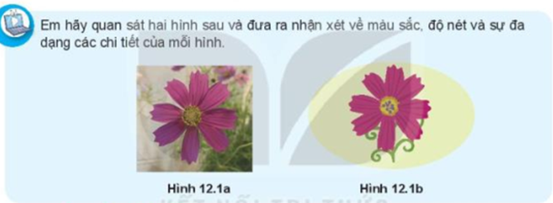
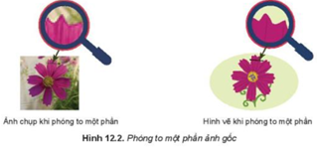
- GV phát Phiếu học tập số 1 cho các nhóm và yêu cầu các nhóm thảo luận để hoàn thành Phiếu học tập số 1 trong thời gian là 5 phút.
PHIẾU HỌC TẬP SỐ 1:
Hãy phân tích sự khác nhau của hai hình ảnh Hinh 12.1a và hình 12.1b?
Nhận xét 1: | ........................................................................................................................................  ........................................................................................................................................  ........................................................................................................................................
Nhận xét 2: | ........................................................................................................................................ ........................................................................................................................................
Nhận xét 3: | ........................................................................................................................................ ........................................................................................................................................ ........................................................................................................................................

Thực hiện nhiệm vụ:
- Các nhóm thảo luận để hoàn thành yêu cầu của GV đưa ra.
- GV quan sát, theo dõi các nhóm và hỗ trợ các nhóm khi cần thiết.
Báo cáo, thảo luận:
- Các nhóm nộp lại Phiếu học tập số 1.
- GV chỉ định ngẫu nhiên đại diện 2 nhóm lên trình bày kết quả thực hiện của nhóm mình, các nhóm còn lại nhận xét, tranh luận.
Kết luận, nhận định:
- GV nhận xét, đánh giá kết quả thực hiện của các nhóm.
- Từ những nhận xét đánh giá của hoạt động nhóm, GV giới thiệu hai loại đồ họa: đồ họa điểm ảnh và đồ họa vector và đưa ra so sánh giữa hai loại đồ họa.
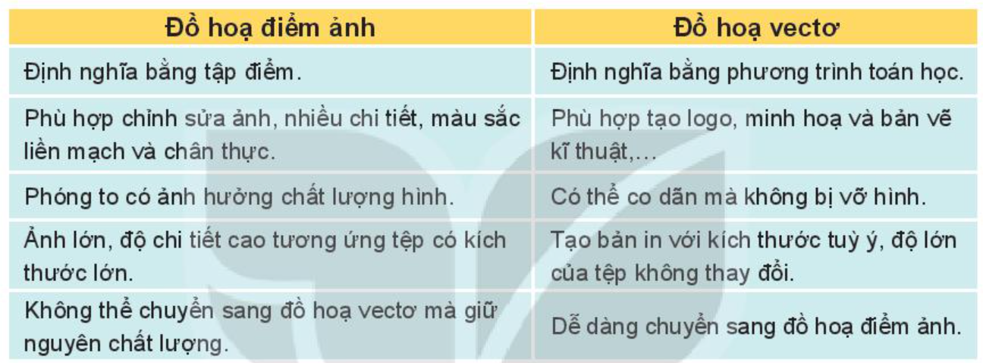
- GV nhắc lại khái niệm thiết kế đồ họa:
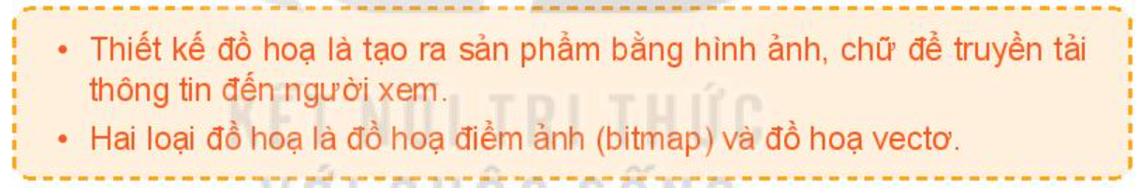
2.2. Phần mềm đồ họa
Hoạt động 2: Làm quen với phần mềm đồ họa
a. Mục tiêu:
- Đưa ra một nhiệm vụ thực tế cho HS, từ đó chỉ ra các kiến thức và kỹ năng tối thiểu khi muốn thiết kế một hình ảnh truyền tải thông tin cụ thể.
- HS nắm được giao diện phần mềm.
b. Nội dung: GV giao Phiếu học tập số 2 và yêu cầu HS làm việc theo nhóm.
c. Sản phẩm: Kết quả làm việc của các nhóm (Phiếu học tập số 2).
d. Tổ chức thực hiện:
Giao nhiệm vụ:
GV phát Phiếu học tập số 2 cho các nhóm đã phân công và yêu cầu các nhóm thảo luận để hoàn thành Phiếu học tập số 2 trong thời gian là 8 phút.
PHIẾU HỌC TẬP SỐ 2
Muốn tạo một logo cho lớp hoặc cho câu lạc bộ ta cần những gì?
1: | ........................................................................................................................................  ........................................................................................................................................  ........................................................................................................................................
2: | ........................................................................................................................................ ........................................................................................................................................
3: | ........................................................................................................................................ ........................................................................................................................................ ........................................................................................................................................

Thực hiện nhiệm vụ:
- Các nhóm thảo luận để hoàn thành yêu cầu của GV đưa ra.
- GV quan sát, theo dõi các nhóm và hỗ trợ các nhóm khi cần thiết.
Báo cáo, thảo luận:
- Các nhóm nộp lại Phiếu học tập số 2.
- GV chỉ định ngẫu nhiên đại diện 3 nhóm lên trình bày kết quả thực hiện của nhóm mình, các nhóm còn lại nhận xét, tranh luận.
Kết luận, nhận định:
- GV nhận xét, đánh giá kết quả thực hiện của các nhóm.
- Từ Phiếu học tập số 2, HS trả lời cần có một phần mềm thiết kế đồ họa. GV giới thiệu phần mềm Inkscape, hướng dẫn HS tải và cài đặt phần mềm Inkscape. Giới thiệu giao diện của phần mềm Inkscape.
2.3. Các đối tượng đồ họa của hình vẽ
Hoạt động 3: Sắp xếp các đối tượng
a. Mục tiêu: Đưa ra một nhiệm vụ thực tế, từ đó chỉ ra sự tác động của thứ tự sắp xếp đến hiển thị ảnh cuối cùng.
b. Nội dung: GV đưa ra nhiệm vụ vẽ các đối tượng của một sản phẩm đồ họa. Yêu cầu học sinh xác định thứ tự sắp xếp các đối tượng để phù hợp với mục đích của sản phẩm đồ họa.
c. Sản phẩm: HS trả lời được các câu hỏi GV đưa ra và biết được ảnh hưởng của thứ tự sắp xếp các đối tượng đến kết quả hiển thị của sản phẩm đồ họa.
d. Tổ chức thực hiện:
Giao nhiệm vụ:
- GV đưa ra nhiệm vụ.
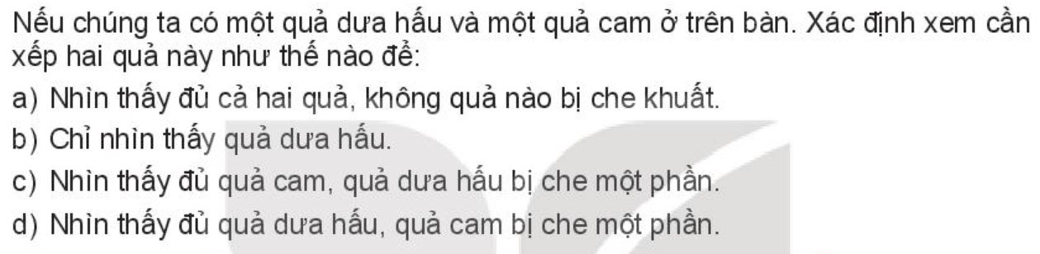
Thực hiện nhiệm vụ: HS quan sát, suy nghĩ câu hỏi của GV đưa ra.
Báo cáo, thảo luận: HS xung phong trả lời câu hỏi, các HS khác nhận xét, tranh luận.
Kết luận, nhận định:
- GV nhận xét, đánh giá câu trả lời của HS.
- GV khẳng định lại: các đối tượng vẽ trước là lớp dưới, có thể bị che khuất toàn bộ hay một phần bởi các đối tượng vẽ sau.
- GV nhắc lại với HS về ảnh hưởng thứ tự xếp các đối tượng đến kết quả hiển thị.
- GV giới thiệu biểu tượng của 5 công cụ sử dụng thường xuyên nhất trong hộp công cụ và cách vẽ, lưu tệp ảnh vector.

3. Hoạt động 3: LUYỆN TẬP (12 phút)
a. Mục tiêu: Giúp HS biết cách vẽ một số hình đơn giản. HS nắm được cách chọn đối tượng, sắp xếp các đối tượng.
b. Nội dung: GV giao nhiệm vụ, HS thực hiện nhiệm vụ theo nhóm.
c. Sản phẩm: Kết quả làm việc của các nhóm (Phiếu học tập số 3)
d. Tổ chức thực hiện:
Giao nhiệm vụ: GV phát phiếu học tập số 3
PHIẾU HỌC TẬP SỐ 3:
Trong phần mềm đồ họa Inkscape, để thêm các đối tượng có sẵn trên hộp công cụ như hình chữ nhật, hình vuông, hình tròn, hình elip, cung tròn, ngôi sao, đa giác, hình xoắn ốc hoặc vẽ đối tượng tự do hay chèn chữ, ... ta thực hiện theo các bước nào?
Bước 1: | ........................................................................................................................................  ........................................................................................................................................  ........................................................................................................................................
Bước 2: | ........................................................................................................................................ ........................................................................................................................................
Bước 3: | ........................................................................................................................................ ........................................................................................................................................ ........................................................................................................................................
 | Khoanh tròn vào phương án trả lời đúng.
Câu 1: | Theo em, thanh công cụ nào được sử dụng nhiều nhất trong Inkscape?
Câu 1: | A. Bảng màu. | B. Thanh thiết lập chế độ kết dính. | C. Thanh điều khiển thuộc tính. | D. Hộp công cụ.
Câu 2: | Một tệp tin đồ họa vector được lưu trong máy tính với phần mở rộng là?
Câu 2: | A. .png | B. .jpg | C. .svg | D. .bmp
Câu 3: | Để tạo tệp tin mới trong Inkscape ta sử dụng tổ hợp phím nào?
Câu 3: | A. Ctr + F | B. Ctrl + N | C. Ctrl + E | D. Ctrl + H

Thực hiện nhiệm vụ:
- Các nhóm thảo luận để hoàn thành yêu cầu của GV đưa ra.
- GV quan sát, theo dõi các nhóm và hỗ trợ các nhóm khi cần thiết.
Báo cáo, thảo luận:
- Các nhóm nộp lại Phiếu học tập số 3.
- GV chỉ định ngẫu nhiên đại diện 2 nhóm lên trình bày kết quả thực hiện của nhóm mình, các nhóm còn lại nhận xét, tranh luận.
Kết luận, nhận định:
- GV nhận xét, đánh giá kết quả thực hiện nhiệm vụ của các nhóm.
4. Hoạt động 4: VẬN DỤNG
a. Mục tiêu: HS vận dụng được những kiến thức đã học của bài 12 để tạo ra được một sản phẩm đồ họa.
b. Nội dung:
- GV giao bài tập về nhà cho HS thực hiện.
- GV đánh giá chung kết quả thực hiện nhiệm vụ của các nhóm trong suốt quá trình học Bài 12.
c. Sản phẩm: Kết quả làm bài tập về nhà bằng 1 sản phẩm đồ họa.
d. Tổ chức thực hiện:
Giao nhiệm vụ:
GV đưa ra 2 bài tập về nhà cho HS như sau: Tải và cài đặt phần mềm Inkscape trên máy tính cá nhân và thực hiện các yêu cầu sau:
Bài 1: Vẽ một bông hoa bằng hình tròn và các hình elip, tô màu cho bông hoa theo sở thích đảm bảo tính thẩm mỹ?
Bài 2: Vẽ Quốc kì Việt Nam.
Thực hiện nhiệm vụ: HS về nhà làm bài tập GV giao.
Báo cáo, thảo luận: HS nộp sản phẩm qua email để GV nhận xét, đánh giá.
PHIẾU ĐÁNH GIÁ KẾT QUẢ THỰC HIỆN NHIỆM VỤ
Nhóm: .............

PHỤ LỤC
ĐÁP ÁN CÁC PHIẾU HỌC TẬP
1. Phiếu học tập số 1:
PHIẾU HỌC TẬP SỐ 1:
Hãy phân tích sự khác nhau của hai hình ảnh Hinh 12.1a và hình 12.1b?
Nhận xét 1: | Hình 12.1a nhìn sắc nét, chân thực hơn hình 12.1b
Nhận xét 2: | Hình 12.1a khi phóng to sẽ bị nhòe, vỡ không nhìn rõ  Hình 12.1b không bị nhòe, vỡ khi phóng to
Nhận xét 3: | Hình 12.1a là ảnh chụp.  Hình 12.1b là hình vẽ

2. Phiếu học tập số 2:
PHIẾU HỌC TẬP SỐ 2
Muốn tạo một logo cho lớp hoặc cho câu lạc bộ ta cần những gì?
1: | Cần có một ý tưởng cho logo
2: | Sau khi có ý tưởng, cần có một công cụ để phác họa ý tưởng
3: | Chọn một phần mềm đồ họa để triển khai ý tưởng

3. Phiếu học tập số 3:

Trong phần mềm đồ họa Inkscape, để thêm các đối tượng có sẵn trên hộp công cụ như hình chữ nhật, hình vuông, hình tròn, hình elip, cung tròn, ngôi sao, đa giác, hình xoắn ốc hoặc vẽ đối tượng tự do hay chèn chữ, ... ta thực hiện theo các bước nào?
Bước 1: | Chọn công cụ tương ứng trên hộp công cụ
Bước 2: | Chỉnh tùy chọn trong thanh điều khiển thuộc tính, nếu cần
Bước 3: | Xác định vị trí hình vẽ trong vùng làm việc, kéo thả chuột để vẽ hình.
 | Khoanh tròn vào phương án trả lời đúng.
Câu 1: | Theo em, thanh công cụ nào được sử dụng nhiều nhất trong Inkscape?
Câu 1: | A. Bảng màu. | B. Thanh thiết lập chế độ kết dính. | C. Thanh điều khiển thuộc tính. | D. Hộp công cụ.
Câu 2: | Một tệp tin đồ họa vector được lưu trong máy tính với phần mở rộng là?
Câu 2: | A. .png | B. .jpg | C. .svg | D. .bmp
Câu 3: | Để tạo tệp tin mới trong Inkscape ta sử dụng tổ hợp phím nào?
Câu 3: | A. Ctr + F | B. Ctrl + N | C. Ctrl + E | D. Ctrl + H
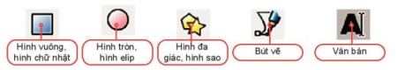

Chủ đề 4:
CHỦ ĐỀ 4. ỨNG DỤNG TIN HỌC
Bài 13. BỔ SUNG ĐỐI TƯỢNG ĐỒ HỌA (ICT)

I. MỤC TIÊU
1. Kiến thức:
- Biết được một số chức năng của các lệnh tạo, điều chỉnh các đối tượng đồ hoạ đơn giản.
- Phân biệt được các thành phần và kiểu tô màu cho mỗi đối tượng đồ hoạ.
- Biết các phép ghép trên hai hay nhiều đối tượng đồ hoạ.
2. Kỹ năng:
2.1. Năng lực chung:
- Năng lực tự chủ, tự học: HS có khả năng tự đọc SGK, tham khảo kiến thức trên Internet và tài liệu tham khảo khác và kết hợp với gợi ý của GV để trả lời các câu hỏi.
- Năng lực giao tiếp và hợp tác: HS làm việc tích cực theo nhóm để giải quyết những yêu cầu trong SGK theo hướng dẫn của GV.
- Năng lực sáng tạo và giải quyết vấn đề: HS trả lời các câu hỏi của GV và bổ sung, đưa ra kết quả cuối cùng của nhóm để minh chứng liên quan đến nội dung câu hỏi của GV.
2.2. Năng lực chuyên môn:
- Khả năng đọc và tìm kiếm tài liệu
- Tư duy áp dụng kiến thức
- Thái độ sẵn sàng học cái mới
…
=> Nói chung khả năng tin học và khả năng tính toán.
3. Phẩm chất: Nghiêm túc, tập trung, tích cực chủ động.
- Nghiêm túc: HS nghiêm túc, nghiêm chỉnh, đúng đắn trong giờ học lý thuyết cũng như tiết thực hành
- Tập trung: HS cần chú ý, quan tâm nội dung bài học để đạt được kết quả tốt nhất trong tiết học
- Tích cực: Hs cần học tập tích cực và tư duy và tham gia để có thể khám phá toàn bộ nội dung bài học
- Chủ động: Hs trực tiếp tìm tòi, tổng hợp và phân tích bài học mới và kết hợp với lời giảng của giáo viên và chuyển hóa nó thành sự “hiểu biết” thông qua quá trình tương tác như thuyết trình, làm việc nhóm,…
II. THIẾT BỊ DẠY HỌC VÀ HỌC LIỆU
- Thiết bị dạy học: Máy tính, tivi (máy chiếu), bảng phụ (nếu có)
- Học liệu:
- Học sinh: SGK Tin học 10, SBT Tin học 10, tài liệu có liên quan(SGK khác, tài liệu trên Internet)
- Giáo viên: Kế hoạch bài dạy, phiếu giao nhiệm vụ (phiếu học tập), phiếu đánh giá kết quả thực hiện của nhóm và một số tài liệu có liên quan(nội dung bài học được trình chiếu Slide, thông tin có liên quan trên mạng)
III. TIẾN TRÌNH DẠY HỌC
1. HOẠT ĐỘNG KHỞI ĐỘNG (MỞ ĐẦU): 10 phút
- Mục tiêu: Tạo hứng thú học tập cho học sinh
- Nội dung: Hs dựa vào hiểu biết để trả lời câu hỏi
- Sản phẩm: Từ yêu cầu Hs vận dụng kiến thức để trả lời câu hỏi GV đưa ra
- Tổ chức thực hiện:
Bước 1: Giao nhiệm vụ học tập:
Quan sát hình vẽ miếng dưa hấu ở Hình 13.1 và kể các đối tượng có trong hình. Xác định thứ tự các lớp của các đối tượng trong hình vẽ.
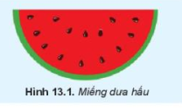
Bước 2. Thực hiện nhiệm vụ
- Cả lớp cùng suy nghĩ và trả lời câu hỏi Gv cho
- Gv lần lượt mời 1 Hs trả lời câu hỏi
Bước 3. Báo cáo, thảo luận
- Giáo viên mời một số học sinh nhận xét câu trả lời của bạn
Bước 4. Kết luận, nhận định
- Giáo viên đánh giá phần trả lời của học sinh ở câu 1 (nhận xét và có thể cho Hs xem phần kết quả trên máy câu 1 và kết luận:
+ Các đối tượng có trong hình vẽ: lớp hạt màu đen, nữa hình tròn xanh, nữa hình tròn có bán kính nhỏ hơn nền đỏ
+ Thứ tự các lớp của các đối tượng trong hình vẽ: nữa hình tròn xanh, nữa hình tròn có bán kính nhỏ hơn màu đỏ
=>GV giới thiệu và dẫn dắt vào bài
2. HÌNH THÀNH KIẾN THỨC MỚI: 30 phút
Hoạt động 1: Tìm hiểu các đối tượng hình khối
- Mục Tiêu: Nắm được cách vẽ các hình khối
- Nội dung: HS quan sát SGK để tìm hiểu nội dung kiến thức theo yêu cầu của GV
- Sản phẩm: Hs hoàn thành tìm hiều kiến thức
- Tổ chức thực hiện:
Bước‌ ‌1:‌ ‌Chuyển‌ ‌giao‌ ‌nhiệm‌ ‌vụ:‌ ‌
Câu 1) Các hình sau được vẽ từ một công cụ có sẵn của Inkscape. Theo em đó là công cụ nào? thảo luận để tìm cách vẽ được các hình đó.
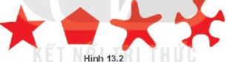
Câu 2) Nếu trên hình vẽ có sẵn một hình sao 5 cánh nhọn, em cần thay đổi tham số nào để các đỉnh ngôi sao trở nên cong?
Bước‌ ‌2:‌ ‌Thực‌ ‌hiện‌ ‌nhiệm‌ ‌vụ:‌ ‌ ‌
‌+‌ ‌HS:‌ ‌Suy‌ ‌nghĩ,‌ ‌tham‌ ‌khảo‌ ‌sgk‌ ‌trả‌ ‌lời‌ ‌câu‌ ‌hỏi‌ ‌
+‌ ‌GV:‌ ‌quan‌ ‌sát‌ ‌và‌ ‌trợ‌ ‌giúp‌ ‌các‌ ‌cặp.‌ ‌ ‌
‌Bước‌ ‌3:‌ ‌Báo‌ ‌cáo,‌ ‌thảo‌ ‌luận:‌ ‌ ‌
+‌ ‌HS:‌ ‌Lắng‌ ‌nghe,‌ ‌ghi‌ ‌chú,‌ ‌một‌ ‌HS‌ ‌phát‌ ‌biểu‌ ‌lại‌ ‌các‌ ‌tính‌ ‌chất.‌ ‌ ‌
+‌ ‌Các‌ ‌nhóm‌ ‌nhận‌ ‌xét,‌ ‌bổ‌ ‌sung‌ ‌cho nhau.‌ ‌ ‌
Bước‌ ‌4:‌ ‌Kết‌ ‌luận,‌ ‌nhận‌ ‌định:‌ ‌‌
**GV‌ ‌chính‌ ‌xác‌ ‌hóa‌ lại kiến thưc:

CÁC ĐỐI TƯỢNG HÌNH KHỐI
- Inkscape cung cấp một số đối tượng đã được định nghĩa sẵn trong hộp công cụ như hình chữ nhật, hình vuông, hình tròn, hình elip, vòng cung, ngôi sao, đa giác…
- Mỗi hình khối được đặc trưng bởi các thuộc tính khác nhau. Ta có thể thay đổi giá trị các thuộc tính trên thanh điều khiển thuộc tính để chỉnh hình theo ý muốn.

Bảng các thuộc tính cơ bản của một số hình có sẵn
Đối tượng | Thuộc tính | Ý nghĩa
Hình vuông, hình chữ nhật | W, H | Chiều rộng, chiều dài.
Hình vuông, hình chữ nhật | Rx, Ry | Bán kính của góc bo (bằng 0 nếu góc của hình là góc vuông)
Hình tròn, hình elip | Rx, Ry | Bán kính theo phương ngang và thẳng đứng
Hình tròn, hình elip | Start, End | Góc của điểm đầu và điểm cuối khi sử dụng chế độ vẽ 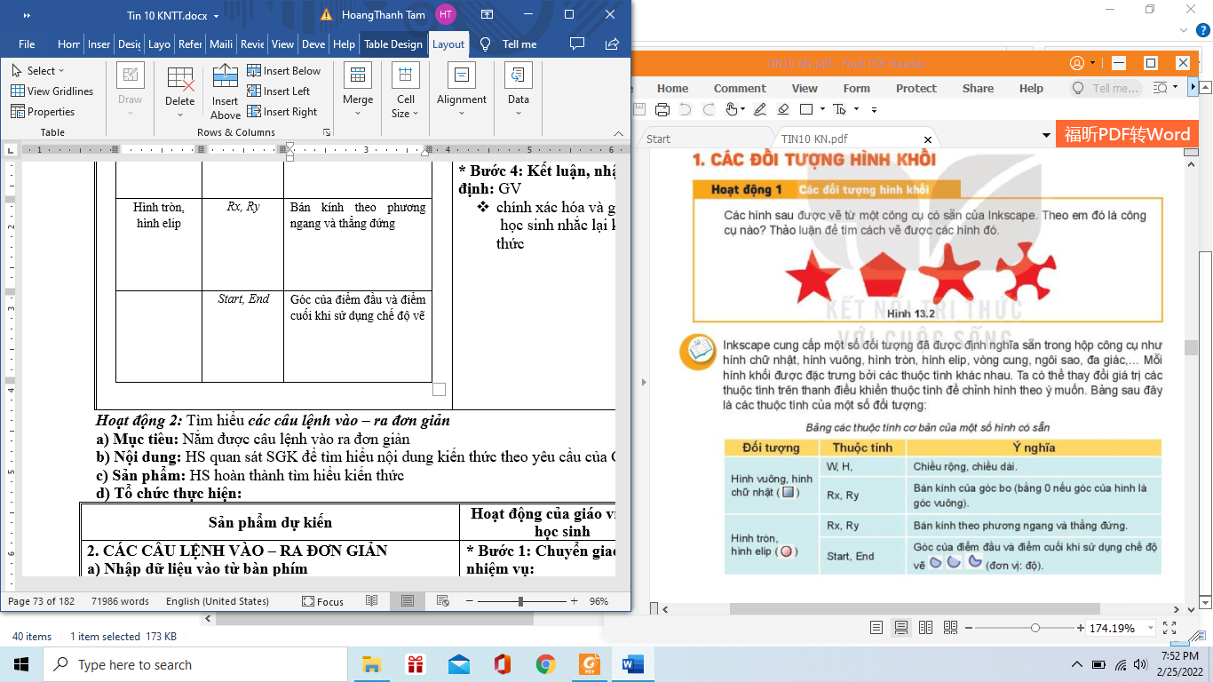 (đơn vị: độ)
Hình đa giác, hình sao | Corners | Số đỉnh của đa giác hoặc số cánh của hình sao
Hình đa giác, hình sao | Rounded | Độ cong tại các đỉnh của hình
Hình đa giác, hình sao | Spoke ratio | Tỉ lệ bán kính từ tâm đến góc trong và từ tâm tới đỉnh đầu hình sao
Hình đa giác, hình sao | Randomized | Tham số làm méo hình ngẫu nhiên

- Ta có thể thay đổi thuộc tính của mỗi đối tượng được tạo từ công cụ có sẵn trong hình vẽ.
**GV‌ trả lời câu 1, câu 2:
Câu 1:
- Các đối tượng ngôi sao, đa giác trên đã được định nghĩa sẵn trong hộp công cụ.
- Ta có thể thay đổi giá trị các thuộc tính trên thanh điều khiển thuộc tính để chỉnh hình như hình vẽ 13.2.
Câu 2: Thuộc tính Rounded: độ cong tại các đỉnh của hình
Hoạt động 2: Tìm hiểu thiết lập tô màu, màu vẽ và tô màu cho đối tượng
a) Mục tiêu: Nắm được cách tùy chỉnh màu tô và màu vẽ
b) Nội dung: HS quan sát SGK để tìm hiểu nội dung kiến thức theo yêu cầu của GV.
c) Sản phẩm: HS hoàn thành tìm hiểu kiến thức
d) Tổ chức thực hiện:
‌Bước‌ ‌1:‌ ‌Chuyển‌ ‌giao‌ ‌nhiệm‌ ‌vụ:‌ ‌
Câu 1) Quan sát các hình sau và nhận xét các hình có điểm gì khác nhau
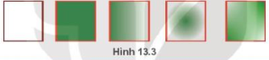

Câu 2) Đề xác định đường viên của đối tượng dạng nét đứt, em cần chọn trang nào trong hộp thoại Fill and Stroke?
A Fill B. Stroke paint
C. Stroke style D. Cả A và B
Câu 3) Để chỉnh thông số của gradient, em cần chọn biểu tượng nào?
A. ➕ B. 
C.  D. –

Bước‌ ‌2:‌ ‌Thực‌ ‌hiện‌ ‌nhiệm‌ ‌vụ:‌ ‌ ‌
‌+‌ ‌HS:‌ ‌Suy‌ ‌nghĩ,‌ ‌tham‌ ‌khảo‌ ‌sgk‌ ‌trả‌ ‌lời‌ ‌câu‌ ‌hỏi‌ ‌
+‌ ‌GV:‌ ‌quan‌ ‌sát‌ ‌và‌ ‌trợ‌ ‌giúp‌ ‌các‌ ‌cặp.‌ ‌ ‌
‌Bước‌ ‌3:‌ ‌Báo‌ ‌cáo,‌ ‌thảo‌ ‌luận:‌ ‌ ‌
+‌ ‌HS:‌ ‌Lắng‌ ‌nghe,‌ ‌ghi‌ ‌chú,‌ ‌một‌ ‌HS‌ ‌phát‌ ‌
biểu‌ ‌lại‌ ‌các‌ ‌tính‌ ‌chất.‌ ‌ ‌
+‌ ‌Các‌ ‌nhóm‌ ‌nhận‌ ‌xét,‌ ‌bổ‌ ‌sung‌ ‌cho‌ ‌
nhau.‌ ‌ ‌

‌Bước‌ ‌4:‌ ‌Kết‌ ‌luận,‌ ‌nhận‌ ‌định:‌ ‌‌
**GV‌ ‌chính‌ ‌xác‌ ‌hóa‌‌ ‌lại‌ ‌kiến‌ ‌thức‌:
THIẾT LẬP MÀU TÔ, MÀU VẼ VÀ TÔ MÀU CHO ĐỐI TƯỢNG
- Trong Inskpape có một số tùy chọn khác nhau cho màu tô và màu vẽ của một đối tượng. Có thể thiết lập màu tô và màu vẽ độc lập với nhau. Để tùy chỉnh màu tô và màu vẽ ta sử dụng hộp thoại Fill và Stroke sau:
Không màu (trong suốt)
Màu chuyển giữa hai hoặc nhiều màu.
Màu chuyển giữa hai hoặc nhiều màu từ trung tâm đối tượng.
Hoa văn (đối tượng được lấp đầy bởi một mẫu hoa văn).
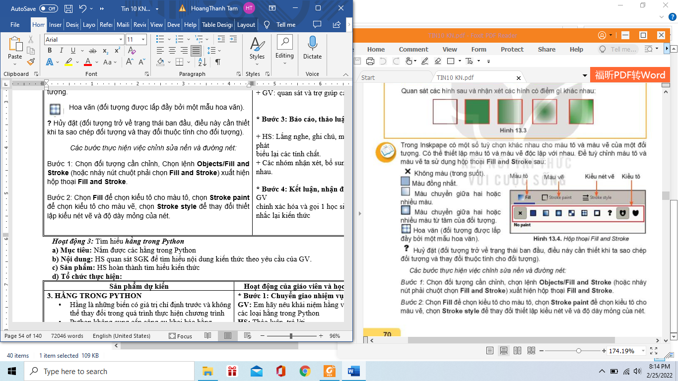

? Hủy đặt (đối tượng trở về trạng thái ban đầu, điều này cần thiết khi ta sao chép đối tượng và thay đổi thuộc tính cho đối tượng).
Các bước thực hiện việc chỉnh sửa nền và đường nét:
Bước 1: Chọn đối tượng cần chỉnh, Chọn lệnh Objects/Fill and Stroke (hoặc nháy nút chuột phải chọn Fill and Stroke) xuất hiện hộp thoại Fill and Stroke.
Bước 2: Chọn Fill để chọn kiểu tô cho màu tô, chọn Stroke paint để chọn kiểu tô cho màu vẽ, chọn Stroke style để thay đổi thiết lập kiểu nét vẽ và độ dày mỏng của nét.
Bước 3. Tùy chỉnh màu sắc bằng cách chọn kiểu tô và thiết lập màu.

Lưu ý: Khi tô màu chuyển thì màu của đối tượng được tô sẽ chuyển dần từ màu này sang màu khác. Đề tô màu chuyển ta sử dụng hai kiểu tô là và . Nháy vào biểu tượng cây bút  phía dưới của hộp thoại Fill and Stroke để thay đổi thông số của gradient. Ta có thể thay đổi thông số của gradient bằng bảng điều khiển hoặc kéo thả chuột tại các vị trí điều khiển.

Khi sử dụng kiều tô ta có thể sao chép màu tại một vị trí nào đó trong vùng làm việc bằng cách sử dụng công cụ phía dưới của hộp thoại Fill and Stroke.
Giá trị Opacity thể hiện độ trong suốt của màu khi tô lên đối tượng. Độ trong suốt của màu cũng được xác định bởi giá trị A (alpha) khi sử dụng bảng màu.
- Có thể thiết lập màu tô, màu vẽ và các thuộc tính về màu tô và màu vẽ cho đối tượng.
**GV trả lời câu 1, câu 2, câu 3:
Câu 1: Các hình có màu tô và màu vẽ khác nhau
Câu 2: Đáp án C
Fill: chọn kiểu tô cho màu tô
Stroke paint: chọn kiểu tô cho màu vẽ
Stroke Style: thay đổi thiết lập kiểu nét vẽ và độ mỏng dày của nét
Câu 3: Đáp án B
Nháy vào biểu tượng cây bút  phía dưới của hộp thoại Fill and Stroke để thay đổi thông số của gradient.
Hoạt động 3: Tìm hiểu các phép ghép đối tượng đồ họa
a) Mục tiêu: Nắm được các phép ghép đối tượng đồ họa
b) Nội dung: HS quan sát SGK để tìm hiểu nội dung kiến thức theo yêu cầu của GV.
c) Sản phẩm: HS hoàn thành tìm hiểu kiến thức
d) Tổ chức thực hiện:
*‌ ‌Bước‌ ‌1:‌ ‌Chuyển‌ ‌giao‌ ‌nhiệm‌ ‌vụ:‌ ‌
Câu 1: Tìm cách xếp ba mẫu giấy như Hình 13.5 thành một hình trái tim
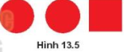
Câu 2: Em hãy nêu phép ghép hình và các bước thực hiện để vẽ đám mây như Hình 13.7
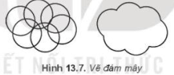
*‌ ‌Bước‌ ‌2:‌ ‌Thực‌ ‌hiện‌ ‌nhiệm‌ ‌vụ:‌ ‌ ‌
‌+‌ ‌HS:‌ ‌Suy‌ ‌nghĩ,‌ ‌tham‌ ‌khảo‌ ‌sgk‌ ‌trả‌ ‌lời‌ ‌câu‌ ‌hỏi‌ ‌
+‌ ‌GV:‌ ‌quan‌ ‌sát‌ ‌và‌ ‌trợ‌ ‌giúp‌ ‌các‌ ‌cặp.‌ ‌ ‌
*‌ ‌Bước‌ ‌3:‌ ‌Báo‌ ‌cáo,‌ ‌thảo‌ ‌luận:‌ ‌ ‌
+‌ ‌HS:‌ ‌Lắng‌ ‌nghe,‌ ‌ghi‌ ‌chú,‌ ‌một‌ ‌HS‌ ‌phát‌ ‌
biểu‌ ‌lại‌ ‌các‌ ‌tính‌ ‌chất.‌ ‌ ‌
+‌ ‌Các‌ ‌nhóm‌ ‌nhận‌ ‌xét,‌ ‌bổ‌ ‌sung‌ ‌cho‌ ‌nhau.‌ ‌ ‌
*‌ ‌Bước‌ ‌4:‌ ‌Kết‌ ‌luận,‌ ‌nhận‌ ‌định:‌ ‌‌
**GV‌ ‌chính‌ ‌xác‌ ‌hóa‌ ‌‌ ‌lại‌ ‌kiến‌ ‌thức‌
CÁC PHÉP GHÉP ĐỐI TƯỢNG ĐỒ HOẠ
- Các hình phức tạp có thể thu được bằng cách ghép từ các hình đơn giản.
- Các phép ghép được sử dụng để ghép và cắt hình trong Inskcape gồm: hợp, hiệu. giao, hiệu đối xứng, chia, cắt của hai hay nhiều đối tượng đơn. Các phép ghép này được thực hiện bằng cách chọn lệnh trong bảng chọn Path.
Phép hợp (Union, nhấn tổ hợp phím Ctrl + +) là tất cả các phần thuộc một trong các hình đơn.
Phép hiệu (Difference, nhấn tổ hợp phím Ctrl + −) là phần thuộc hình lớp dưới nhưng không thuộc hình lớp trên.
Phép giao (Intersection, nhấn tổ hợp phím Ctrl + *); là phần thuộc cả hai hình được chọn.
Phép hiệu đối xứng (Exclusion, nhấn tổ hợp phím Ctrl + ^ ) là phần hình thuộc các hình trừ phần giao nhau.
Phép chia (Division, nhấn tổ hợp phím Ctrl + /): Hình lớp dưới được chia thành các phần bởi đường nét của hình lớp trên.
Phép cắt (Cut Path, nhấn tổ hợp phím Ctrl + Alt + /): Cắt hình lớp dưới thành các phần bởi hai điểm giao ở viền với hình lớp trên. Kết quả là các hình mới không có màu.
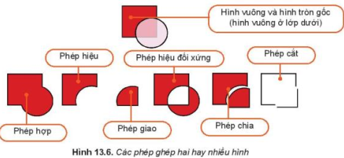
- Trong Inkscape, ta có thể làm các phép ghép với các hình để thu được hình mới
**GV‌ trả lời câu 1, câu 2:

Câu 1:


Câu 2:
- Phép ghép hình: Phép hợp, phép cắt
- Các bước thực hiện:
+ Chọn công cụ  trên hộp công cụ, vẽ hình tròn
+ Tạo bản sao của hình (Ctrl + D), quay hình và di chuyển vào vị trí phù hợp
+ Cắt hình (Ctrl + Alt + I) lớp dưới bởi giao điểm ở viền với hình lớp trên. Kết quả thu được hình mới không màu.
CHỦ ĐỀ 4: ỨNG DỤNG TIN HỌC

BÀI 14: LÀM VIỆC VỚI ĐỐI TƯỢNG ĐƯỜNG VÀ VĂN BẢN
Tuần 11 – Tiết 21, 22
I. MỤC TIÊU
1. Kiến thức:
- Biết các thao tác chỉnh sửa hình.
- Biết tạo và định dạng văn bản.
- Thực hiện được việc vẽ, chỉnh sửa hình để được đường cong mong muốn.
2. Năng lực:
- Năng lực chung:
- Năng lực tự chủ và tự học. Giải quyết được những nhiệm vụ học tập một cách độc lập, theo nhóm và thể hiện sự sáng tạo.
- Góp phần phát triển năng lực giao tiếp và hợp tác qua hoạt động nhóm và trao đổi công việc với giáo viên.
- Năng lực riêng:
- Nla: Nhận thức và sử dụng Tin học
- Nlc: Giải quyết vấn đề với sự trợ giúp của Tin học nói chung và máy tính nói riêng
3. Phẩm chất:
Chăm chỉ và có trách nhiệm: Nghiêm túc, tập trung, tích cực chủ động; tỉ mỉ, khéo léo, khả năng sắp xếp bố cục.
II. THIẾT BỊ DẠY HỌC VÀ HỌC LIỆU
1. Giáo viên
- Chuẩn bị Bài giảng, máy chiếu, máy chiếu vật thể.
- Hình vẽ trong Inkscape thể hiện các nội dung hoạt động trong bài dạy.
- Một số mẫu định dạng đoạn văn bản khác như thơ, bài hát kèm minh hoạ hay tờ rơi, áp phích,…
2. Học sinh
- Sách giáo khoa, vở ghi
- Kiến thức đã học
- Chuẩn bị các nội dung tiết trước GV gợi ý dặn dò.
III. TIẾN TRÌNH DẠY HỌC
A. HOẠT ĐỘNG KHỞI ĐỘNG (MỞ ĐẦU)
a. Mục tiêu: Tạo hứng thú học tập cho học sinh, dẫn đắt hS biết đối tượng dạng đường, công cụ tinh chỉnh đường, đối tượng văn bản.
b. Nội dung: Hs dựa vào hiểu biết để trả lời câu hỏi mà GV đặt ra: Cần ít nhất bao nhiêu điểm để xác định một đường thẳng? Đường parabol? Đường elip?
c. Sản phẩm: Từ yêu cầu Hs vận dụng kiến thức để trả lời câu hỏi GV đưa ra
d. Tổ chức thực hiện:
*‌ ‌‌Chuyển‌ ‌giao‌ ‌nhiệm‌ ‌vụ:
GV giới thiệu và dẫn dắt vào bài
GV ? Cần ít nhất bao nhiêu điểm để xác định một đường thẳng? Đường parabol? Đường elip?
*‌ ‌Thực‌ ‌hiện‌ ‌nhiệm‌ ‌vụ:‌ ‌ ‌
‌+‌ ‌HS:‌ ‌Suy‌ ‌nghĩ,‌ ‌tham‌ ‌khảo‌ ‌sgk‌ ‌trả‌ ‌lời‌ ‌câu‌ ‌hỏi‌ ‌
+‌ ‌GV:‌ ‌quan‌ ‌sát‌ ‌và‌ ‌trợ‌ ‌giúp‌ ‌các‌ ‌cặp.‌ ‌ ‌
*‌ ‌Báo‌ ‌cáo,‌ ‌thảo‌ ‌luận:‌ ‌
‌+‌ ‌HS:‌ báo cáo
+‌ ‌HS:‌ ‌Lắng‌ ‌nghe,‌ ‌ghi‌ ‌chú,‌ ‌một‌ ‌HS‌ ‌phát‌ ‌
biểu‌ ‌lại‌.‌ ‌ ‌
+‌ ‌Các‌ ‌nhóm‌ ‌nhận‌ ‌xét,‌ ‌bổ‌ ‌sung‌ ‌cho‌ ‌
nhau.‌ ‌ ‌
*‌ ‌Kết‌ ‌luận,‌ ‌nhận‌ ‌định:‌ ‌‌GV‌ ‌chính‌ ‌xác‌ ‌hóa‌ ‌và‌ ‌gọi‌ ‌1‌ ‌học‌ ‌sinh‌ ‌nhắc‌ ‌lại‌ ‌kiến‌ ‌thức‌.‌
Tuỳ thuộc vào loại đường, chỉ cần 1 vài điểm có thể xác định được toàn bộ đường cong. Chẳng hạn như: Đường thẳng (qua gốc toạ độ), đường tròn (tâm ở gốc toạ độ), parabol cần 1 điểm (đỉnh ở gốc toạ độ), hình elip cần 2 điểm (tâm ở gốc toạ độ, trục tương ứng là trục toạ độ),…

GV: Dẫn dắt HS vào bài học: Thiết kế đồ hoạ có rất nhiều ứng dụng trong thực tế. Việc năm vững đối tượng dạng đường, công cụ tinh chỉnh đường và đối tượng văn bản góp phần làm đa dạng hoá hình thức, tăng tính thẩm mĩ cho thiết kế đồ hoạ.
B. HÌNH THÀNH KIẾN THỨC MỚI
Hoạt động 1: Tìm hiểu về đối tượng dạng đường
a. Mục Tiêu:
* Kiến thức: Biết các đối tượng đường và cách vẽ. HS nhận ra sự khác nhau giữa đối tượng hình khối và đối tượng dạng đường. Giúp HS hiểu được: để chỉnh sửa tuỳ ý, đối tượng phải có dạng đường.
* Phẩm chất: Chăm chỉ, chịu khó tìm hiểu, học hỏi.
b. Nội dung: HS quan sát SGK để tìm hiểu nội dung kiến thức theo yêu cầu của GV. Yêu cầu HS quan sát và tổng kết sự khác nhau 2 hình chữ nhật cụ thể trong bài.
c. Sản phẩm: HS chỉ ra được sự khác nhau giữa 2 hình chữ nhật trong bài. Hs hoàn thành tìm hiểu kiến thức
d. Tổ chức thực hiện:
*‌ ‌ ‌Chuyển‌ ‌giao‌ ‌nhiệm‌ ‌vụ:‌ GV: Chia lớp thành các nhóm cặp đôi.
Nêu đặt câu hỏi
- Quan sát hai hình chữ nhật ở Hình 14.1 và tìm ra điểm khác nhau giữa hai hình?
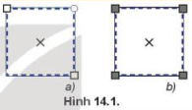
*‌ ‌Thực‌ ‌hiện‌ ‌nhiệm‌ ‌vụ:‌ ‌ ‌
‌+‌ ‌HS:‌ ‌Nhận nhiệm vụ, Suy‌ ‌nghĩ,‌ ‌tham‌ ‌khảo‌ ‌sgk‌, thảo luận theo nhóm.
+‌ ‌GV:‌ ‌quan‌ ‌sát‌ ‌và‌ ‌trợ‌ ‌giúp‌ ‌các‌ ‌cặp.‌ ‌ ‌
*‌ ‌Báo‌ ‌cáo,‌ ‌thảo‌ ‌luận:‌ ‌ ‌
+‌ ‌HS:‌ ‌Lắng‌ ‌nghe,‌ ‌ghi‌ ‌chú,‌ ‌một‌ ‌HS‌ ‌phát‌ ‌
biểu‌ ‌lại‌ ‌các‌ ‌tính‌ ‌chất.‌ ‌ ‌
+‌ ‌Các‌ ‌nhóm‌ ‌nhận‌ ‌xét,‌ ‌bổ‌ ‌sung‌ ‌cho‌ ‌
nhau.‌ ‌ ‌
*‌ ‌ ‌Kết‌ ‌luận,‌ ‌nhận‌ ‌định:‌ ‌‌GV‌ ‌chính‌ ‌xác‌ ‌hóa‌ ‌và ‌nhắc‌ ‌lại‌ ‌kiến‌ ‌thức‌ ‌
Yêu cầu HS nắm được:
- Hình thứ nhất vẽ từ 1 điểm xác định ban đầu, có 1 góc tròn bên tay phải và 2 góc vuông.
- Hình thứ hai vẽ từ 4 điểm cố định xác định ban đầu và có 4 hình vuông ở 4 góc.
Câu hỏi:
Để vẽ một hình chữ nhật góc tròn em nên dùng công cụ nào? Giải thích tại sao?

GV: Đường cong thường được biểu diễn bởi một chuỗi các đoạn cong ghép với nhau
HS:
Để vẽ hình chữ nhật góc tròn em dùng công cụ Pen trên hộp công cụ vì nó là tổ hợp của nhiều đoạn cong và thẳng nối lại với nhau.
GV: Các bước để vẽ đối tượng dạng đường?
HS thảo luận trả lời, GV chốt kiến thức
Các bước vẽ đối tượng đường
Bước 1: Chọn công cụ Pen 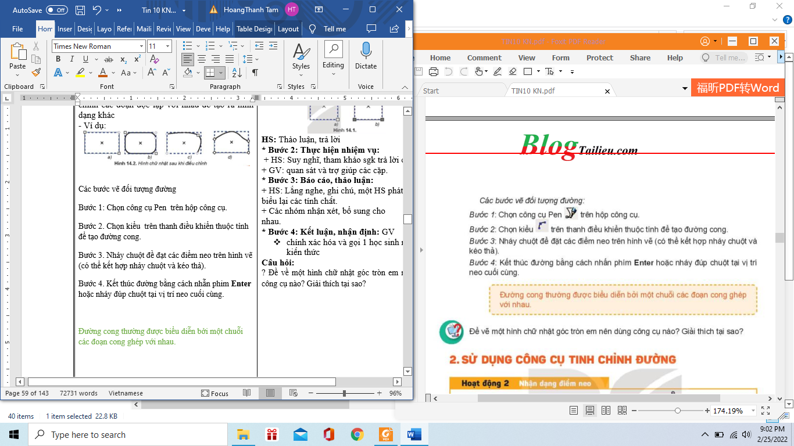 trên hộp công cụ.
Bước 2: Chọn kiểu trên thanh điều khiển thuộc tính để tạo đường cong.
Bước 3: Nhảy chuột đề đạt các điểm neo trên hình vẽ (có thể kết hợp nháy chuột và kéo thả).
Bước 4: Kết thúc đường bằng cách nhấn phím Enter hoặc nháy đúp chuột tại vị trí neo cuối cùng.
Đường cong thường được biểu diễn bởi một chuỗi các đoạn cong ghép với nhau.
Hoạt động 2: Tìm hiểu công cụ tinh chỉnh đường
a) Mục tiêu:
* Kiến thức: Biết sử dụng công cụ tinh chỉnh đường. HS nhận biết được 2 loại điểm neo cơ bản nhất là neo trơn và neo góc.
* Phẩm chất: Chăm chỉ, chịu khó tìm hiểu, học hỏi, sáng tạo và nhạy bén.
b) Nội dung: HS quan sát SGK để tìm hiểu nội dung kiến thức theo yêu cầu của GV. Cụ thể nhận biết và phân biệt neo trơn với neo góc.
c) Sản phẩm: HS hoàn thành tìm hiểu kiến thức về sử dụng công cụ tinh chỉnh đường
d) Tổ chức thực hiện:
. *‌ ‌ ‌Chuyển‌ ‌giao‌ ‌nhiệm‌ ‌vụ:‌ ‌
GV: Quan sát hình trái tim, xác định xem các điểm được đánh dấu nằm trên Hình 14.4 có những đặc điểm gì?
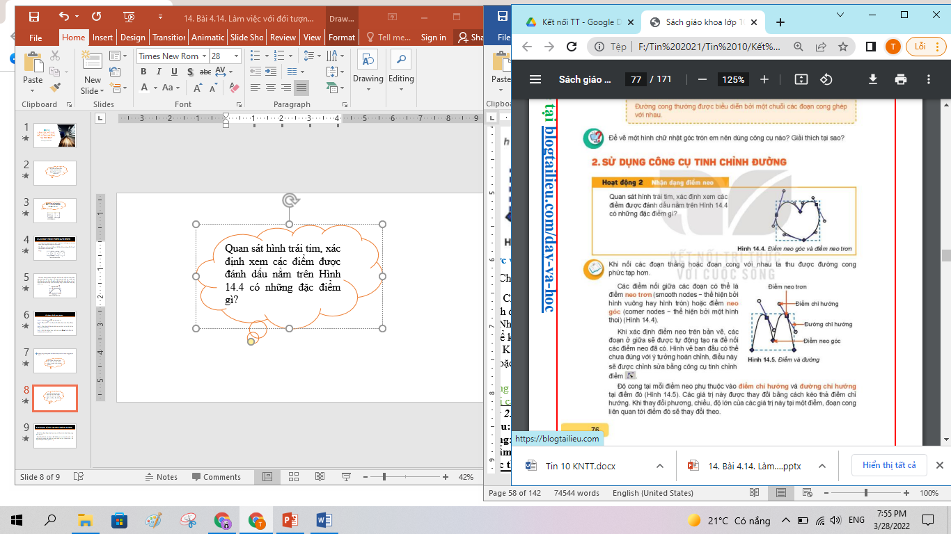
*‌ ‌ ‌Thực‌ ‌hiện‌ ‌nhiệm‌ ‌vụ:‌ ‌ ‌
‌+‌ ‌HS:‌ ‌Đọc, hiểu đề bài, suy‌ ‌nghĩ,‌ ‌tham‌ ‌khảo‌ ‌sgk‌ ‌trả‌ ‌lời‌ ‌câu‌ ‌hỏi‌ ‌
.‌ ‌ ‌
*‌ ‌ ‌Báo‌ ‌cáo,‌ ‌thảo‌ ‌luận:‌ ‌ ‌
+‌ ‌HS:‌ ‌Lắng‌ ‌nghe,‌ ‌ghi‌ ‌chú,‌ ‌một‌ ‌HS‌ ‌phát‌ ‌biểu‌ ‌lại‌ ‌các‌ ‌tính‌ ‌chất.‌ ‌ ‌
+‌ ‌Các‌ ‌nhóm‌ ‌nhận‌ ‌xét,‌ ‌bổ‌ ‌sung‌ ‌cho‌ ‌nhau.‌ ‌ ‌
HS: Thảo luận, trả lời
HS: Lấy các ví dụ trong thực tế.
+‌ ‌GV:‌ ‌quan‌ ‌sát‌ ‌và‌ ‌trợ‌ ‌giúp‌ ‌các‌ ‌cặp để HS trả lời được:
- Các điểm đánh dấu là các điểm nối giữa các đoạn, có thể là các điểm neo trơn (thể hiện bằng hình vuông hay hình tròn) hoặc điểm neo góc (thể hiện bằng hình thoi).
- Khi xác định điểm neo trên bản vẽ, các đoạn ở giữa sẽ được tự động tạo ra để nối các điểm neo đã có.
*‌ ‌ ‌Kết‌ ‌luận,‌ ‌nhận‌ ‌định:‌ ‌‌
GV‌ ‌chính‌ ‌xác‌ ‌hóa‌ ‌và‌ ‌gọi‌ ‌1‌ ‌học‌ ‌sinh‌ ‌nhắc‌ ‌lại‌ ‌kiến‌ ‌thức‌
Câu hỏi:
Hình 14.7 có mấy đoạn cong? Xác định điểm neo trơn và neo góc của hình
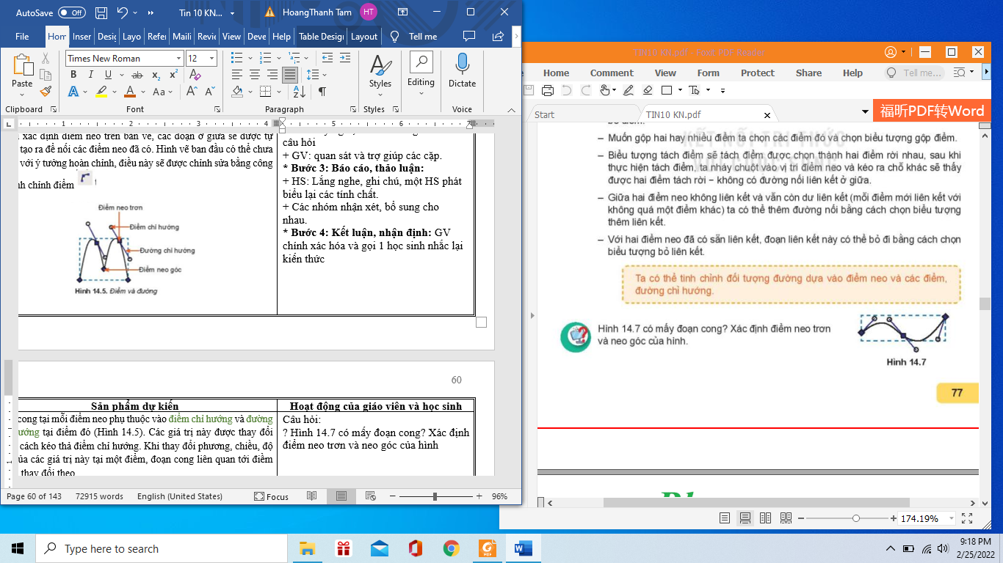
HS: Quan sát Hình 14.7
Yêu cầu HS trả lời được: Các điểm nối giữa các đoạn có thể là điểm neo trơn (thể hiện bởi hình vuông hay hình tròn) hoặc điểm neo góc (thể hiện bởi một hình thoi)
Có hai đoạn cong, 2 điểm neo góc (hình thoi) và 1 điểm neo trơn (hình vuông) ở giữa.

GV: Nêu các bước thực hiện việc chỉnh sửa điểm neo?
HS thảo luận và trả lời:
các bước thực hiện việc chỉnh sửa điểm neo
Bước 1. Chọn công cụ trên hộp công cụ
Bước 2. Nháy chuột vào hình muốn chỉnh sửa
Bước 3. Nháy vào điểm neo cần sửa, chọn điểm neo hoặc điểm chỉ hướng rồi kéo thả chuột sang vị trí mới
Nếu muốn loại bỏ, thêm mới hay chuyển đổi loại điểm neo, ... ta chọn vào biểu tượng tương ứng trên thanh điều khiển thuộc tính (Hình 14.6)
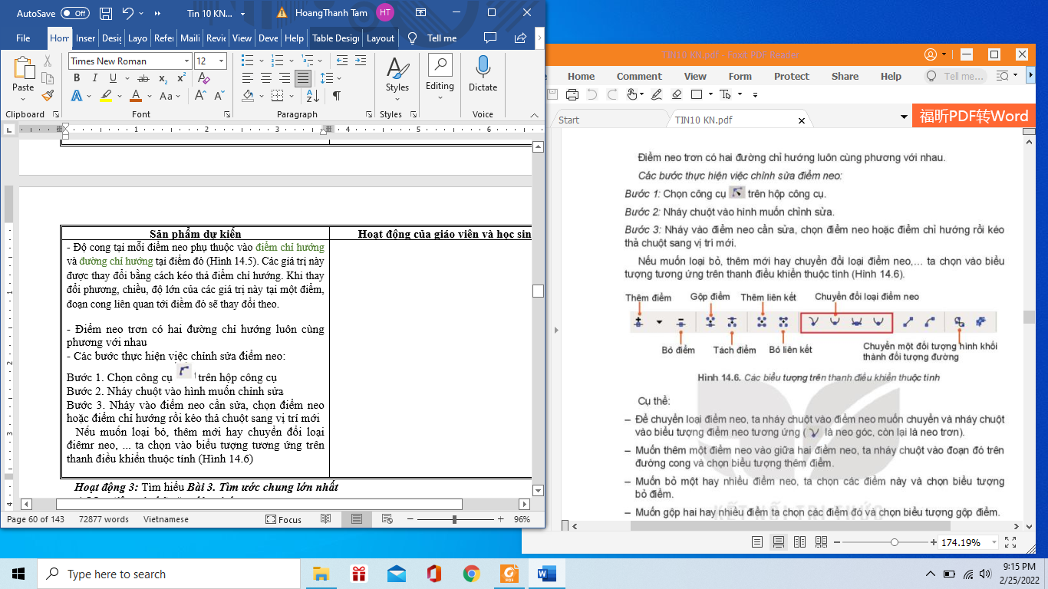
GV:
=> Ta có thể tinh chỉnh đối tượng đường dựa vào điểm neo và các điểm, đường chỉ hướng
Hoạt động 3: Tìm hiểu đối tượng văn bản
a) Mục tiêu:
- Kiến thức: Rèn kỹ năng lập trình. Minh hoạ khả năng đưa 1 đoạn văn bản vào hình vẽ và định dạng phù hợp với mục tiêu truyền tải.
- Phẩm chất: Chăm chỉ, chịu khó tìm hiểu, học hỏi, sáng tạo và nhạy bén.
b) Nội dung: HS quan sát SGK để tìm hiểu nội dung kiến thức theo yêu cầu của GV. Giới thiệu đối tượng văn bản và các khả năng định dạng 1 đoạn văn bản trong Inkscape.
c) Sản phẩm: HS hoàn thành tìm hiểu kiến thức
d) Tổ chức thực hiện:
*‌ ‌ ‌Chuyển‌ ‌giao‌ ‌nhiệm‌ ‌vụ:‌ ‌
GV: Trong các cách trình bày văn bản sau, em thấy cách nào đẹp hơn? Các phần mềm em đã học có thể thiết kế văn bản như vậy không?
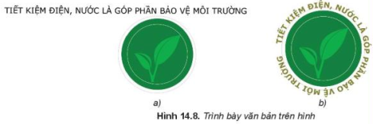
HS: Thảo luận, trả lời
HS: Lấy các ví dụ trong thực tế.
*‌ ‌Thực‌ ‌hiện‌ ‌nhiệm‌ ‌vụ:‌ ‌ ‌
‌+‌ ‌HS:‌ ‌Suy‌ ‌nghĩ,‌ ‌tham‌ ‌khảo‌ ‌sgk‌ ‌trả‌ ‌lời‌ ‌câu‌ ‌hỏi‌ ‌
+‌ ‌GV:‌ ‌quan‌ ‌sát‌ ‌và‌ ‌trợ‌ ‌giúp‌ ‌các‌ ‌cặp.‌ ‌ ‌
HS: Quan sát Hình 14.8
Yêu cầu HS trả lời được:
- Hình 14.8b đẹp hơn, các chữ được sắp xếp quanh logo làm cho bản thiết kế nổi bật hơn.
- Phần mềm Inkscape có thể thiết kế như thế, chỉnh sửa văn bản để cho sinh động và phù hợp với nội dung.

*‌ ‌ ‌Báo‌ ‌cáo,‌ ‌thảo‌ ‌luận:‌ ‌ ‌
+‌ ‌HS:‌ ‌Lắng‌ ‌nghe,‌ ‌ghi‌ ‌chú,‌ ‌một‌ ‌HS‌ ‌phát‌ ‌biểu‌ ‌lại‌ ‌các‌ ‌tính‌ ‌chất.‌ ‌ ‌
+‌ ‌Các‌ ‌nhóm‌ ‌nhận‌ ‌xét,‌ ‌bổ‌ ‌sung‌ ‌cho‌ ‌
nhau.‌ ‌ ‌
Việc sắp xếp chữ bao quanh biểu tượng đẹp hơn, tốn ít không gian hơn. Sự cân đối trong bố cục tạo thiện cảm cho người xem.
*‌ ‌ ‌Kết‌ ‌luận,‌ ‌nhận‌ ‌định:‌ ‌‌
- Để bổ sung đối tượng văn bản, ta chọn biểu tượng 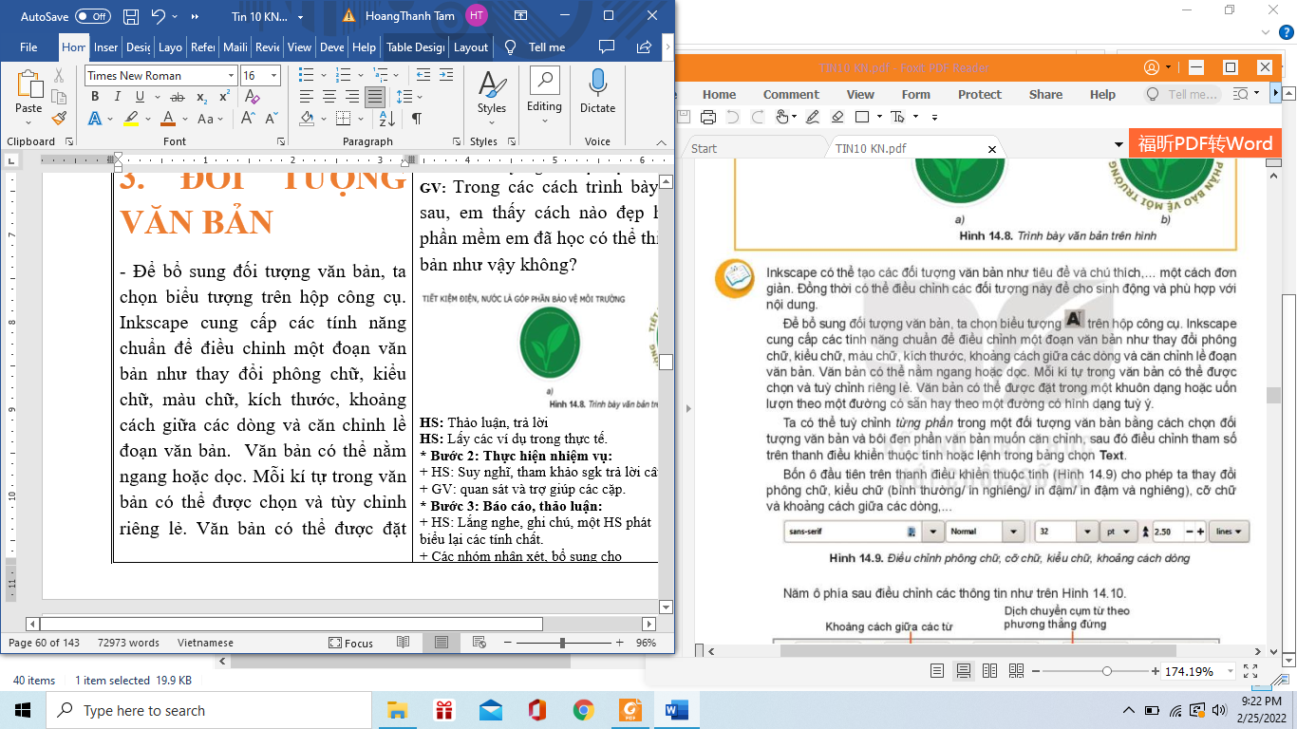trên hộp công cụ.
- Ta có thể tùy chỉnh từng phần trong một đối tượng văn bản bằng cách chọn đối tượng văn bản và bôi đen phần văn bản muốn căn chỉnh, sau đó điều chỉnh tham số trên thanh điều khiển thuộc tính hoặc lệnh trong bảng chọn Text.
- Bốn ô đầu tiên trên thanh điều khiển thuộc tính cho phép ta thay đổi phông chữ, kiểu chữ (bình thường/in nghiêng/in đậm/ in đậm và nghiêng), cỡ chữ và khoảng cách giữa các dòng,...
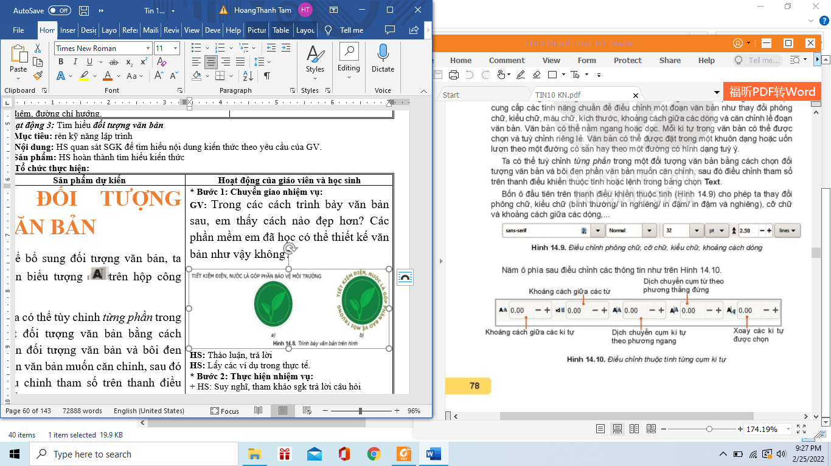
- Năm ô phía sau điều chỉnh các thông tin như trên Hình 14.10
Chú ý:
- Muốn bỏ các tùy chỉnh đã đặt, ta chọn đối tượng văn bản rồi chọn lệnh Text/ Remove Manual Kerns.
- Muốn đặt văn bản theo đường đã có, ta chọn đối tượng văn bản và đối tượng đường, sau đó chọn lệnh Text/ Put on Path.
- Muốn bỏ đặt văn bản theo đường, ta chọn đối tượng và chọn lệnh Text/ Remove from Path

=> Trong Inkscape, văn bản được bổ sung có thể tùy chỉnh theo từng kí tự và có thể đặt đoạn văn bản theo đường hoặc vào một khuôn dạng.
C. HOẠT ĐỘNG LUYỆN TẬP
a. Mục tiêu: Củng cố, luyện tập kiến thức vừa học.
b. Nội dung: HS đọc SGK làm các bài tập.
c. Sản phẩm: Bài làm của học sinh, kĩ năng giải quyết nhiệm vụ học tập.
d. Tổ chức thực hiện:
Gv Cho HS nhắc lại KT:
Hs: Nhắc lại các vấn đề đã học
? Hãy cho biết phát biểu nào sau đây là sai khi làm việc với đoạn văn bản trong Inkscape.
A. Trong một đoạn văn có nhiều chữ ta có thể tô mỗi chữ bằng một màu khác nhau.
B. Nếu đặt đoạn văn uốn lượn theo một đường, ta không thể thay đổi định dạng đó.
C. Trong một đoạn văn có nhiều chữ, ta có thể tuỳ chỉnh để mỗi chữ độ cao thấp khác nhau.
D. Ta có thể đặt đoạn văn bản theo một khuôn dạng nhất định.
GV gợi ý cho HS theo hướng: Trong Inkscape, văn bản có thể tùy chỉnh theo từng kí tự và có thể đặt đoạn văn bản theo đường hoặc vào một khuôn dạng
HS trả lời được:
Phát biểu sai khi làm việc với đoạn văn bản trong inkscape.
B. Nếu đặt đoạn văn uốn lượn theo một đường, ta không thể thay đổi định dạng đó.
D. HOẠT ĐỘNG VẬN DỤNG
a. Mục tiêu: Vận dụng các kiến thức vừa học quyết các vấn đề học tập và thực tiễn.
b. Nội dung:.
c. Sản phẩm: HS vận dụng các kiến thức vào giải quyết các nhiệm vụ đặt ra.
d. Tổ chức thực hiện:
Gv đưa câu hỏi về nhà:
? Em hãy sưu tầm các mẫu logo đơn giản và vẽ lại mẫu.

CHỦ ĐỀ 4: ỨNG DỤNG TIN HỌC

BÀI 14: LÀM VIỆC VỚI ĐỐI TƯỢNG ĐƯỜNG VÀ VĂN BẢN

I. MỤC TIÊU
1. Kiến thức:
- Biết các thao tác chỉnh sửa hình.
- Biết tạo và định dạng văn bản.
- Thực hiện được việc vẽ, chỉnh sửa hình để được đường cong mong muốn.
2. Năng lực:
- Năng lực chung:
- Năng lực tự chủ và tự học. Giải quyết được những nhiệm vụ học tập một cách độc lập, theo nhóm và thể hiện sự sáng tạo.
- Góp phần phát triển năng lực giao tiếp và hợp tác qua hoạt động nhóm và trao đổi công việc với giáo viên.
- Năng lực riêng:
- Nla: Nhận thức và sử dụng Tin học
- Nlc: Giải quyết vấn đề với sự trợ giúp của Tin học nói chung và máy tính nói riêng
3. Phẩm chất:
Chăm chỉ và có trách nhiệm: Nghiêm túc, tập trung, tích cực chủ động; tỉ mỉ, khéo léo, khả năng sắp xếp bố cục.
II. THIẾT BỊ DẠY HỌC VÀ HỌC LIỆU
1. Giáo viên
- Chuẩn bị nội dung thực hành, máy chiếu, phòng máy.
- Hình vẽ trong Inkscape thể hiện các nội dung hoạt động trong bài dạy.
- Một số mẫu định dạng đoạn văn bản khác như thơ, bài hát kèm minh hoạ hay tờ rơi, áp phích,…
2. Học sinh
- Sách giáo khoa, vở ghi
- Kiến thức đã học
- Chuẩn bị các nội dung tiết trước GV gợi ý dặn dò.
III. TIẾN TRÌNH DẠY HỌC
THỰC HÀNH
a. Mục tiêu:
- Giúp HS biết cách vẽ đường cong Bezier và điều chỉnh hình sau khi vẽ.
- Giúp HS chèn được 1 đoạn văn bản vào hình và điều chỉnh cho phù hợp
b. Nội dung: GV giao nhiệm vụ, Hs thực hiện các nhiệm vụ trên máy tính. HS đọc SGK tìm hiểu các nhiệm vụ và hoàn thành các nhiệm vụ.
- Vẽ chiếc lá và tô màu cho chiếc lá (Hình 14.11)
- Viết chữ theo khuôn dạng của hình (Hình 14.13)
c. Sản phẩm: Bài làm của học sinh, kĩ năng giải quyết nhiệm vụ học tập. HS vẽ được 1 số hình đơn giản theo yêu cầu bằng đồ họa inkscape.
- Chiếc lá đã được tô màu.
- Hình ảnh chữ “chúc mừng năm mới” (Hình 14.13)
d. Tổ chức thực hiện:
Nhiệm vụ 1. Vẽ chiếc lá và tô màu cho chiếc lá (Hình 14.11)
*‌ ‌ ‌Chuyển‌ ‌giao‌ ‌nhiệm‌ ‌vụ:‌ ‌
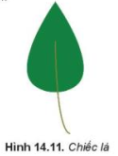
- Vẽ chiếc lá và tô màu cho chiếc lá (Hình 14.11)
- Các bước hướng dẫn SGK để thực hiện
HS nghiên cứu các bước hướng dẫn SGK để thực hiện nhiệm vụ trên máy tính.
Bước 1. Vẽ hình chữ nhật ta được hình chữ nhật với các điểm neo như Hình 14.12a.
Bước 2: Chọn hình chữ nhật và chọn lệnh Path/Object to Path để đưa hình chữ nhật thành bốn cạnh với các điểm neo rời nhau (Hình 14.12b).
Bước 3: Chọn hai điểm neo cạnh trên của hình chữ nhật để nhập thành 1 điểm bằng cách chọn biểu tượng  trên thanh điều khiển thuộc tính. Ta được hình tam giác (Hình 14. 12c).
Bước 4: Chọn hai điểm neo ở cạnh dưới của hình tam giác để chuyển thành điểm neo trơn bằng chọn nút lệnh (Hình 14.12d).
Bước 5: Thêm cuống lá bằng công cụ Pen  trên thanh công cụ (Hình 14.12e).
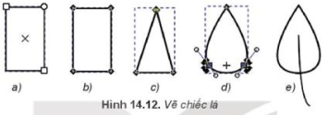
Bước 6: Tô màu cho lá như Hình 14.11
*‌ ‌Thực‌ ‌hiện‌ ‌nhiệm‌ ‌vụ:‌
Cho HS thực hành trên máy tính. Kiểm tra tiến độ của HS và hướng dẫn thêm cho những em chưa làm được.
*‌ ‌ ‌Báo‌ ‌cáo,‌ ‌thảo‌ ‌luận: HS báo cáo sản phẩm nhóm, cá nhân
Sau khi thực hiện, GV lần lượt gọi một số HS trình bày sản phẩm đã thực hiện được và đưa ra nhận xét.
GV hướng dẫn HS lưu tệp tin bằng cách chọn File / Save, sau đó nhập tên tệp tin và đường dẫn.
*‌ ‌ ‌Kết‌ ‌luận,‌ ‌nhận‌ ‌định:‌ HS có thể chọn cách vẽ đường cong Bezier theo cách khác vẫn được.
Nhiệm vụ 2. Viết chữ theo khuôn dạng của hình (Hình 14.13).
*‌ ‌Chuyển‌ ‌giao‌ ‌nhiệm‌ ‌vụ: Viết chữ theo khuôn dạng của hình (Hình 14.13).
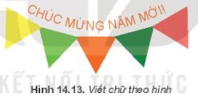
- Các bước hướng dẫn SGK để thực hiện
HS nghiên cứu các bước hướng dẫn SGK để thực hiện nhiệm vụ trên máy tính.
Hướng dẫn.
Bước 1: Chọn công cụ Pen, chọn kiểu vẽ trên thanh thuộc tính điều khiển.
Bước 2: Nháy đúp chuột vào các điểm để xác định điểm neo thứ nhất và thứ hai, cuối cùng nháy đúp chuột tại điểm neo thứ ba, ta nhận được hình tương tự Hình 14.14a.
Bước 3: Chọn công cụ trên hộp dụng cụ, ta xác định được các điểm neo (Hình 14.14b). Chọn điểm neo thứ hai, rồi chọn biểu tượng 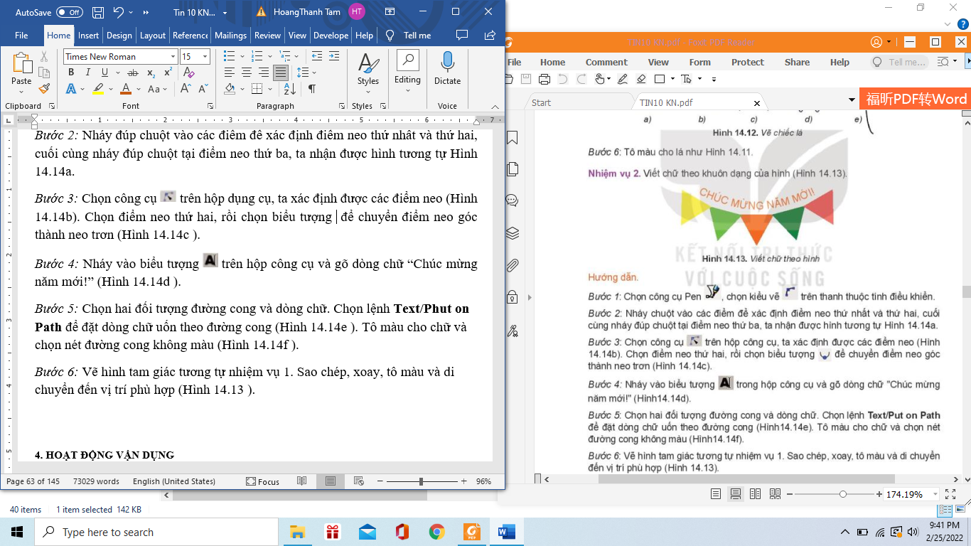 để chuyển điểm neo góc thành neo trơn (Hình 14.14c ).
Bước 4: Nháy vào biểu tượng trên hộp công cụ và gõ dòng chữ “Chúc mừng năm mới!” (Hình 14.14d ).
Bước 5: Chọn hai đối tượng đường cong và dòng chữ. Chọn lệnh Text/Put on Path để đặt dòng chữ uốn theo đường cong (Hình 14.14e ). Tô màu cho chữ và chọn nét đường cong không màu (Hình 14.14f ).
Bước 6: Vẽ hình tam giác tương tự nhiệm vụ 1. Sao chép, xoay, tô màu và di chuyển đến vị trí phù hợp (Hình 14.13 ).
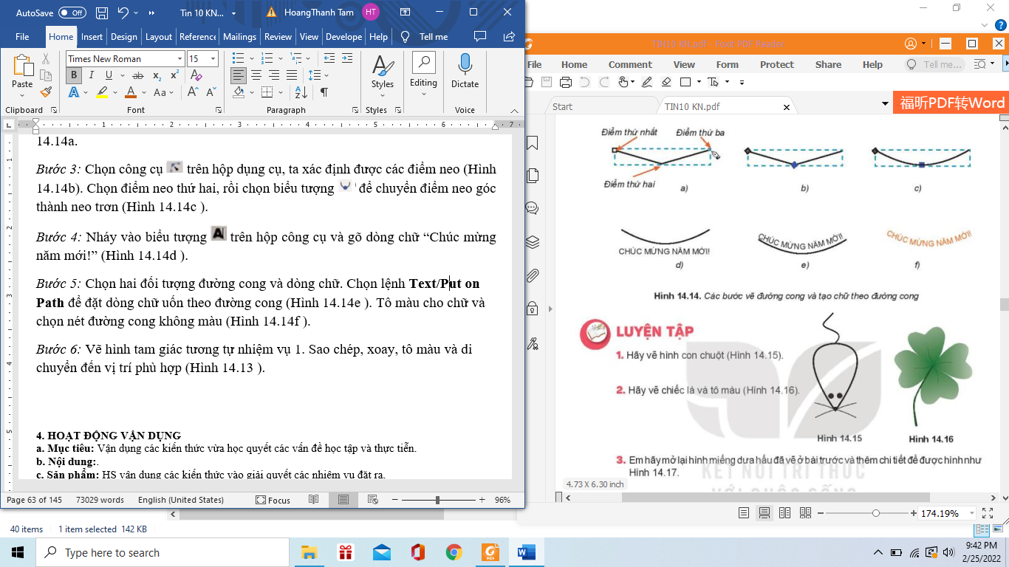
*‌ ‌Thực‌ ‌hiện‌ ‌nhiệm‌ ‌vụ:‌
Sau khi thực hiện, GV lần lượt gọi một số HS trình bày sản phẩm đã thực hiện được và đưa ra nhận xét.
- Mở hình vẽ hôm trước, bổ sung thêm chi tiết sau
- Chọn công cụ Pen , chọn kiểu vẽ  trên thanh thuộc tính điều khiển.
- Nháy chuột vào các điểm để xác định các điểm neo, chọn công cụ 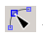 trên hộp công cụ, ta xác định các điểm neo trơn rồi chọn biểu tượng để chuyển điểm neo góc thành điểm neo trơn
- Nháy vào biểu tượng  trong hộp công cụ và gõ dòng chữ “Mùa hè đã đến!”.
- Chọn 3 đối tượng. Chọn lệnh Text/Put on Path để đặt dòng chữ uốn theo đường cong. Tô màu cho chữ bằng cách bôi đen và tô màu từng kí tự.
*‌ ‌ ‌Báo‌ ‌cáo,‌ ‌thảo‌ ‌luận: HS báo cáo sản phẩm nhóm, cá nhân
Sau khi thực hiện, GV lần lượt gọi một số HS trình bày sản phẩm đã thực hiện được và đưa ra nhận xét.
GV hướng dẫn HS lưu tệp tin bằng cách chọn File / Save, sau đó nhập tên tệp tin và đường dẫn.
*‌ ‌ ‌Kết‌ ‌luận,‌ ‌nhận‌ ‌định:
C. HOẠT ĐỘNG LUYỆN TẬP
a. Mục tiêu: Vận dụng các kiến thức vừa học giải quyết các vấn đề học tập và thực tiễn.
b. Nội dung: Vẽ hình con chuột, mở hình dưa hấu đã vẽ bài trước tạo vết cắn và thêm chi tiết đoạn chữ văn bản.
c. Sản phẩm: HS vận dụng các kiến thức vào giải quyết các nhiệm vụ đặt ra. Hình con chuột và Hình miếng dưa hấu 14.17
d. Tổ chức thực hiện:
1. Hãy vẽ hình con chuột (Hình 14.15)
- Vẽ thân như hình chiếc lá(không cuống)
- Thêm 3 hình tròn làm mắt, mũi
- Thêm râu và đuôi bằng công vụ Pen
Cụ thể:
- Vẽ hình chữ nhật với 3 điểm neo.

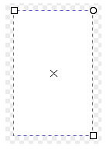
- Chọn hình chữ nhật và chọn lệnh Path/Object to Path để đưa hình chữ nhật thành bốn cạnh với các điểm neo rời nhau.

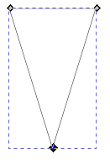
- Chọn hai điểm neo cạnh dưới của hình chữ nhật để nhập thành một điểm bằng cách chọn biểu tượng trên thanh điều khiển thuộc tính. Ta được hình tam giác.

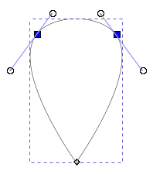
- Chọn hai điểm neo cạnh trên của hình tam giác để chuyển thành điểm neo trơn bằng chọn nút lệnh


2. Em hãy mở lại hình miếng dưa hấu ở bài trước và thêm chi tiết để được hình như Hình 14.17
- Vẽ lại hình miếng dưa hấu như bài 13, vẽ thêm hình đám mây như bài 13.
- Tạo bản sao của đám mấy, đưa 1 đám mây vào vị trí tương ứng với vết cắn trên miếng dưa hấu.
- Chọn phần ruột và đám mây rồi thực hiện lệnh Path/ Diference.
- Làm tương tự với các đám mây còn lại và phần vỏ dưa.
- Thêm đoạn văn bản vào hình vẽ, chọn từng kí tự rồi tô màu và dịch theo chiều thẳng đứng.

D. HOẠT ĐỘNG VẬN DỤNG
? Em hãy sưu tầm các mẫu logo đơn giản và vẽ lại mẫu như logo Mercedes, Mitsubishi, vinfat, Facebook, …
Ví dụ: Mẫu logo
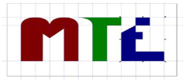
- Hãy tạo những đường chuẩn trong InkScape: Giữ nút chuột trái trên một trong hai thước kẻ xuất hiện ở những cạnh của trang và kéo nó vào điểm nơi muốn đặt một đường chuẩn. Tùy thuộc vào việc kéo thước từ trên cùng hay bên trái của trang, những sẽ tạo được một đường chuẩn ngang hoặc dọc.
- Hướng dẫn chuẩn bị bài mới: Chuẩn bị nội dung bài 15

CÂU HỎI TRẮC NGHIỆM
CÂU 1(NB): Cần ít nhất bao nhiêu điểm để xác định một đường thẳng?

A. 3.
B. 4.
C. 5.
D. 2.
CÂU 2(NB): Có mấy bước vẽ đối tượng đường?

A. 2.
B. 3.
C. 4.
D. 5.
CÂU 3(NB): Chọn phát biểu đúng trong các phát biểu sau:

A. Hình khối là đối tượng được định nghĩa sẵn trong Inkscape và xác đinh bởi các tính chất toán học chặt chẽ.
B. Khi điều chỉnh hình khối ta thu được hình mới với đặc trưng thay đổi.
C. Không thể điều chỉnh các đối tượng tự do dạng đường.
D. Các đối tượng tự do không thể chỉnh thành hình dạng khác.

CÂU 4(NB): Điểm neo trơn được thể hiện bằng hình gì?

A. hình tam giác.
B. hình vuông, hình tròn.
C. hình thoi.
D. hình bình hành.

CÂU 5(TH): Độ cong tại mỗi điểm phụ thuộc vào mấy yếu tố?

A. 2.
B. 3.
C. 4.
D. 5.

CÂU 6(TH): Chọn từ còn thiếu trong câu sau: Ta có thể tinh chỉnh đối tượng đường dựa vào … và các điểm, đường chỉ hướng.

A. điểm neo.
B. điểm chỉ hướng.
C. đường.
D. đường neo.

CÂU 7(TH): Chọn phát biểu sai trong các phát biểu sau:

A. Các điểm nối giữa các đoạn có thể là điểm neo trơn hoặc điểm neo góc.
B. Độ cong tại mỗi điểm neo phụ thuộc điểm chỉ hướng và đường chỉ hướng.
C. Khi xác định điểm neo trên bản vẽ, cần xác định thêm các đoạn ở giữa để nối các điểm neo có sẵn.
D. Điểm neo góc thể hiện bởi một hình thoi.

CÂU 8(VD): Muốn bỏ các tùy chỉnh đã đặt, ta chọn đối tượng văn bản rồi dùng lệnh gì?

A. Text/ Remove Manual Kerns.
B. Text/ Remove.
C. File/ Remove Manual Kerns.
D. Text/ Remove Manual.

CÂU 9(VD): Muốn đặt văn bản theo đường đã có, ta dùng lệnh gì?

A. File/ Put on Path.
B. Text/ Put the Path.
C. Text/ Put in Path.
D. Text/ Put on Path.

CÂU 10(VDC): Trong Inkscape ta có thể tinh chỉnh đối tượng đường dựa vào:

A. Điểm neo.
B. Điểm chỉ hướng.
C. Đường chỉ hướng.
D. Cả ba yếu tố trên.

BÀI 15: HOÀN THIỆN HÌNH ẢNH ĐỒ HỌA
Tuần: 12

I. MỤC TIÊU
1. Kiến thức:
- Phân tích và triển khai một yêu cầu thiết kế cụ thể.
- Điều chỉnh nội dung xuất theo định dạng PNG
2. Năng lực:
2.1. Năng lực chung:
- Năng lực tự chủ, tự học: HS có khả năng tự đọc SGK, tham khảo kiến thức trên Internet và tài liệu tham khảo khác và kết hợp với gợi ý của GV để trả lời các câu hỏi.
- Năng lực giao tiếp và hợp tác: HS làm việc tích cực để giải quyết những yêu cầu trong SGK theo hướng dẫn của GV.
- Năng lực sáng tạo và giải quyết vấn đề: HS trả lời các câu hỏi của GV và bổ sung, đưa ra kết quả cuối cùng của và thực hiện thao tác hoàn thiện sản phẩm trên máy để đưa ra minh chứng liên quan đến nội dung câu hỏi và yêu cầu của GV.
2.2. Năng lực chuyên môn:
- Khả năng đọc và tìm kiếm tư liệu.
- Khả năng phán đoán và phân tích, nhận diện sản phẩm (hình ảnh).
- Tư duy áp dụng kiến thức
- Thái độ sẵn sàng thực hiện và hoàn thiện sản phẩm.
…
=> Nói chung khả năng tin học và khả năng thiết kế đồ họa.
3. Phẩm chất: Nghiêm túc, tập trung, tích cực, chủ động.
- Nghiêm túc: HS nghiêm túc, nghiêm chỉnh, đúng đắn trong lý thuyết cũng như tiết thực hành
- Tập trung: HS cần chú ý, quan tâm nội dung bài học để đạt được kết quả tốt nhất trong tiết học
- Tích cực: Hs cần học tập tích cực và tư duy và tham gia để có thể khám phá toàn bộ nội dung bài học
- Chủ động: Hs trực tiếp tìm tòi, tổng hợp và phân tích bài học mới, sản phẩm mới và kết hợp với lời giảng của giáo viên và chuyển hóa nó thành sự “hiểu biết” thông qua quá trình tương tác như thuyết trình, làm việc nhóm, sau đó chủ động hoàn thiện sản phẩm theo yêu cầu của giáo viên…
​II. THIẾT BỊ DẠY HỌC VÀ HỌC LIỆU
- Thiết bị dạy học: Máy tính, tivi (máy chiếu), bảng phụ (nếu có)
- Học liệu:
- Học sinh: SGK Tin học 10, SBT Tin học 10, tài liệu có liên quan(SGK khác, tài liệu trên Internet)
- Giáo viên: Kế hoạch bài dạy, phiếu giao nhiệm vụ (phiếu học tập), phiếu đánh giá kết quả thực hiện của nhóm và một số tài liệu có liên quan(nội dung bài học được trình chiếu Slide, thông tin có liên quan trên mạng)III. TIẾN TRÌNH DẠY HỌC
1. HOẠT ĐỘNG KHỞI ĐỘNG (10p)
a. Mục tiêu:
- Tạo hứng thú lập trình cho Hs
- Nhắc lại một số thao tác trong kỹ năng vẽ hình từ đó biết cách vận dụng kiến thức đã học để hoàn thiện sản phẩm.
b. Nội dung:
- Hs dựa vào kiến thức đã học để trả lời câu hỏi.
- Hs dựa vào hình vẽ để phân tích và phán đoán những yêu cầu cần có của bản thân.
c. Sản phẩm:
- Hình vẽ theo yêu cầu của GV
d. Tổ chức hoạt động
Bước 1. Giao nhiệm vụ học tập
Dự án: Phân tích bức tranh cụ thể mà GV đưa ra:
* Quan sát hình ảnh và phân tích cấu tạo của hình ảnh đó gồm những thành phần chính nào.
* Trình bày trình tự các bước để vẽ và hoàn thiện hình ảnh đó
Bước 2. Thực hiện nhiệm vụ
- Cả lớp nhìn tranh cùng suy nghĩ và trả lời câu hỏi Gv cho
- Gv lần lượt mời 2 Hs trả lời câu hỏi
Bước 3. Báo cáo, thảo luận
- Giáo viên mời một số học sinh nhận xét câu trả lời của hai bạn
Bước 4. Kết luận, nhận định
- Giáo viên đánh giá phần trả lời của học sinh thông qua 2 nội dung đã đặt ra (nhận xét và có thể cho Hs xem phần kết quả trên máy theo từng bước)
GV giới thiệu và dẫn dắt vào bài

2. HÌNH THÀNH KIẾN THỨC MỚI (60p)
Hoạt động 1: Thực hành
a. Mục Tiêu: Rèn kỹ năng tổng hợp thao tác vẽ
b. Nội dung: HS quan sát SGK để tìm hiểu nội dung kiến thức cần đạt được theo yêu cầu của GV
c. Sản phẩm: Hs thực hiện được các bước vẽ theo yêu cầu
d. Tổ chức thực hiện:
Giao nhiệm vụ:
- Em hãy thiết kế tờ rơi quảng bá cho Hội chợ sách
Thảo luận theo nhóm đề trả lời các câu hỏi sau:
– Tờ rơi cho Hội chợ sách cần cung cấp cho người xem những thông tin gi?
– Xếp thứ tự độ quan trọng của các thông tin mà nhóm đã chọn.
– Đề phù hợp với nội dung là Hội chợ sách, nên có những hình ảnh minh họa gì?
– Phân loại các nhóm đối tượng tạo nên tờ rơi.
Tờ rơi cần được thiết kế sáng sủa, dễ nắm bắt thông tin. Trong bài thực hành này, chúng ta sẽ tiến hành thiết kế tờ rơi cho Hội chợ sách theo mẫu Hình 15.1
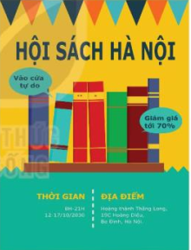
Hình 15.1: Tờ rơi Hội chợ sách
Thực hiện nhiệm vụ:
- ‌Các nhóm suy‌ ‌nghĩ,‌ ‌tham‌ ‌khảo‌ ‌sgk‌ ‌trả‌ ‌lời‌ ‌câu‌ ‌hỏi‌ :
- Hình vẽ gồm một số thành phần, ta sẽ chia nhỏ thành các nhóm đối tượng để vẽ, sau đó sắp xếp các đối tượng vào vị trí phù hợp và chỉnh sửa màu sắc (nếu cần).
Các nhóm đối tượng cần vẽ:
1. Nền
2. Dây cờ tam giác.
3. Sách và giá sách
4. Các đoạn văn bản.
5. Hai hộp thoại bong bóng.
6. Đoạn nét đứt nằm giữa thời gian và địa điểm.
- GV quan sát, theo dõi các nhóm và hỗ trợ các nhóm khi cần thiết.
Ta sẽ tiến hành vẽ từng đối tượng.
Nhiệm vụ 1. Vẽ nền.
Hướng dẫn
Bước 1: Vẽ một hình chữ nhật màu xanh (Hình 15.2a)
Bước 2: Vẽ một hình tam giác rồi Duplicate và dịch chuyển sang bên cạnh để tạo ra một dây tam giác (Hình 15.2b). Duplicate cả dây để thu được hai dây tam giác, để riêng một dây cho phần sau.
Bước 3: Chọn tất cả các tam giác trong dây ban đầu và thực hiện Union
Bước 4: Xét dây tam giác đã Union vào trên đỉnh của hình chữ nhật và thực hiện Diffirence (Hình 15.2c)
Bước 5: Vẽ hình chữ nhật màu vàng có chiều rộng bằng chiều rộng của hình chữ nhật xanh (Hình 15.2d) và đưa kết quả bước 4 vào phía dưới (Hình 15.2e)
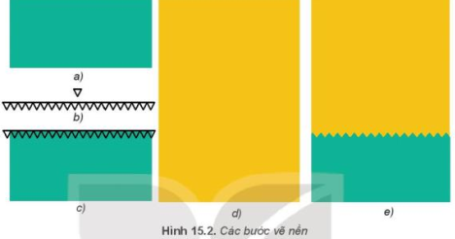

Nhiệm vụ 2. Vẽ dây cờ tam giác
Hướng dẫn:
Bước 1: Cắt một số tam giác từ dây tam giác để riêng trong nhiệm vụ 1 (Hình 15.3a)
Bước 2: Nhóm các tam giác lại bằng lệnh Group, sau đó thực hiện co dãn để được dây tam giác lớn hơn và có kích thước vừa khung đã vẽ (Hình 15.3b)
Bước 3: Bỏ nhóm dây tam giác bằng lệnh Ungroup và tô màu phù hợp (Hình 15.3c)
Xếp dây tam giác lên trên cùng của cụm nền tờ rơi.
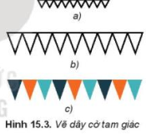
Nhiệm vụ 3. Vẽ sách và giá sách
Hướng dẫn.
Bước 1: Vẽ một hình chữ nhật để làm gáy sách (chiều dài tương ứng với độ cao của quyển sách, chiều rộng tương ứng với độ dày (Hình 15.4a)
Bước 2: Để gáy sách có độ cong ở mép ta sẽ thêm một hình chữ nhật có chiều cao bằng hình trên, chiều rộng tương ứng với đoạn ria và tô màu chuyển sắc sao cho màu ở rìa ngoài đậm hơn và màu phía trong bằng với màu tô gáy sách phía trên (Hình 15.4b)
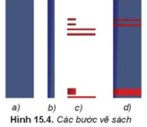
Bước 3: Đề trang trí cho gáy sách (Hình 15.4c) ta có thể :
+ Thêm các vạch phía trên và dưới (lưu ý làm hai khoảng mẫu đậm nhạt như bước 1 và 2)
+ Thêm dấu sao hoặc tròn cho những sách cùng bộ
+ Thêm tên sách và quay dọc theo chiều gáy sách.
Bước 4: Sắp xếp và tô màu cho phù hợp để hoàn thiện một quyển sách (Hình 15.4d).
Sau đó sao chép các quyền sách và chỉnh sửa kích cỡ các hình chữ nhật, màu sắc và chi tiết trang trí để thu được các quyển sách khác nhau.
Bước 5: Về giá sách bằng hình chữ nhật nằm ngang và tô màu phù hợp.
Xếp sách lên giá, quay một vài quyền để tạo cảm giác tự nhiên. Gom cụm cả phần giá sách và đặt lên trên phần nền.
Nhiệm vụ 4: Nhập các đoạn văn bản.
Hướng dẫn
Bước 1: Lần lượt nhập từng đoạn văn bản - mỗi nội dung là đối tượng khác nhau (Hình 15.5).
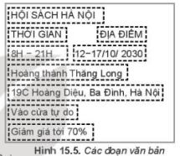
Bước 2: Định dạng cỡ chữ và màu sắc phù hợp, sau đó sắp xếp vào vị trí tương ứng.
Nhiệm vụ 5: Vẽ bóng hội thoại.
Hướng dẫn
Bước 1: Vẽ hình elip và hình tam giác (Hình 15.6a).
Bước 2: Xếp hai hình chồng nhau và chọn Union (Hình 15.6b).
Bước 3: Có thể chỉnh lại như Hình 15.6c, tô màu phù hợp.
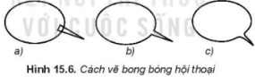
Đặt bóng hội thoại vào vị trí và đặt các cụm chữ tương ứng vào bóng hội thoại và chỉnh lớp (layer) để hiển thị phù hợp.
Nhiệm vụ 6: Vẽ đoạn nét đứt nằm giữa thời gian và địa điểm.
Hướng dẫn.
Bước 1: Chọn công cụ Pen 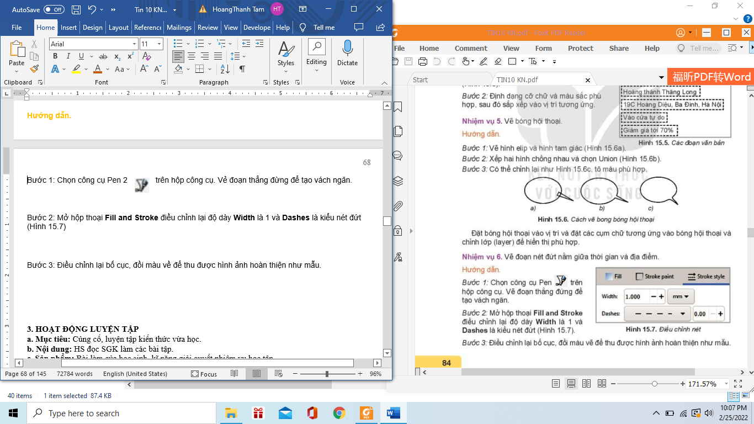 trên hộp công cụ. Vẽ đoạn thẳng đứng để tạo vách ngăn.
Bước 2: Mở hộp thoại Fill and Stroke điều chỉnh lại độ dày Width là 1 và Dashes là kiểu nét đứt (Hình 15.7)
Bước 3: Điều chỉnh lại bố cục, đồi màu vẽ để thu được hình ảnh hoàn thiện như mẫu.
Nhiệm vụ 7. Xuất sản phẩm hoàn thiện ra định dạng đồ họa điểm ảnh
Hướng dẫn:
Sau khi hoàn tất sản phẩm, ta có thể xuất ra tệp dạng đồ họa điểm ảnh để dẽ dàng sử dụng cho các mục đích khác bằng cách:
- Chọn lệnh File/Export PNG Image. Cửa sổ thiết lập thông số sẽ xuất hiện như hình 15.8. Các nội dung chính cần chú ý:
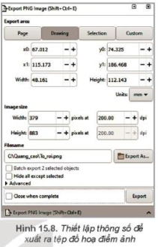
+ Export area – Vùng xuất ảnh: thường dùng nhất là Page – trang giấy in được đóng khung và Selection – chỉ xuất tệp ảnh cho các đối tượng đang được chọn
+ Image size – Kích thước và độ phân giải của ảnh
+ Filename – Tên tệp và đường dẫn tới tệp.
Sau khi thiết lập các thông số, chọn lệnh Export để xuất ra tệp PNG
- GV quan sát, theo dõi các nhóm và hỗ trợ các nhóm khi cần thiết.
Báo cáo, thảo luận:
- Các nhóm nộp sản phẩm cho GV
- GV chỉ định ngẫu nhiên đại diện nhóm lên trình bày kết quả thực hiện của nhóm mình, các nhóm còn lại nhận xét, tranh luận.
Kết luận, nhận định:
- GV nhận xét, đánh giá.
3. HOẠT ĐỘNG LUYỆN TẬP (10p)
a. Mục tiêu: Củng cố, luyện tập kiến thức vừa học.
Luyện tập kỹ năng vẽ hình
b. Nội dung: - GV giao bài tập cho HS thực hiện.
- GV đánh giá chung kết quả thực hiện nhiệm vụ của các nhóm trong suốt quá trình học Bài 15.
- HS đọc SGK làm các bài tập.
c. Sản phẩm: Bài làm của học sinh, kĩ năng giải quyết nhiệm vụ học tập.
d. Tổ chức thực hiện:
1. Thiết kế một thiệp đơn giản (sinh nhật, tiệc Noel ...) (Hình 15.9)
2. Vẽ lại logo tiết kiệm điện nước như Hình 14.8b
* Thực hiện nhiệm vụ: HS làm bài tập GV giao.
* Báo cáo, thảo luận: HS sẽ nộp bài làm trên giấy A4 lại để GV kiểm tra kết quả thực hiện nhiệm vụ của HS (GV gọi ngẫu nhiên 3 HS).
* Kết luận, nhận định:
- Lỗi thường gặp khi thực hiện thao tác vẽ.
- Kết quả in ra hình vẽ của học sinh sau khi thực hiện nhiệm vụ
- GV đánh giá kết quả thực hiện nhiệm vụ của những HS được gọi kiểm tra giấy A4.
- GV đánh giá, nhận xét chung kết quả thực hiện nhiệm vụ của các em HS quá trình thực hiện nhiệm vụ. Tuyên dương, khen thưởng các HS có kết quả tốt.
4. HOẠT ĐỘNG VẬN DỤNG(10p)
a. Mục tiêu: Vận dụng các kiến thức vừa học quyết các vấn đề học tập và thực tiễn.
b. Nội dung:. - GV giao bài tập về nhà cho HS thực hiện.
- GV đánh giá chung kết quả thực hiện nhiệm vụ của các nhóm trong suốt quá trình học Bài 15.

c. Sản phẩm: HS vận dụng các kiến thức vào giải quyết các nhiệm vụ đặt ra thu thu được sản phẩm là hình ảnh.
d. Tổ chức thực hiện:
Giao nhiệm vụ:
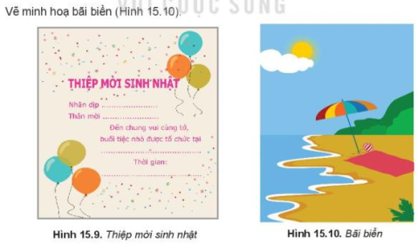
Thực hiện nhiệm vụ: HS về nhà làm bài tập GV giao.
Báo cáo, thảo luận: Tiết học sau, HS sẽ nộp vở lại để GV kiểm tra kết quả thực hiện nhiệm vụ của HS (GV gọi ngẫu nhiên 6 HS).
Kết luận, nhận định:
- GV đánh giá kết quả thực hiện nhiệm vụ của những HS được gọi kiểm tra vở (tiết học sau).
- GV đánh giá, nhận xét chung kết quả thực hiện nhiệm vụ của các nhóm trong suốt quá trình thực hiện nhiệm vụ. Tuyên dương, khen thưởng các nhóm có kết quả tốt.

Chủ đề 5:
GIẢI QUYẾT VẤN ĐỀ VỚI SỰ TRỢ GIÚP CỦA MÁY TÍNH
BÀI 16
NGÔN NGỮ LẬP TRÌNH BẬC CAO PYTHON
Tuần 13 – Tiết 25, 26
I. MỤC TIÊU
1. Kiến thức:
- Biết khái niệm ngôn ngữ lập trình bậc cao và ngôn ngữ lập trình bậc cao Python.
- Phân biệt được chế độ gõ lệnh trực tiếp và chế độ soạn thảo chương trình trong môi trường lập trình Python
- Biết cách tạo và thực hiện một chương trình Python.
2. Năng lực:
2.1. Năng lực chung:
- Năng lực tự chủ, tự học: HS có khả năng tự đọc SGK, kết hợp với gợi ý của GV để trả lời các câu hỏi.
- Năng lực giao tiếp và hợp tác: HS làm việc theo nhóm để giải quyết những yêu cầu của GV. - Năng lực sáng tạo và giải quyết vấn đề: HS trả lời các câu hỏi của GV và bổ sung, đưa ra một số ví dụ minh chứng liên quan đến nội dung bài học.
2.2. Năng lực chuyên môn:
- Năng lực Tin học;
3. Phẩm chất:
- Nhân ái: Thể hiện sự cảm thông và sẵn sàng giúp đỡ bạn trong quá trình thảo luận nhóm, sẵn sàng chia sẻ sản phẩm của mình cho các bạn góp ý, đánh giá và tham khảo.
- Trung thực: Thật thà, ngay thẳng trong quá trình học tập và làm việc nhóm; lên án sự gian lận của các nhóm (nếu có).
- Trách nhiệm: Có tinh thần trách nhiệm với nhiệm vụ, hoàn thành báo cáo để đưa ra kết quả.
- Chăm chỉ: Chăm học hỏi, có tinh thần tự học; nhiệt tình, năng nổ trong hoạt động nhóm.
II. THIẾT BỊ DẠY HỌC VÀ HỌC LIỆU
- Thiết bị dạy học: Máy tính, tivi (máy chiếu), bảng phụ (nếu có)
- Học liệu:
- Học sinh: SGK Tin học 10, SBT Tin học 10.
- Giáo viên: Kế hoạch bài dạy, phiếu giao nhiệm vụ (phiếu học tập), phiếu đánh giá kết quả thực hiện của nhóm và một số tài liệu có liên quan.
III. TIẾN TRÌNH DẠY HỌC
1. Hoạt động 1: KHỞI ĐỘNG (5 phút)
a. Mục tiêu: Tạo hứng thú học tập cho học sinh
b. Nội dung: Hs dựa vào hiểu biết để trả lời câu hỏi
c. Sản phẩm: Từ yêu cầu Hs vận dụng kiến thức để trả lời câu hỏi GV đưa ra
d. Tổ chức thực hiện: GV giới thiệu và dẫn dắt vào bài
Giao nhiệm vụ:
GV đưa ra đoạn chương trình được viết bằng các ngôn ngữ lập trình khác nhau trong Hình 16.1:
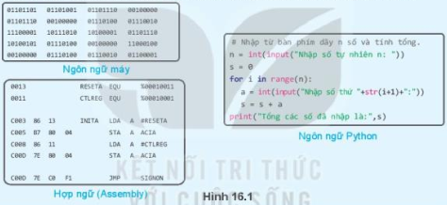
Yêu cầu HS trả lời câu hỏi:
- Theo các em, trong các đoạn chươn trình trong hình 16.1, câu lệnh trong ngôn ngữ nào dễ hiểu nhất?
Thực hiện nhiệm vụ: HS quan sát hình ảnh, suy nghĩ câu hỏi của GV đưa ra.
Báo cáo, thảo luận: HS xung phong trả lời câu hỏi, các HS khác nhận xét, tranh luận.
Kết luận, nhận định:
- GV nhận xét, đánh giá câu trả lời của HS
- GV dẫn dắt câu trả lời để vào bài mới.
2. Hoạt động 2: HÌNH THÀNH KIẾN THỨC MỚI (30 phút)
2.1. Tìm hiểu ngôn ngữ lập trình bậc cao (10 phút)
a. Mục tiêu: Nắm được khái niệm ngôn ngữ lập trình, các loại ngôn ngữ lập trình
b. Nội dung: HS quan sát SGK để tìm hiểu nội dung kiến thức theo yêu cầu của GV
c. Sản phẩm: Hs hoàn thành tìm hiều kiến thức và hoàn thành phiếu học tập số 1
d. Tổ chức thực hiện:
Giao nhiệm vụ:
- GV chia lớp thành 8 nhóm (các nhóm đề cử 1 nhóm trưởng,1 thư ký).
- GV phát Phiếu học tập số 1 cho các nhóm và yêu cầu các nhóm thảo luận để hoàn thành Phiếu học tập số 1 trong thời gian là 5 phút.
PHIẾU HỌC TẬP SỐ 1:
Câu 1: Ngôn ngữ lập trình là gì? Có những loại ngôn ngữ lập trình nào?
.........................................................................................................................................................
.........................................................................................................................................................
.........................................................................................................................................................
Câu 2: Hãy kể tên một số ngôn ngữ lập trình bậc cao mà em biết.
.........................................................................................................................................................
.........................................................................................................................................................
.........................................................................................................................................................
Câu 3: Hãy cho biết ưu điểm của ngôn ngữ Python
.........................................................................................................................................................
.........................................................................................................................................................
.........................................................................................................................................................

Thực hiện nhiệm vụ:
- Các nhóm thảo luận để hoàn thành yêu cầu của GV đưa ra.
- GV quan sát, theo dõi các nhóm và hỗ trợ các nhóm khi cần thiết.
Báo cáo, thảo luận:
- Các nhóm nộp lại Phiếu học tập số 1.
- GV chỉ định ngẫu nhiên đại diện 2 nhóm lên trình bày kết quả thực hiện của nhóm mình, các nhóm còn lại nhận xét, tranh luận.
Kết luận, nhận định:
- GV nhận xét, đánh giá kết quả thực hiện của các nhóm.
- GV chính xác hóa và gọi 1 học sinh nhắc lại kiến thức:
- Ngôn ngữ lập trình bậc cao có các câu lệnh được viết gần với ngôn ngữ tự nhiên giúp cho việc đọc, hiểu chương trình dễ dàng hơn
- Python là một ngôn ngữ lập trình bậc cao phổ biến trong nghiên cứu và giáo dục
2.2. Môi trường lập trình Python (10 phút)
a. Mục tiêu: Nắm được cách viết và thực hiện lệnh trong môi trường lập trình Python
b. Nội dung: HS quan sát SGK để tìm hiểu nội dung kiến thức theo yêu cầu của GV và hoàn thành phiếu học tập số 2
c. Sản phẩm: HS hoàn thành tìm hiểu kiến thức
d. Tổ chức thực hiện:
Giao nhiệm vụ:
GV phát Phiếu học tập số 2 cho các nhóm đã phân công và yêu cầu các nhóm thảo luận để hoàn thành Phiếu học tập số 2 trong thời gian là 8 phút.
PHIẾU HỌC TẬP SỐ 2
Câu | Nội dung
1 | Dấu nhắc chình là con trỏ soạn thảo chương trình Python. Đúng hay sai?  ..........................................................................................................................................  ..........................................................................................................................................  ..........................................................................................................................................  ..........................................................................................................................................
2 | Việc thực hiện câu lệnh ở chế độ gõ trực tiếp và chế độ soạn thảo có điểm gì giống và khác nhau?  ..........................................................................................................................................  ..........................................................................................................................................  ..........................................................................................................................................  ..........................................................................................................................................  ..........................................................................................................................................  ..........................................................................................................................................

Thực hiện nhiệm vụ:
- Các nhóm thảo luận để hoàn thành yêu cầu của GV đưa ra.
- GV quan sát, theo dõi các nhóm và hỗ trợ các nhóm khi cần thiết.
Báo cáo, thảo luận:
- Các nhóm nộp lại Phiếu học tập số 2.
- GV chỉ định ngẫu nhiên đại diện 3 nhóm lên trình bày kết quả thực hiện của nhóm mình, các nhóm còn lại nhận xét, tranh luận.
Kết luận, nhận định:
- GV nhận xét, đánh giá kết quả thực hiện của các nhóm.
- Từ câu 2 trong Phiếu học tập số 2, GV đưa ra kết luận về chế độ gõ trực tiếp và chế độ gõ soạn thảo.
2.3. Một số lệnh Python đầu tiên (10 phút)
a. Mục tiêu: Nắm được các lệnh đầu tiên và chức năng của các lệnh này
b. Nội dung: HS quan sát SGK để tìm hiểu nội dung kiến thức theo yêu cầu của GV.
c. Sản phẩm: HS hoàn thành tìm hiểu kiến thức
d. Tổ chức thực hiện:
Giao nhiệm vụ:
- GV đặt câu hỏi:
1. Kết quả của mỗi lệnh sau là gì? Kết quả đó có kiểu dữ liệu nào?
>>> 5/2
>>> 12 + 1.5
>>> “Bạn là học sinh lớp 10”
>>> 10 + 7//2
2. Lệnh sau sẽ in ra kết quả gì?
>>> print(“13 + 10*3//2 – 3**2 = ”, 13 + 10*3//2 – 3**2)

Thực hiện nhiệm vụ:
- Hs suy nghĩ và đưa ra câu trả lời cho câu hỏi của GV
- GV quan sát, theo dõi các học sinh
Báo cáo, thảo luận:
- HS phát biểu trả lời câu hỏi và bổ sung cho nhau
Kết luận, nhận định:
- GV nhận xét, đánh giá câu trả lời của học sinh
- GV nhắc lại nội dung kiến thức bài học:
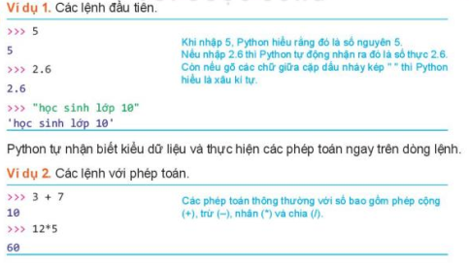
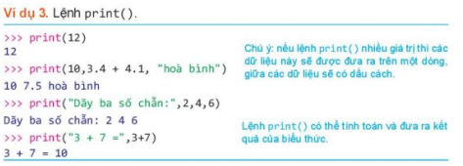
- GV nhấn mạnh:
Ghi nhớ :
- Khi nhập giá trị số hoặc xâu kí tự từ dòng lệnh, Python tự nhận biết kiểu dữ liệu.
- Python có thể thực hiện các phép toán thông thường với số, phân biệt số thực và số nguyên.
- Lệnh print() có chức năng in dữ liệu ra màn hình, có thể in ra một hoặc nhiều giá trị đồng thời (Nếu in nhiều đối tượng thì các giá trị in ra cách nhau bởi dấu cách)
3. Hoạt động 3: LUYỆN TẬP (5 phút)
a. Mục tiêu: Giúp HS củng cố, ôn tập lại các kiến thức đã học trong Bài 16.
b. Nội dung: HS đọc SGK làm các bài tập
c. Sản phẩm: Bài làm của học sinh, kĩ năng giải quyết nhiệm vụ học tập.
d. Tổ chức thực hiện:
Giao nhiệm vụ:
GV Cho HS nhắc lại KT:
Hs: Nhắc lại các vấn đề đã học
Bài 1. Hãy viết lệnh để tính giá trị các biểu thức sau trong chế độ gõ lệnh trực tiếp của Python:
a) 10+13 b) 20-7 c) 3x10 - 16 d) 12/5 + 13/6
Bài 2. Các lệnh sau có lỗi không? Vì sao?
>>> 3 + * 5
>>> "Bạn là học sinh, bạn tên là "Nguyễn Việt Anh” ”

Thực hiện nhiệm vụ: Các nhóm thảo luận đưa ra kết quả đúng của từng câu hỏi
Báo cáo, thảo luận: Sau khi thực hiện xong, các nhóm nộp lại cho GV kiểm tra để GV đánh giá.
Kết luận, nhận định:
‌‌GV‌ ‌chính‌ ‌xác‌ ‌hóa‌ ‌và‌ ‌gọi‌ ‌1‌ ‌học‌ ‌sinh‌ ‌nhắc‌ ‌lại‌ ‌kiến‌ ‌thức‌
4. Hoạt động 4: VẬN DỤNG (5 phút)
a. Mục tiêu: Vận dụng các kiến thức vừa học quyết các vấn đề học tập và thực tiễn
b. Nội dung:
- GV giao bài tập về nhà cho HS thực hiện.
- GV đánh giá chung kết quả thực hiện nhiệm vụ của các nhóm trong suốt quá trình học Bài 16.
c. Sản phẩm: Kết quả làm bài tập về nhà trong vở của HS.
d. Tổ chức thực hiện:
Giao nhiệm vụ:
GV đưa ra 2 bài tập về nhà cho HS như sau:
Bài 1. Ngoài cách viết xâu kí tự giữa cặp dấu nháy đơn hoặc nháy kép còn có thể viết giữa cặp ba dấu nháy kép. Nếu một xâu được viết giữa cặp ba dấu nháy kép thì chúng ta có thể dùng phím Enter để xuống dòng ở giữa xâu. Hãy thực hiện lệnh sau và quan sát kết quả:
>>> print("""Không có việc gì khó
Chỉ sợ lòng không bền
Đào núi và lấp biến
Quyết chí ắt làm nên""")
Bài 2. Viết chương trình Python in ra màn hình bảng nhân trong phạm vi 10.
Thực hiện nhiệm vụ: HS về nhà làm bài tập GV giao.
Báo cáo, thảo luận: Tiết học sau, HS sẽ nộp vở lại để GV kiểm tra kết quả thực hiện nhiệm vụ của HS (GV gọi ngẫu nhiên 5 HS).
Kết luận, nhận định:
- GV đánh giá kết quả thực hiện nhiệm vụ của những HS được gọi kiểm tra vở (tiết học sau).
- GV đánh giá, nhận xét chung kết quả thực hiện nhiệm vụ của các nhóm trong suốt quá trình thực hiện nhiệm vụ. Tuyên dương, khen thưởng các nhóm có kết quả tốt.

PHIẾU ĐÁNH GIÁ KẾT QUẢ THỰC HIỆN NHIỆM VỤ
Nhóm: .............

PHỤ LỤC
ĐÁP ÁN CÁC PHIẾU HỌC TẬP
1. Phiếu học tập số 1:
Câu 1: Ngôn ngữ lập trình là gì? Có những loại ngôn ngữ lập trình nào?
- Ngôn ngữ lập trình là công cụ giúp con người có thể ”lập trình” để giải các bài toán trên máy tính. Các ngôn ngữ lập trình có thể là ngôn ngữ máy, hợp ngữ hoặc ngôn ngữ lập trình bậc cao
Câu 2: Hãy kể tên một số ngôn ngữ lập trình bậc cao mà em biết.
- Các ngôn ngữ bậc cao phổ biến hiện nay: Python, C/C++, Java
Câu 3: Hãy kể ưu điểm của ngôn ngữ Python
- Ưu điểm:
+ Các câu lệnh của Python có cú pháp đơn giản. Môi trường lập trình Python dễ sử dụng, không phụ thuộc vào hệ điều hành, chạy trên nhiều loại máy tính, điện thoại thông minh, robot giáo dục,… + Python có mã nguồn mở nên thu hút nhiều nhà khoa học cùng phát triển.
+ Các thư viện chương trình phong phú về trí tuệ nhân tạo, phân tích dữ liệu, kĩ thuật robot,… Python là ngôn ngữ lập trình được dùng phổ biến trong nghiên cứu và giáo dục

2. Phiếu học tập số 2:

Câu | Nội dung
1 | Dấu nhắc chình là con trỏ soạn thảo chương trình Python. Đúng hay sai?  Sai
2 | Việc thực hiện câu lệnh ở chế độ gõ trực tiếp và chế độ soạn thảo có điểm gì giống và khác nhau?  - Giống: Gõ mỗi lệnh trên mỗi dòng.  - Khác:  + Ở chế độ gõ lệnh trực tiếp, gõ một lệnh, nhấn phím Enter sẽ chạy ngay  + Ở chế độ soạn thảo chương trình thì gõ nhiều lệnh trong một tệp và thực hiện chạy một lần

BÀI 16
NGÔN NGỮ LẬP TRÌNH BẬC CAO PYTHON
Thời gian thực hiện: 1 tiết (Tiết thực hành)

I. MỤC TIÊU
- Kiến thức:
- Biết cách tạo được một tệp chương trình mới
- Nhập chương trình đơn giản, lưu và chạy chương trình
- Kỹ năng:
2.1 Năng lực chung
- Năng lực tự chủ và tự học: HS có khả năng tự đọc SGK, kết hợp với gợi ý của GV để thực hành.
- Năng lực giao tiếp và hợp tác: HS làm việc theo nhóm để giải quyết những yêu cầu của GV.
- Năng lực sáng tạo và giải quyết vấn đề: HS trả lời được các câu hỏi của GV
  - Năng lực chuyên môn
- Năng lực Tin học
- Phẩm chất:
- Nghiêm túc: HS nghiêm túc, nghiêm chỉnh, đúng đắn trong giờ học thực hành
- Tập trung: HS cần chú ý, quan tâm nội dung bài học để đạt được kết quả tốt nhất trong tiết học
- Tích cực: HS cần học tập tích cực và tư duy và tham gia để có thể khám phá toàn bộ nội dung bài học
- Chủ động: HS trực tiếp tìm tòi, tổng hợp và phân tích bài học mới và kết hợp với lời giảng của giáo viên và chuyển hóa nó thành sự “hiểu biết” thông qua quá trình tương tác như thuyết trình, làm việc nhóm,…
II. THIẾT BỊ DẠY HỌC VÀ HỌC LIỆU
- Thiết bị dạy học: Máy tính, tivi (máy chiếu)
- Học liệu:
- Học sinh: SGK Tin học 10, SBT Tin học 10.
- Giáo viên: Kế hoạch bài dạy, phiếu đánh giá kết quả thực hiện của nhóm và một số tài liệu có liên quan.
III. TIẾN TRÌNH DẠY HỌC
- HOẠT ĐỘNG KHỞI ĐỘNG (MỞ ĐẦU)
- Mục tiêu: Tạo hứng thú học tập cho học sinh
- Nội dung: Hs dựa vào hiểu biết để trả lời câu hỏi
- Sản phẩm: Từ yêu cầu Hs vận dụng kiến thức để trả lời câu hỏi GV đưa ra
- Tổ chức thực hiện:
- Giao nhiệm vụ: Yêu cầu HS trình bày lại các thao tác khởi động chế độ soạn thảo của Python.
- Thực hiện nhiệm vụ: HS quan sát, nghiên cứu SGK, suy nghĩ câu hỏi của GV đưa ra.
- Báo cáo thảo luận: HS xung phong trả lời câu hỏi
- Kết luận, nhận định: GV nhận xét, đánh giá câu trả lời của HS và giới thiệu phần mềm Wing để soạn thảo chương trình Python
- HÌNH THÀNH KIẾN THỨC
Hoạt động 1: Sử dụng chế độ soạn thảo chương trình của Python để tạo, nhập và chạy chương trình đầu tiên có tên Bai1.py
# Chương trình đầu tiên
# Kí hiệu # là vị trí bắt đầu dòng chú thích lệnh của Python
print(“Xin chào!”)
- Mục tiêu: HS viết được chương trình Python đơn giản
- Nội dung: Hs dựa vào hiểu biết để thực hành trên máy tính
- Sản phẩm: HS chạy chương trình và đưa ra kết quả
- Tổ chức thực hiện:
- Giao nhiệm vụ: Yêu cầu HS trình khởi động chế độ soạn thảo trong Python và soạn thảo chương trình theo mẫu trong SGK
- Thực hiện nhiệm vụ: HS nghiên cứu SGK, suy nghĩ câu hỏi của GV đưa ra và thực hành trên máy
- Báo cáo thảo luận: HS xung phong trả lời câu hỏi
- Kết luận, nhận định: GV nhận xét, đánh giá kết quả thực hành của HS và đưa ra kết luận thực hành từng bước như sau:
- Bước 1: Nháy đúp chuột vào biểu tượng của Python để khời động.
- Bước 2: Chọn chế độ soạn thảo chương trình của môi trường lập trình Python. Trong môi trường lập trình Python, chọn File/New
- Bước 3: Nhập nội dung chương trình như Hình 16,4.
- 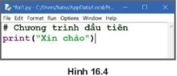
- Bước 4: Chọn File/Save hoặc nhấn tổ hợp phím Ctrl + S để lưu tệp.
- Bước 5: Chọn Run/Run module hoặc nhấn phím F5 để thực hiện chương trình
- Bước 6: Để kết thúc một phiên làm việc, nháy nút [x] ở góc trên bên phải màn hình hoặc gõ lệnh quit() hoặc lệnh exit( ) rồi nhấn ENTER. Ví dụ:
>>> quit()
Hoạt động 2: Sử dụng chế độ soạn thảo chương trình của Python để tạo, nhập và chạy chương trình đầu tiên có tên Bai2.py
Viết các lệnh in ra màn hình thông tin như sau
a) 3x10-16=14
b) BẠn là học sinh lớp 10, năm nay bạn 16 tuổi
- Mục tiêu: HS viết được chương trình Python đơn giản
- Nội dung: Hs dựa vào hiểu biết để thực hành trên máy tính
- Sản phẩm: HS chạy chương trình và đưa ra kết quả
- Tổ chức thực hiện:
- Giao nhiệm vụ: Yêu cầu HS trình khởi động chế độ soạn thảo trong Python và soạn thảo chương trình theo mẫu trong SGK
- Thực hiện nhiệm vụ: HS nghiên cứu SGK, suy nghĩ câu hỏi của GV đưa ra và thực hành trên máy
- Báo cáo thảo luận: HS xung phong trả lời câu hỏi
- Kết luận, nhận định: GV nhận xét, đánh giá kết quả thực hành của HS và đưa ra kết luận thực hành từng bước như sau:
- Bước 1: Nháy đúp chuột vào biểu tượng của Python để khời động.
- Bước 2: Chọn chế độ soạn thảo chương trình của môi trường lập trình Python. Trong môi trường lập trình Python, chọn File/New
- Bước 3: Nhập nội dung chương trình như Hình 16,4.
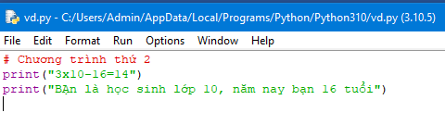
- Bước 4: Chọn File/Save hoặc nhấn tổ hợp phím Ctrl + S để lưu tệp.
- Bước 5: Chọn Run/Run module hoặc nhấn phím F5 để thực hiện chương trình
- Bước 6: Để kết thúc một phiên làm việc, nháy nút [x] ở góc trên bên phải màn hình hoặc gõ lệnh quit() hoặc lệnh exit( ) rồi nhấn ENTER. Ví dụ:
>>> quit()
- LUYỆN TẬP
- Mục tiêu: Củng cố, luyện tập kiến thức vừa học
- Nội dung: Hs dựa vào hiểu biết để trả lời các câu hỏi qua phiếu học tập
- Sản phẩm: Các nhóm hoàn thành phiếu học tập
- Tổ chức thực hiện:
- Giao nhiệm vụ: GV giao phiếu học tập cho từng nhóm
1. Khoanh tròn vào phương án trả lời đúng.
Câu 1 | Môi trường lập trình của Python có hai chế độ, đó là..
Câu 1 | A. chế độ gõ lệnh trực tiếp và chế độ gián tiếp | B. chế độ gõ lệnh trực tiếp và chế độ soạn thảo | C. chế độ gián tiếp và chế độ gián tiếp | D. chế độ soạn thảo và chế độ văn bản
Câu 2 | Lệnh print() trong Python có chức năng..
Câu 2 | A. ghi dữ liệu vào bộ nhớ | B. chú thích câu lệnh | C. in dữ liệu ra màn hình | D. nhập giá trị
Câu 3 | Để thực hiện chương trình trong Python ta nhấn phím..
Câu 3 | A. F5 | B. F2 | C. F3 | D. F4

- Thực hiện nhiệm vụ: HS nghiên cứu SGK, suy nghĩ trả lời các câu hỏi của GV đưa ra trong phiếu học tập
- Báo cáo thảo luận: HS xung phong trả lời câu hỏi
- Kết luận, nhận định: GV nhận xét, đánh giá kết quả thực hành của HS và đưa ra kết luận thực hành từng bước như sau:
- HOẠT ĐỘNG VẬN DỤNG
- Mục tiêu: Vận dụng các kiến thức vừa học quyết các vấn đề học tập và thực tiễn.
- Nội dung:.Viết chương trình Bai1.py trong phần mềm lập trình Wingware
- Sản phẩm: HS vận dụng các kiến thức vào giải quyết các nhiệm vụ đặt ra.
- Tổ chức thực hiện:
- Giao nhiệm vụ: Yêu cầu HS trình khởi động phần mềm lập trình Wingware và soạn thảo chương trình theo mẫu trong SGK
- Thực hiện nhiệm vụ: HS nghiên cứu SGK, suy nghĩ câu hỏi của GV đưa ra và thực hành trên máy
- Báo cáo thảo luận: HS xung phong trả lời câu hỏi
- Kết luận, nhận định: GV nhận xét, đánh giá kết quả thực hành của HS và đưa ra kết luận thực hành từng bước như sau:
- Bước 1: Nháy đúp chuột vào biểu tượng  để khời động.
- Bước 2: Chọn File/New
- Bước 3: Nhập nội dung chương trình như Hình
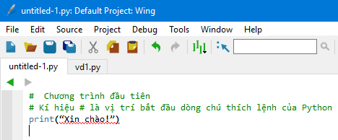
- Bước 4: Chọn File/Save hoặc nhấn tổ hợp phím Ctrl + S để lưu tệp.
- Bước 5: Chọn Debug / start hoặc nhấn phím F5
- Bước 6: Thoát khỏi chương trình chọn File/quit

PHỤ LỤC
ĐÁP ÁN PHIẾU HỌC TẬP
1. Khoanh tròn vào phương án trả lời đúng.
Câu 1 | Môi trường lập trình của Python có hai chế độ, đó là..
Câu 1 | A. chế độ gõ lệnh trực tiếp và chế độ gián tiếp | B. chế độ gõ lệnh trực tiếp và chế độ soạn thảo | C. chế độ gián tiếp và chế độ gián tiếp | D. chế độ soạn thảo và chế độ văn bản
Câu 2 | Lệnh print() trong Python có chức năng..
Câu 2 | A. ghi dữ liệu vào bộ nhớ | B. chú thích câu lệnh | C. in dữ liệu ra màn hình | D. nhập giá trị
Câu 3 | Để thực hiện chương trình trong Python ta nhấn phím..
Câu 3 | A. F5 | B. F2 | C. F3 | D. F4

Chủ đề 5:
GIẢI QUYẾT VẤN ĐỀ VỚI SỰ TRỢ GIÚP CỦA MÁY TÍNH
BÀI 17: BIẾN VÀ LỆNH GÁN
Tuần 14 – Tiết 27, 28
Thời gian thực hiện: 1LT + 1TH
Tuần 14
I. MỤC TIÊU
1. Kiến thức:
- Biết cách thiết lập biến. Phân biệt được biến và từ khóa.
- Biết sử dụng lệnh gán và thực hiện một số phép toán trên kiểu số nguyên(int), số thực(float) và xâu kí tự(Str)
2. Năng lực:
2.1. Năng lực chung:
- Năng lực tự chủ, tự học: HS có khả năng tự đọc SGK, tham khảo kiến thức trên Internet và tài liệu tham khảo khác và kết hợp với gợi ý của GV để trả lời các câu hỏi.
- Năng lực giao tiếp và hợp tác: HS làm việc tích cực theo nhóm để giải quyết những yêu cầu trong SGK theo hướng dẫn của GV.
- Năng lực sáng tạo và giải quyết vấn đề: HS trả lời các câu hỏi của GV và bổ sung, đưa ra kết quả cuối cùng của nhóm để minh chứng liên quan đến nội dung câu hỏi của GV.
2.2. Năng lực chuyên môn:
- Khả năng đọc và tìm kiếm tài liệu
- Tư duy áp dụng kiến thức
- Thái độ sẵn sàng học cái mới
…
=> Nói chung khả năng tin học và khả năng tính toán.
3. Phẩm chất: Nghiêm túc, tập trung, tích cực, chủ động.
- Nghiêm túc: HS nghiêm túc, nghiêm chỉnh, đúng đắn trong giờ học lý thuyết cũng như tiết thực hành
- Tập trung: HS cần chú ý, quan tâm nội dung bài học để đạt được kết quả tốt nhất trong tiết học
- Tích cực: Hs cần học tập tích cực và tư duy và tham gia để có thể khám phá toàn bộ nội dung bài học
- Chủ động: Hs trực tiếp tìm tòi, tổng hợp và phân tích bài học mới và kết hợp với lời giảng của giáo viên và chuyển hóa nó thành sự “hiểu biết” thông qua quá trình tương tác như thuyết trình, làm việc nhóm,…
​II. THIẾT BỊ DẠY HỌC VÀ HỌC LIỆU
- Thiết bị dạy học: Máy tính, tivi (máy chiếu), bảng phụ (nếu có)
- Học liệu:
- Học sinh: SGK Tin học 10, SBT Tin học 10, tài liệu có liên quan(SGK khác, tài liệu trên Internet)
- Giáo viên: Kế hoạch bài dạy, phiếu giao nhiệm vụ (phiếu học tập), phiếu đánh giá kết quả thực hiện của nhóm và một số tài liệu có liên quan(nội dung bài học được trình chiếu Slide, thông tin có liên quan trên mạng)
III. TIẾN TRÌNH DẠY HỌC
1. HOẠT ĐỘNG KHỞI ĐỘNG (10p)
a. Mục tiêu:
- Tạo hứng thú lập trình cho Hs
- Nhắc lại một số bài toán từ đó biết cách sử dụng trong Python
b. Nội dung:
- Hs dựa vào kiến thức đã học để trả lời câu hỏi.
c. Sản phẩm:
- Câu trả lời của Hs
d. Tổ chức hoạt động
Bước 1. Giao nhiệm vụ học tập
Câu 1. Quan sát chương trình sau đây và cho biết khi thay giá trị a=6; b=7 thì kết quả xuất ra màn hình bằng bao nhiêu?
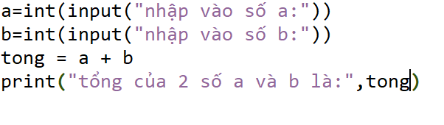
Câu 2. Để tìm nghiệm x cho phương trình bậc 2: ax²+ bx+c=0 ta có cần thay các hệ số a, b, c thành các giá trị số cụ thể và khi thay đổi hệ số thì nghiệm của phương trình có thay đổi hay không?
Bước 2. Thực hiện nhiệm vụ
- Cả lớp cùng suy nghĩ và trả lời câu hỏi Gv cho
- Gv lần lượt mời 2 Hs trả lời câu hỏi
Bước 3. Báo cáo, thảo luận
- Giáo viên mời một số học sinh nhận xét câu trả lời của hai bạn
Bước 4. Kết luận, nhận định
- Giáo viên đánh giá phần trả lời của học sinh ở câu 1 và câu 2 (nhận xét và có thể cho Hs xem phần kết quả trên máy câu 1 và kết luận giá trị của tổng sẽ thay đổi khi a, b thay đổi)
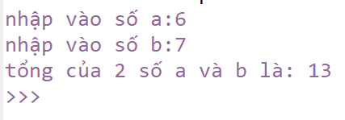
GV giới thiệu và dẫn dắt vào bài
? Trong Đại số, người ta thường dùng chữ để thay thế cho số cụ thể, ví dụ hằng đẳng thức (a + b)² = a² + 2ab + b² đúng cho mọi giá trị a, b. Trong các ngôn ngữ lập trình, người ta cũng dùng các kí tự hoặc nhóm các kí tự (được gọi là biến (variable) hay biến nhớ) để thay cho việc phải chỉ ra các giá trị dữ liệu cụ thể.
Theo em, sử dụng biến có những lợi ích gì chúng ta qua bài mới?
2. HOẠT ĐỘNG HÌNH THÀNH KIẾN THỨC MỚI
2.1. Nội dung 1: Tìm hiểu biến và lệnh gán
a. Mục tiêu: Biết sử dụng biến và lệnh gán trong lập trình Python.
b. Nội dung: GV nhấn mạnh khái niệm biến và lệnh gán.
c. Sản phẩm: HS nắm được kiến thức về biến và lệnh gán
d. Tổ chức thực hiện:
Giao nhiệm vụ:
PHIẾU HỌC TẬP SỐ 1
Cả lớp quan sát các lệnh sau, n ở đây được hiểu là gì?
››› n = 5
››› n ← Sau khi gán n=5 n sẽ được hiểu là đối tượng số nguyên có giá trị 5
5
››› n + 3
8

PHIẾU HỌC TẬP SỐ 2
Chia lớp làm 3 nhóm - Mỗi nhóm thực hiện 1 câu hỏi
Tìm hiểu về lệnh gán thông qua đoạn lệnh sau và nhận xét:
a.
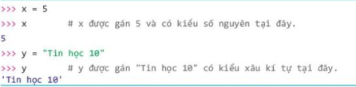
b.
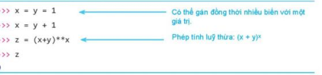
c.
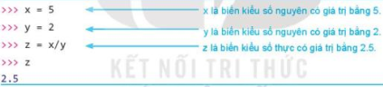
Thực hiện nhiệm vụ:
- ‌Các nhóm suy‌ ‌nghĩ,‌ ‌tham‌ ‌khảo‌ ‌sgk‌ ‌trả‌ ‌lời‌ ‌câu‌ ‌hỏi‌ .
- GV quan sát, theo dõi các nhóm và hỗ trợ các nhóm khi cần thiết.
Báo cáo, thảo luận:
- Các nhóm nộp sản phẩm cho GV
- GV chỉ định ngẫu nhiên đại diện nhóm lên trình bày kết quả thực hiện của nhóm mình, các nhóm còn lại nhận xét, tranh luận.
Kết luận, nhận định:
- GV nhận xét, đánh giá.
Ở phiếu học tập số 1:
- Biến là tên (định danh) của một vùng nhớ dùng để lưu trữ giá trị (dữ liệu) và giá trị đó có thể được thay đổi khi thực hiện chương trình.
- Biến trong Python được tạo ra khi thực hiện lệnh gán.
Ở phiếu học tập số 2:
- Cú pháp của lệnh gán:
<biến> = <giá trị>
- Ở câu a: Khi thực hiện lệnh gán, <giá trị> bên phải sẽ được gán cho <biến>. Nếu biến chưa được khai báo thì nó sẽ được khởi tạo khi thực hiện câu lệnh gán. Biến trong Python được xác định kiểu dữ liệu tại thời điểm gán giá trị nên không cần khai báo trước kiểu dữ liệu cho biến.

- Ở câu b: Có thể thực hiện tất cả các phép toán thông thường như: +, -, *, /, … trên các biến có cùng kiểu dữ liệu, có thể gán đồng thời nhiều biến với một giá trị.

- Ở câu c: Mọi biến có trong biểu thức đều được xác định giá trị trước đó

Ghi nhớ:
- Biến là tên của một vùng nhớ dùng để lưu trữ giá trị (dữ liệu) và giá trị đó có thể được thay đổi khi thực hiện chương trình.
- Cú pháp lệnh gán:
<biến> = <biểu thức>
- Quy tắc đặt tên biến (định danh):
+ Chỉ gồm các chữ cái tiếng Anh, các chữ số từ 0 đến 9 và kí tự gạch dưới “_”.
+ Không bắt đầu bằng chữ số.
+ Phân biệt chữ hoa và chữ thường.

2.2. Nội dung 2: Các phép toán trên một số kiểu dữ liệu cơ bản
a) Mục tiêu: Nắm được các phép toán trên dữ liệu kiểu số và kiểu xâu kí tự
b) Nội dung: HS quan sát SGK để tìm hiểu nội dung kiến thức theo yêu cầu của GV.
c) Sản phẩm: HS hoàn thành tìm hiểu kiến thức
d) Tổ chức thực hiện:
Giao‌ ‌nhiệm‌ ‌vụ:‌ ‌
GV chia cặp (nhóm) đã phân công và yêu cầu các cặp (nhóm) thảo luận để hoàn thành nhiệm vụ.
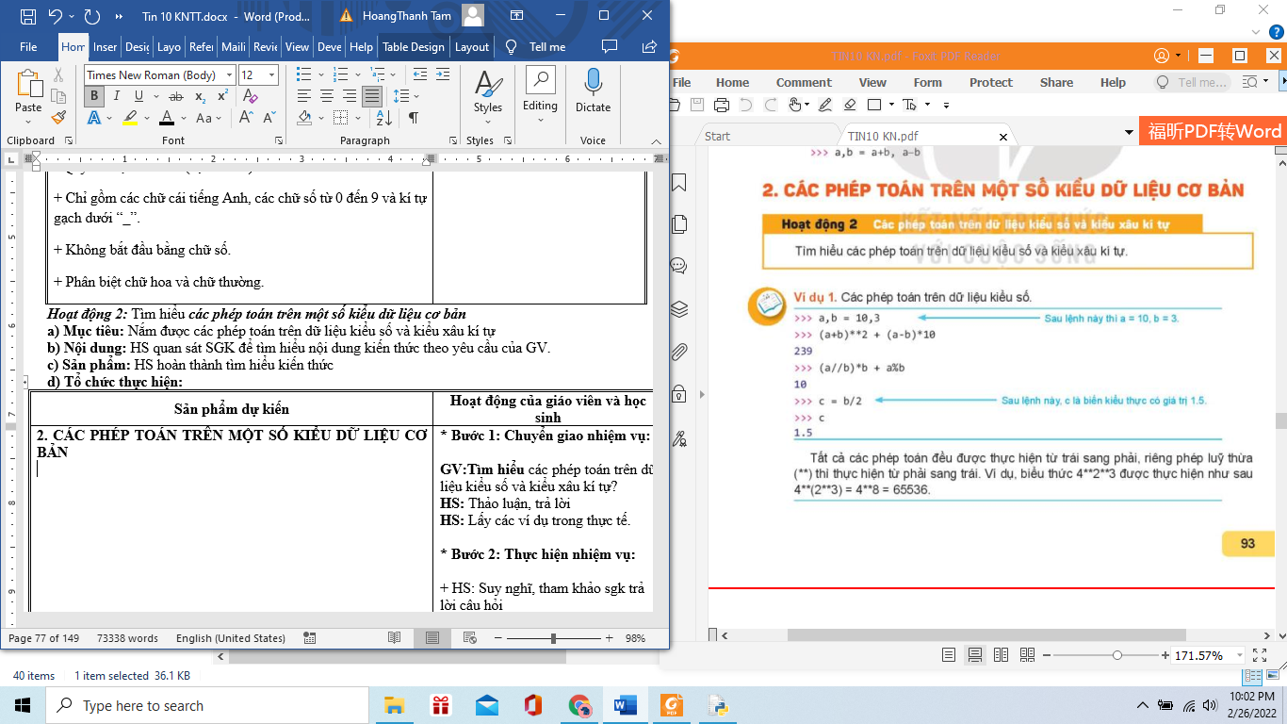

Ví dụ 2. Các phép toán với dữ liệu kiểu xâu kí tự
>>> s1 = “Hà Nội”
>>> s2 = “Việt Nam”
>>> s1 + s2 # Phép nối + nối hai xâu kí tự.
“ Hà Nội Việt Nam”
>>> “123” *5 # Phép * n lặp n lần xâu gốc.
“123123123123123”
>>> s*0 # Phép *n với số n ≤ 0 thì được kết quả là xâu rỗng.
GV: Tìm hiểu 2 ví dụ minh họa trên rồi đưa ra các phép toán đối với dữ liệu kiểu số và kiểu xâu kí tự ?
HS: Thảo luận, trả lời
HS: Lấy các ví dụ trong thực tế.
‌ Thực‌ ‌hiện‌ ‌nhiệm‌ ‌vụ:‌ ‌ ‌
‌+‌ ‌HS:‌ ‌Suy‌ ‌nghĩ,‌ ‌tham‌ ‌khảo‌ ‌sgk‌ ‌trả‌ ‌lời‌ ‌câu‌ ‌hỏi‌ ‌
+‌ ‌GV:‌ ‌quan‌ ‌sát‌ ‌và‌ ‌trợ‌ ‌giúp‌ ‌các‌ ‌cặp (nhóm).‌ ‌ ‌
‌‌Báo‌ ‌cáo,‌ ‌thảo‌ ‌luận:‌ ‌ ‌
+‌ ‌HS:‌ ‌Lắng‌ ‌nghe,‌ ‌ghi‌ ‌chú,‌ ‌một‌ ‌HS‌ ‌phát‌ ‌biểu‌ ‌lại‌ ‌các‌ ‌tính‌ ‌chất.‌ ‌ ‌
+‌ ‌Các‌ cặp (‌nhóm‌) ‌nhận‌ ‌xét,‌ ‌bổ‌ ‌sung‌ ‌cho‌ ‌nhau.‌ ‌
‌Kết‌ ‌luận,‌ ‌nhận‌ ‌định:‌ ‌‌
GV‌ ‌chính‌ ‌xác‌ ‌hóa‌ ‌và‌ ‌gọi‌ ‌1‌ ‌học‌ ‌sinh‌ ‌nhắc‌ ‌lại‌ ‌kiến‌

- Tất cả các phép toán đều được thực hiện từ trái sang phải, riêng phép lũy thừa (**) thì thực hiện từ phải sang trái.
- Các phép toán cơ bản với dữ liệu kiểu số (số thực và số nguyên) trong Python là phép cộng “+”, trừ ”–, nhân ", chia "/", lấy thương nguyên "//", lấy số dư “%” và phép luỹ thứa "**”
- Thứ tự thực hiện các phép tính như sau: phép lũy thừa ** có ưu tiên cao nhất, sau đó là các phép toán /, *, //, %, cuối cùng là các phép toán +, -.
Ví dụ, lệnh sau :
>>> 3/2+4*2**4-5//2**2
tương đương với lệnh:
>>> 3/2+4 * (2**4) - 5//(2**2)
Chú ý. Nếu có ngoặc thì biểu thức trong ngoặc được ưu tiên thực hiện trước.
Trong biểu thức có cả số thực và số nguyên thì kết quả sẽ có kiểu số thực
Ghi nhớ:
– Các phép toán trên dữ liệu kiểu số: +, -, *, /, //, %, **.
- Các phép toán trên dữ liệu kiểu xâu: + (nối xâu) và * (lặp)
Câu hỏi vận dụng
1. Mỗi lệnh sau là đúng hay sai? Nếu đúng thì cho kết quả là bao nhiêu?
>>> (12- 10//2) **2- 1
>>> (13 + 45**2) (30//12 - 5/2)
2. Mỗi lệnh sau cho kết quả là xâu kí tự như thế nào?
>>> “”*20 + “010”
>>> “10” + “0” *5
2.3. Nội dung 3: Phân biệt Biến và Từ Khoá
a. Mục tiêu: Nắm được một số từ khóa trong Python, phân biệt được khái niệm biến và từ khoá
b. Nội dung: HS quan sát SGK để tìm hiểu nội dung kiến thức theo yêu cầu của GV.
c. Sản phẩm: HS hoàn thành tìm hiểu kiến thức
d. Tổ chức thực hiện:
- ‌ ‌Bước‌ ‌1:‌ ‌Chuyển‌ ‌giao‌ ‌nhiệm‌ ‌vụ:‌ ‌
GV: Cho HS quan sát các lệnh sau, tìm hiểu vì sao Python báo lỗi
>>> while <=100
SyntaxError: invalid syntax
>>> for = a+1
SyntaxError: invalid syntax
- ‌Bước‌ ‌2:‌ ‌Thực‌ ‌hiện‌ ‌nhiệm‌ ‌vụ:‌ ‌ ‌
- ‌‌HS:‌ ‌Suy‌ ‌nghĩ,‌ ‌tham‌ ‌khảo‌ ‌sgk‌ ‌trả‌ ‌lời‌ ‌câu‌ ‌hỏi‌ ‌
- ‌GV:‌ ‌quan‌ ‌sát‌ ‌và‌ ‌trợ‌ ‌giúp‌ ‌các‌ ‌cặp.‌ ‌ ‌
- Bước‌ ‌3:‌ ‌Báo‌ ‌cáo,‌ ‌thảo‌ ‌luận:‌ ‌ ‌
- ‌HS:‌ ‌Lắng‌ ‌nghe,‌ ‌ghi‌ ‌chú,‌ ‌một‌ ‌HS‌ ‌phát‌ ‌biểu‌ ‌lại‌ ‌các‌ ‌tính‌ ‌chất.‌ ‌ ‌
- Các‌ ‌nhóm‌ ‌nhận‌ ‌xét,‌ ‌bổ‌ ‌sung‌ ‌cho‌ ‌nhau.‌ ‌ ‌
- ‌Bước‌ ‌4:‌ ‌Kết‌ ‌luận,‌ ‌nhận‌ ‌định:‌ ‌‌
- GV‌ ‌ kết luận các lệnh trên, do đặt tên biến trùng với các từ khóa while và for nên bị báo lỗi.
- GV nêu ra khái niệm từ khoá: Một tập hợp các từ tiếng Anh đặc biệt được sử dụng vào mục đích riêng của ngôn ngữ lập trình, được gọi là các từ khóa (keyword) của ngôn ngữ lập trình, là các từ đặc biệt tham gia vào cấu trúc của ngôn ngữ lập trình. Không được phép đặt tên biến hay các định danh trùng với từ khoá.
- Giáo viên chiếu bảng từ khoá chính của Python lên bảng
False | break | else | If | not | as | from
None | class | Except | import | or | assert | global
True | Continue | Finally | In | pass | del | lanbda
and | Def | for | Is | raise | elif | nonlocal
while | with | yleld | try | return
Lưu ý : Tất cả các từ khoá đều viết chữ thường, trừ ba từ True, False và None là bắt đầu bằng chữ hoa.
Câu hỏi:
? Các tên biến sau có hợp lệ không?
a)_if b) global c) nolocal d) return e) true

GIẢI QUYẾT VẤN ĐỀ VỚI SỰ TRỢ GIÚP CỦA MÁY TÍNH
BÀI 18: CÁC LỆNH VÀO RA ĐƠN GIẢN
Môn: Tin học – Lớp: 10
Thời gian thực hiện: 1LT + 1TH
Tuần 15
I. MỤC TIÊU
1. Kiến thức:
- Biết và thực hiện được một số lệnh vào ra đơn giản
- Thực hiện được một số chuyển đổi dữ liệu giữa các kiểu dữ liệu cơ bản
2. Năng lực:
2.1. Năng lực chung:
- Năng lực tự chủ, tự học: HS có khả năng tự đọc SGK, kết hợp với gợi ý của GV để trả lời các câu hỏi.
- Năng lực giao tiếp và hợp tác: HS làm việc theo nhóm để giải quyết những yêu cầu của GV. - Năng lực sáng tạo và giải quyết vấn đề: HS trả lời các câu hỏi của GV và bổ sung, đưa ra một số ví dụ minh chứng liên quan đến nội dung bài học.
2.2. Năng lực chuyên môn:
- Năng lực Tin học;
- Năng lực tính toán.
3. Phẩm chất:
- Nhân ái: Thể hiện sự cảm thông và sẵn sàng giúp đỡ bạn trong quá trình thảo luận nhóm, sẵn sàng chia sẻ sản phẩm của mình cho các bạn góp ý, đánh giá và tham khảo.
- Trung thực: Thật thà, ngay thẳng trong quá trình học tập và làm việc nhóm; lên án sự gian lận của các nhóm (nếu có).
- Trách nhiệm: Có tinh thần trách nhiệm với nhiệm vụ, hoàn thành báo cáo để đưa ra kết quả.
- Chăm chỉ: Chăm học hỏi, có tinh thần tự học; nhiệt tình, năng nổ trong hoạt động nhóm.
II. THIẾT BỊ DẠY HỌC VÀ HỌC LIỆU
- Thiết bị dạy học: Máy tính, tivi (máy chiếu), bảng phụ (nếu có)
- Học liệu:
- Học sinh: SGK Tin học 10, SBT Tin học 10.
- Giáo viên: Kế hoạch bài dạy, phiếu giao nhiệm vụ (phiếu học tập), phiếu đánh giá kết quả thực hiện của nhóm và một số tài liệu có liên quan.
III. TIẾN TRÌNH DẠY HỌC
1. Hoạt động 1: KHỞI ĐỘNG (10 phút)
a. Mục tiêu: Tạo hứng thú học tập cho học sinh.
b. Nội dung: HSdựa vào hiểu biết để trả lời câu hỏi.
c. Sản phẩm: Từ yêu cầu HS vận dụng kiến thức để trả lời câu hỏi GV đưa ra.
d. Tổ chức thực hiện:
Giao nhiệm vụ:
? Để tương tác với người sử dụng trong khi thực hiện chương trình, các ngôn ngữ lập trình có các câu lệnh để đưa dữ liệu ra màn hình hay nhập dữ liệu vào từ bàn phím. Em đã biết Python có lệnh print( ) dùng để đưa dữ liệu ra màn hình. Để nhập dữ liệu từ bàn phím khi thực hiện chương trình, Python sử dụng câu lệnh input( ).
Em dự đoán lệnh nhập dữ liệu input ( ) có cú pháp và chức năng như thế nào?
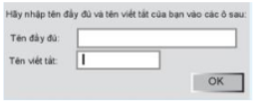
Thực hiện nhiệm vụ: HS quan sát, nghiên cứu SGK, suy nghĩ câu hỏi của GV đưa ra.
Báo cáo, thảo luận: HS xung phong trả lời câu hỏi, các HS khác nhận xét, tranh luận.
Kết luận, nhận định:
- GV nhận xét, đánh giá câu trả lời của HS.
2. Hoạt động 2: HÌNH THÀNH KIẾN THỨC MỚI (25 phút)
2.1. Các lệnh vào ra đơn giản (35 phút)
a. Mục tiêu: Hiểu được ý nghĩa của câu lệnh vào ra đơn giản và biết cách sử dụng nó.
b. Nội dung: HS quan sát SGK để tìm hiểu nội dung kiến thức theo yêu cầu của GV.
c. Sản phẩm: HS hoàn thành tìm hiều kiến thức.
d. Tổ chức thực hiện:
Giao nhiệm vụ:
- GV đặt câu hỏi: ? Quan sát lệnh sau và trả lời các câu hỏi : Lệnh input( ) cho phép nhập dữ liệu từ đâu ? Giá trị được nhập sẽ là số hay xâu ?
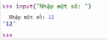
Thực hiện nhiệm vụ:
- ‌‌ ‌HS suy‌ ‌nghĩ,‌ ‌tham‌ ‌khảo‌ ‌sgk‌ ‌trả‌ ‌lời‌ ‌câu‌ ‌hỏi‌ ‌
- ‌GV:‌ ‌quan‌ ‌sát‌ ‌và‌ ‌trợ‌ ‌giúp‌ ‌các‌ ‌cặp.
Báo cáo, thảo luận:
- ‌HS‌ ‌lắng‌ ‌nghe,‌ ‌ghi‌ ‌chú,‌ ‌một‌ ‌HS‌ ‌phát‌ ‌biểu‌ ‌lại‌ ‌các‌ ‌tính‌ ‌chất.‌ ‌ ‌
- ‌Các‌ ‌nhóm‌ ‌nhận‌ ‌xét,‌ ‌bổ‌ ‌sung‌ ‌cho‌ ‌nhau.‌
Kết luận, nhận định:
- GV ‌‌chính‌ ‌xác‌ ‌hóa‌ ‌và‌ ‌gọi‌ ‌1‌ ‌học‌ ‌sinh‌ ‌nhắc‌ ‌lại‌ ‌kiến‌ ‌thức‌.
- Lệnh print( ) có chức năng đưa dữ liệu ra thiết bị chuẩn, thường là màn hình. Thông tin cần đưa ra có thể bao gồm một hay nhiều dữ liệu với kiểu khác nhau, cho phép cả biểu thức tính toán.
- Lệnh input( ) có chức năng nhập dữ liệu từ thiết bị vào chuẩn (thường là bàn phím). Nội dung nhập có thể là số, biểu thức hay xâu và cho kết quả là một xâu kí tự.
Cú pháp:
<biến> = input(<Dòng thông báo>)
Ví dụ:
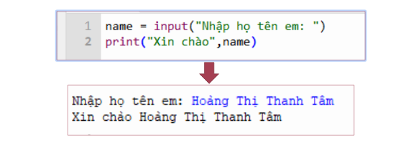
Ghi nhớ: Các lệnh vào ra đơn giản của Python bao gồm lệnh input( ) và lệnh print( )
2.2. Chuyển đổi kiểu dữ liệu cơ bản của Python (10 phút)
a. Mục tiêu: Biết chuyển đổi kiểu dữ liệu
b. Nội dung: HS quan sát SGK để tìm hiểu nội dung kiến thức theo yêu cầu của GV.
c. Sản phẩm: HS hoàn thành tìm hiểu kiến thức.
d. Tổ chức thực hiện:
Giao nhiệm vụ:
- GV: Chúng ta đã biết một số kiểu dữ liệu cơ bản như số nguyên, số thực và xâu kí tự. Trong Python có cách nào để nhận biết được kiểu dữ liệu của biến không?
- HS: Thảo luận, trả lời, lấy các ví dụ trong thực tế.
Thực hiện nhiệm vụ:
- HS tham khảo SGK trả lời yêu cầu của GV đưa ra.
- GV quan sát, theo dõi và hỗ trợ khi cần thiết.
Báo cáo, thảo luận:
- ‌HS‌ ‌lắng‌ ‌nghe,‌ ‌ghi‌ ‌chú,‌ ‌một‌ ‌HS‌ ‌phát‌ ‌biểu‌.‌ ‌ ‌
- ‌Các‌ ‌nhóm‌ ‌nhận‌ ‌xét,‌ ‌bổ‌ ‌sung‌ ‌cho‌ ‌nhau.‌
Kết luận, nhận định:
- GV ‌‌chính‌ ‌xác‌ ‌hóa‌ ‌và‌ ‌gọi‌ ‌1‌ ‌học‌ ‌sinh‌ ‌nhắc‌ ‌lại‌ ‌kiến‌ ‌thức‌.
- GV nhắc lại nội dung kiến thức bài học:
2.2.1. Nhận biết kiểu dữ liệu của biến
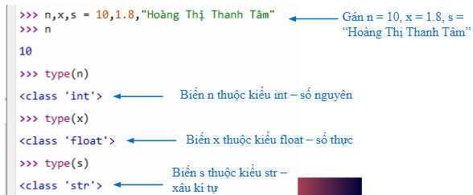
- Kiểu dữ liệu lôgic cũng là kiểu dữ liệu cơ bản và dữ liệu kiểu này chỉ có hai giá trị là True (đúng) và False (sai).
* Ghi nhớ:
- Một số kiểu dữ liệu cơ bản của Python bao gồm: int (số nguyên), float (số thực), str (xâu kí tự), bool (lôgic).
- Lệnh type ( ) dùng để nhận biết kiểu dữ liệu của biến trong Python.
2.2.2. Tìm hiểu cách chuyển đổi giữa các kiểu dữ liệu
GV: ?
1. Có chuyển đổi dữ liệu kiểu này sang kiểu khác được không?
2. Giả sử có biến s với giá trị "123". Nếu muốn biến s có giá trị là số nguyên 123 chứ không phải là xâu "123" thì em phải làm gì?
- Lệnh int ( ) có chức năng chuyển đổi số thực hoặc xâu chứa số nguyên thành số nguyên. Quan sát các lệnh sau:
>> int(12.6)
12
>>> int(“123”)
123
>>> int(“10.35”) # Lệnh in không chuyển đổi được xâu chứa số thực
- Lệnh float ( ) dùng để chuyển đổi số nguyên và xâu kí tự thành số thực.
>>> float(8)
8.0
>>> float(“10.23”)
10.23
- Lệnh str ( ) dùng để chuyển đổi các kiểu dữ liệu khác thành xâu kí tự.
>>> str(12+34)
‘46’
>>> str(12.567)
’12.567’
>>> str(2>3)
‘False’
Chú ý: Các lệnh int ( ), float ( ) chỉ có thể chuyển đổi các xâu ghi giá trị số trực tiếp, không chuyển đổi xâu có công thức, ví dụ:
>>> int(“12+45”)
* Ghi nhớ
- Các lệnh int ( ), float ( ), str ( ) có chức năng chuyển đổi dữ liệu từ các kiểu khác tương ứng về kiểu số nguyên, số thực và xâu kí tự.
- Các lệnh int ( ), float ( ) không thực hiện xâu là biểu thức toán.
2.2.3. Nhập dữ liệu kiểu số nguyên hoặc số thực từ bàn phím
? Dữ liệu nhập từ bàn phím bằng lệnh input ( ) luôn là xâu kí tự nên muốn nhập dữ liệu đầu vào là số nguyên hay số thực thì phải làm thế nào?
? Dùng lệnh x = input(“Nhập số x: ”) để nhập số cho biến x là đúng hay sai?
- Cách nhập số nguyên, số thực:
<biến> = int(input( ))
<biến> = float(input( ))
Ví dụ:
>>> n = int( input( “Nhập số tự nhiên: ”))
Nhập số tự nhiên: 13
>>> x = float( input(“Nhập số thực x: ”))
3. Hoạt động 3: LUYỆN TẬP (6 phút)
a. Mục tiêu: Giúp HS củng cố, ôn tập lại các kiến thức đã học trong Bài 18.
b. Nội dung: HS đọc SGK làm các bài tập.
c. Sản phẩm: Bài làm của học sinh, kĩ năng giải quyết nhiệm vụ học tập.
d. Tổ chức thực hiện:
Giao nhiệm vụ:
THỰC HÀNH. Nhập dữ liệu bàn phím từ lệnh input().
Nhiệm vụ 1. Viết chương trình cần nhập lần lượt ba số tự nhiên m, n, p, sau đó in ra tổng của ba số này.
Hướng dẫn. Cần thực hiện ba lệnh nhập lần lượt các số m, n, p. Chú ý cách nhập số nguyên cần dùng lệnh int( ) để chuyển đổi dữ liệu nhập từ bàn phím. Chương trình có thể viết như sau
m = int(input(“Nhập số nguyên m: ”))
n = int(input(“Nhập số nguyên n: ”))
p = int(input(“Nhập số nguyên p: ”))
print(“Tổng ba số đã nhập là”, m+n+p)
Nhiệm vụ 2. Viết chương trình nhập họ tên, sau đó nhập tuổi học sinh. Chương trình đưa ra thông báo, ví dụ: Bạn Nguyễn Hoà Bình 15 tuổi.
Hướng dẫn. Cần thực hiện hai lệnh nhập dữ liệu, một lệnh nhập tên học sinh, lệnh thứ hai nhập tuổi, sau đó thông báo ra màn hình. Chú ý khi nhập tuổi cần chuyển đổi dữ liệu.
ten = input(“Nhập tên học sinh: ”))
tuoi = int(input(“Nhập tuổi : ”))
print(“Bạn”, ten, tuoi, “tuổi”)
LUYỆN TẬP
1. Những lệnh nào trong những lệnh sau sẽ bị báo lỗi?
a) int(“12+45”) b) float(123.56) c) float(“123,5.5”)
2. Vì sao khi nhập một số thực cần viết lệnh float(input( ) )?
Thực hiện nhiệm vụ: HS thảo luận, thực hành trên máy đưa ra kết quả.
Báo cáo, thảo luận: Sau khi HS thực hiện xong GV kiểm tra, đánh giá.
Kết luận, nhận định: GV nhận xét, đánh giá kết quả thực hiện của HS.
4. Hoạt động 4: VẬN DỤNG (4 phút)
a. Mục tiêu: HS vận dụng được những kiến thức đã học để giải quyết các vấn đề học tập và thực tiễn.
b. Nội dung:
- GV giao bài tập về nhà cho HS thực hiện.
- GV đánh giá chung kết quả thực hiện nhiệm vụ của HS trong suốt quá trình học Bài 18.
c. Sản phẩm: Kết quả làm bài tập về nhà trong vở của HS.
d. Tổ chức thực hiện:
Giao nhiệm vụ:
GV đưa ra bài tập về nhà cho HS:
Bài 1: Viết chương trình nhập giá trị ss là số giây nhập từ bàn phím. Thông báo ra màn hình thời gian ss giây này sau khi đổi thành thời gian tính bằng ngày, giờ, phút, giây.
Bài 2: Viết chương trình nhập ba số thực dương a, b, c (a, b, c > 0 và thoả mãn bất đẳng thức tam giác).
Gợi ý: công thức Heron tính diện tích tam giác: S = với p là nửa chu vi tam giác.
Thực hiện nhiệm vụ: HS về nhà làm bài tập GV giao.
Báo cáo, thảo luận: Tiết học sau, HS sẽ nộp vở lại để GV kiểm tra kết quả thực hiện nhiệm vụ của HS (GV gọi ngẫu nhiên 5 HS).
Kết luận, nhận định:
- GV đánh giá kết quả thực hiện nhiệm vụ của những HS được gọi kiểm tra vở (tiết học sau).
- GV đánh giá, nhận xét chung kết quả thực hiện nhiệm vụ của HS.
Tiết 2: TH
Chủ đề 1:
GIẢI QUYẾT VẤN ĐỀ VỚI SỰ TRỢ GIÚP CỦA MÁY TÍNH
BÀI 18: CÁC LỆNH VÀO RA ĐƠN GIẢN – THỰC HÀNH
I. MỤC TIÊU
1. Kiến thức:
- Biết và thực hiện được một số lệnh vào ra đơn giản
- Thực hiện được một số chuyển đổi dữ liệu giữa các kiểu dữ liệu cơ bản
2. Năng lực:
2.1. Năng lực chung:
- Năng lực tự chủ, tự học: HS có khả năng tự đọc SGK, kết hợp với gợi ý của GV để trả lời các câu hỏi và thực hành trên máy tính.
- Năng lực giao tiếp và hợp tác: HS làm việc theo nhóm để giải quyết những bài tập của GV trên máy tính
. - Năng lực sáng tạo và giải quyết vấn đề: HS trả lời các câu hỏi của GV và bổ sung, đưa ra một số ví dụ minh chứng liên quan đến nội dung bài học.
2.2. Năng lực chuyên môn:
- Năng lực Tin học;
- Năng lực tính toán.
3. Phẩm chất:
- Nhân ái: Thể hiện sự cảm thông và sẵn sàng giúp đỡ bạn trong quá trình thảo luận nhóm, sẵn sàng chia sẻ sản phẩm của mình cho các bạn góp ý, đánh giá và tham khảo.
- Trung thực: Thật thà, ngay thẳng trong quá trình học tập và làm việc nhóm; lên án sự gian lận của các nhóm (nếu có).
- Trách nhiệm: Có tinh thần trách nhiệm với nhiệm vụ, hoàn thành báo cáo để đưa ra kết quả.
- Chăm chỉ: Chăm học hỏi, có tinh thần tự học; nhiệt tình, năng nổ trong hoạt động nhóm.
II. THIẾT BỊ DẠY HỌC VÀ HỌC LIỆU
- Thiết bị dạy học: Máy tính, tivi (máy chiếu), bảng phụ (nếu có)
- Học liệu:
- Học sinh: SGK Tin học 10, SBT Tin học 10.
- Giáo viên: Kế hoạch bài dạy, phiếu giao nhiệm vụ (phiếu học tập), phiếu đánh giá kết quả thực hiện của nhóm và một số tài liệu có liên quan.
III. TIẾN TRÌNH DẠY HỌC
1. Hoạt động 1: KHỞI ĐỘNG (10 phút)
a. Mục tiêu: Giúp HS muốn tìm hiểu và thực hiện được các lệnh vào ra đơn giản.
b. Nội dung: GV đưa ra các câu hỏi để kiểm tra các kiến thức học sinh đã tiếp thu được trong tiết lí thuyết.
c. Sản phẩm: HS trả lời được các câu hỏi GV đưa ra và xác định được kiến thức trọng tâm đã được học.
d. Tổ chức thực hiện:
Giao nhiệm vụ:
GV đưa ra danh sách câu hỏi như sau:
Bài 1. Xác định kiểu và giá trị của các biểu thức sau:
a) "15 + 20 - 7" b) 32 > 45
c) 13 != 8+5 d) 1 == 2
Bài 2.
1. Mỗi lệnh sau sẽ trả lại các giá trị nào?
a) str(60.2) b) int(“1101”) c) float(“3,0”)
2. Lệnh nào sau đây sẽ báo lỗi?
A. int(“5,0”) B. float(3-1) C. str(2+4.3)
Thực hiện nhiệm vụ: HS quan sát, nghiên cứu SGK, suy nghĩ câu hỏi của GV đưa ra.
Báo cáo, thảo luận: HS xung phong trả lời câu hỏi, các HS khác nhận xét, tranh luận.
Kết luận, nhận định:
- GV nhận xét, đánh giá câu trả lời của HS.
- GV nhắc lại một số khái niệm:
- Các lệnh vào ra đơn giản của Python bao gồm lệnh input( ) và lệnh print( )
- Một số kiểu dữ liệu cơ bản của Python bao gồm: int (số nguyên), float (số thực), str (xâu kí tự), bool (lôgic).
- Lệnh type( ) dùng để nhận biết kiểu dữ liệu của biến trong Python.
- Các lệnh int ( ), float ( ), str ( ) có chức năng chuyển đổi dữ liệu từ các kiểu khác tương ứng về kiểu số nguyên, số thực và xâu kí tự.
- Các lệnh int ( ), float ( ) không thực hiện xâu là biểu thức toán.
2. Hoạt động 2: HÌNH THÀNH KIẾN THỨC MỚI (25 phút)
2.1. Nhiệm vụ 1. Viết chương trình cần nhập lần lượt ba số tự nhiên m, n, p, sau đó in ra tổng của ba số này. (13 phút)
a. Mục tiêu: Biết thao tác lệnh nhập dữ liệu là số nguyên từ bàn phím
b. Nội dung: GV giao nhiệm vụ 1 (SGK/ 100) và yêu cầu HS làm việc theo nhóm.
c. Sản phẩm: Kết quả làm việc của các nhóm (Bài thực hành trên máy tính).
d. Tổ chức thực hiện:
Giao nhiệm vụ:
- GV chia lớp thành 8 nhóm (các nhóm đề cử 1 nhóm trưởng,1 thư ký).
- GV cho các nhóm đọc nhiệm vụ 1 và yêu cầu các nhóm thảo luận để hoàn thành bài thực hành trên máy trong thời gian là 5 phút.
Thực hiện nhiệm vụ:
- Các nhóm thảo luận để hoàn thành yêu cầu của GV đưa ra.
- GV quan sát, theo dõi các nhóm và hỗ trợ các nhóm khi cần thiết.
Báo cáo, thảo luận:
- Các nhóm dừng thao tác trên máy
- GV chỉ định ngẫu nhiên đại diện 1 nhóm lên trình bày kết quả thực hiện của nhóm mình, các nhóm còn lại nhận xét, tranh luận.
Kết luận, nhận định:
- GV đến từng máy của mỗi nhóm nhận xét, đánh giá kết quả thực hiện của các nhóm.
- GV thực hiện ba lệnh nhập lần lượt các số m, n, p. Chú ý cách nhập số nguyên cần dùng lệnh int( ) để chuyển đổi dữ liệu nhập từ bàn phím. Chương trình có thể viết như sau:
m = int(input(“Nhập số nguyên m: ”))
n = int(input(“Nhập số nguyên n: ”))
p = int(input(“Nhập số nguyên p: ”))
print(“Tổng ba số đã nhập là”, m+n+p)
2.2. Nhiệm vụ 2. Viết chương trình nhập họ tên, sau đó nhập tuổi học sinh. Chương trình đưa ra thông báo, ví dụ: Bạn Nguyễn Hoà Bình 15 tuổi. (12 phút)
a. Mục tiêu: Biết thao tác lệnh nhập các dữ liệu khác nhau từ bàn phím
b. Nội dung: GV giao nhiệm vụ 2 (SGK/ 100) và yêu cầu HS làm việc theo nhóm.
c. Sản phẩm: Kết quả làm việc của các nhóm (Bài thực hành trên máy tính).
d. Tổ chức thực hiện:
Giao nhiệm vụ:
- GV cho học sinh đọc nhiệm vụ 2 trong sgk và yêu cầu các nhóm thảo luận để hoàn thành bài thực hành trên máy trong thời gian là 5 phút
Thực hiện nhiệm vụ:
- Các nhóm thảo luận để hoàn thành yêu cầu của GV đưa ra.
- GV quan sát, theo dõi các nhóm và hỗ trợ các nhóm khi cần thiết.
Báo cáo, thảo luận:
- Các nhóm dừng thao tác trên máy tính
- GV chỉ định ngẫu nhiên đại diện 1 nhóm lên trình bày kết quả thực hiện của nhóm mình, các nhóm còn lại nhận xét, tranh luận.
Kết luận, nhận định:
- GV đến từng máy của mỗi nhóm nhận xét, đánh giá kết quả thực hiện của các nhóm.
- GV thực hiện hai lệnh nhập dữ liệu, một lệnh nhập tên học sinh, lệnh thứ hai nhập tuổi, sau đó thông báo ra màn hình. Chú ý khi nhập tuổi cần chuyển đổi dữ liệu.
ten = input(“Nhập tên học sinh: ”))
tuoi = int(input(“Nhập tuổi : ”))
print(“Bạn”, ten, tuoi, “tuổi”)
3. Hoạt động 3: LUYỆN TẬP (10 phút)
a. Mục tiêu: Giúp HS củng cố, ôn tập lại các kiến thức đã thực hành.
b. Nội dung: Cho học sinh thực hành nhanh bài tập: ”Em hãy viết chương trình tính diện tích hình tròn với giá trị bán kính được nhập từ bàn phím”
c. Sản phẩm: Các nhóm hoàn thành phiếu học tập và bài thực hành trên máy
d. Tổ chức thực hiện:
Giao nhiệm vụ:
GV bắt đầu giao phiếu học tập cho các nhóm thực hiện đưa ra kết quả. Học sinh các nhóm tự phân chia ra 2 nhóm nhỏ để vừa thực hiện bài tâp trên phiếu học tập vừa thực hành bài tập trên máy. Nhóm nhanh nhất và đúng nhất +3đ, thứ hai +2đ, thứ ba +1 diểm. Điểm tổng là điểm cộng của phần phiếu bài tập và phần thực hành.
PHIẾU HỌC TẬP
Em hãy viết chương trình tính diện tích hình tròn với giá trị bán kính được nhập từ bàn phím.
.........................................................................................................................................................
......................................................................................................................................................... ......................................................................................................................................................... ......................................................................................................................................................... ....................................................................................................................................................................................................................................................................................................................................................................................................................................................................................................................................................................................................................................................................................................................................................................................................,,................................................................................................................................................

Thực hiện nhiệm vụ: Các nhóm thảo luận đưa ra kết quả đúng trên phiếu học tập và trên máy rồi nhanh chóng nộp cho GV. GV sẽ có phần thưởng cho nhóm có điểm tổng cao nhất.
Báo cáo, thảo luận: Sau khi thực hiện xong phiếu học tập, các nhóm nộp lại cho GV kiểm tra để GV đánh giá.
Kết luận, nhận định:
- GV nhận xét, đánh giá kết quả thực hiện nhiệm vụ của các nhóm.
- GV công bố và phát thưởng cho nhóm có điểm tổng cao nhất.

